Министерство образования Республики Беларусь
Учреждение образования «Полоцкий государственный университет»

МАТЕРИАЛОВЕДЕНИЕ

Курс лекций

для студентов специальности
1-02 06 01 «Технический труд и предпринимательство»

Составитель
С.Э.Завистовский

Новополоцк 2015

УДК 67.017

РЕЦЕНЗЕНТЫ:

кафедра «Методика технологического образования» Мозырского государственного педагогического университета им.И.П.Шамякина
зав.кафедрой канн.пед.наук, доцент С.Я.Астрейко
А.М.Долгих, канд.техн.наук, доцент,

Рекомендован к изданию Советом спортивно-педагогического факультета

Материаловедение/ курс лекций для студентов специальности 1-02 06 01 / сост. С.Э.Завистовский. - Новополоцк: ПГУ, 2015.- с.

Изложены основы материаловедения применительно к специальности 1-02 06 01 - Технический труд и предпринимательство.
Приведена информация и древесине, металлах, полимерах и неорганических материалах. Рассмотрены вопросы получения и применения новых синтетических материалов с использованием технологии порошковой металлургии и нанотехнологий.
Предназначен для преподавателей и студентов педагогических специальностей вузов, магистрантов и специалистов.

УДК 67.017

© С.Э.Завистовский¸ составление, 2015
© Оформление УО «ПГУ», 2015

Введение
Основная задача учебного пособия – помочь студентам сформировать представление о конструкционных материалах, способах и технологии их получения и обработки, структуре и свойствах, методах оценки качества.
В пособии дана классификация основных конструкционных материалов, используемых в современном производстве. Описываются строение металлов и сплавов на их основе, дефекты кристаллического строения и способы, позволяющие осуществлять упрочнение материалов. Представлены диаграммы состояния сплавов.
Отдельный раздел посвящен основным металлическим сплавам, используемым в производстве, в том числе сталям, чугунам, сплавам на основе алюминия, титана, меди.
Неметаллические материалы также вынесены в отдельный раздел. В него входит описание строения, свойств и областей применения полимеров, керамических материалов и композитов.
Внимание уделено новым направлениям в развитии материаловедения – созданию аморфных, монокристаллических и нанокристаллических материалов.
Предназначен для студентов специальности 1-02 06 01 – Технический труд и предпринимательство, а также для преподавателей и студентов педагогических специальностей вузов, магистрантов и специалистов.

Лекция 1. Общие свойства материалов

  - Цель и задачи курса «Материаловедение»

В курсе «Материаловедение» изучаются закономерности, определяющие строение и свойства материалов в зависимости от их состава и условий обработки. Он является одним из основных в числе дисциплин, определяющих подготовку учителей технологии.
Научно-технический прогресс во многом зависит от успехов в создании и реализации эффективных и ресурсосберегающих материалов и технологий.
Традиционно все материалы, используемые для изготовления конструкций и изделий, можно выделить в три класса:
- металлы и сплавы
- древесина
- неметаллические материалы: полимеры, керамика, стекло, резина, пластмассы, композиционные материалы на неметаллической основе, клеи, герметики, лакокрасочные покрытия.
К материалам, в зависимости от их назначения, предъявляются такие требования к свойствам как прочность, жёсткость, эластичность, светопрозрачность, деформируемость, химическая стойкость, диэлектрические свойства, технологичность и эффективность при использовании.
Самыми первыми материалами, используемыми человеком в быту и при изготовлении орудий труда, были камень и древесина. С развитием металлургии металлы и сплавы стали и в ближайшем будущем будут основным конструкционным и инструментальным материалом. Однако трудно назвать отрасль хозяйства, где древесина не использовалась в том или ином виде: натуральном или переработанном. По объёму использования и разнообразию применения с древесиной не может сравниться никакой другой материал. В последние десятилетия ХХ века и начале ХХI века всё шире используются в народном хозяйстве неметаллические материалы.
В нашем курсе мы постараемся уделить внимание всем вышеперечисленным материалам.

1.2. Механические свойства материалов
Механические свойства характеризуют поведение материалов при воздействии механических нагрузок.
Атомы в твёрдых телах занимают определённые положения и силы взаимодействия между ними оказывают сопротивление воздействию внешних нагрузок: при сжимающих нагрузках возникают силы отталкивания, при растягивающих – силы притяжения. Если внешние нагрузки превышают силы взаимодействия, то происходит разрушение, в результате форма и размеры тела изменяются.
Необратимое изменение формы и размеров под воздействием внешних нагрузок называется пластической деформацией. Если после снятия внешних нагрузок форма и размеры тела восстанавливаются, то такая деформация называется упругой.
Способность материала сопротивляться упругим деформациям при одноосном растяжении или сжатии характеризуется модулем продольной упругости Е (модулем Юнга), а зависимость между относительным удлинением ε и напряжением σ описывается законом Гука: σ=Еε,
где σ =$\frac{F}{S}$ Па, F – сила (Н), S – площадь поперечного сечения образца (м${}^{2}$),
ε% =$\frac{Δl}{l_{0}}$100% , Δl = ($l$- $l_{0}$) - абсолютное удлинение,
$l_{0}$- первоначальная длина образца,
$l$- длина деформированного образца (м).
Упругие свойства материалов характеризует коэффициент Пуассона ν
ν = $\frac{\left|ε^{'}\right|}{ε}$,
где $ε^{'}$- относительное поперечное сжатие,
$ε$ - относительное продольное удлинение.
Для идеально упругого материала ν = 0.50. Для реальных материалов: свинец – 0.4, алюминий – 0.34, стекло – 0.25, полиэтилен – 0.40, полиизопрен – 0.49.
При деформации сдвига τ = Gγ,
где τ – касательное напряжение,
γ – относительная деформация сдвига,
G – модуль сдвига.
При этом в области упругих деформаций G = $\frac{Е}{2(1+ν)}$.
Обычно G = (0.35-0.40) Е.
Упругие свойства материалов при всестороннем сжатии характеризуются модулем объёмной упругости К, при этом σ = КΔ, где Δ – относительная объёмная деформация.
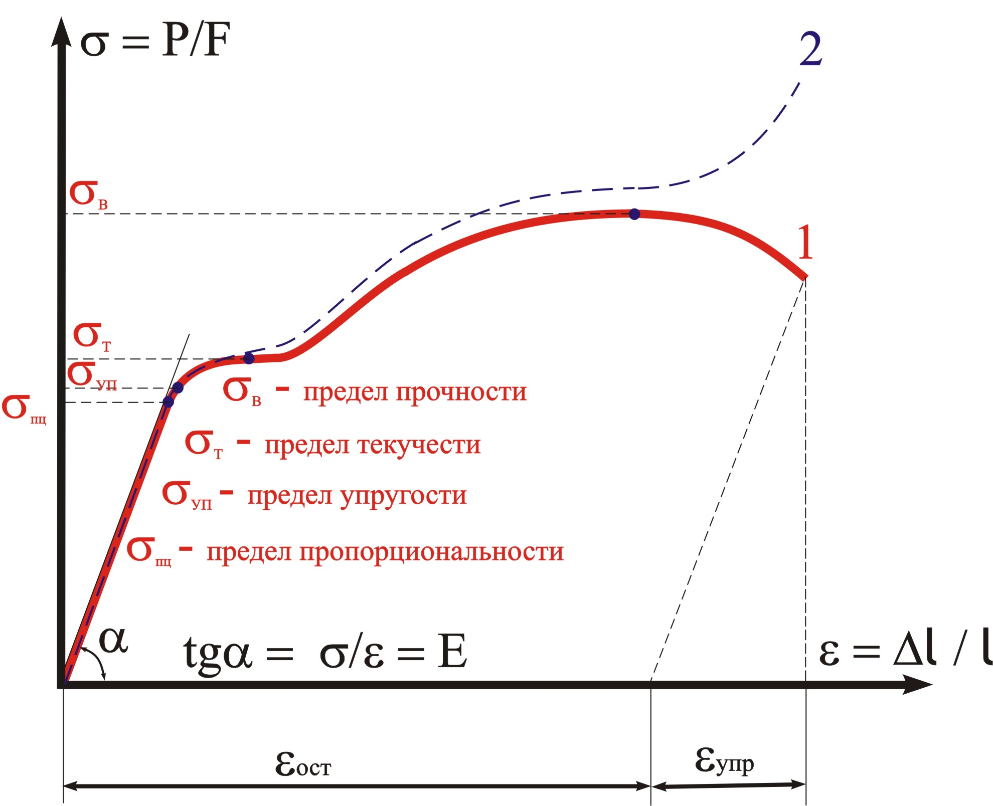

Рис 1. Зависимость нормального напряжения σ от относителного удлинения ε при одноосном растяжении пластичных материалов.

Основной характеристикой механических свойств материалов является зависимость нормального напряжения σ от относительного удлинения ε при одноосном растяжении пластичных материалов, приведенная на рис 1. где σ${}_{\text{пц}}$ - предел пропорциональности, при котором сохраняется линейная зависимость между σ и ε; обычно используют σ${}_{у}$ - предел упругости, это напряжение, при котором остаточная деформация после снятия нагрузки, не превышает допустимую по ТУ на изделие (обычно не более 0.01%);
σ${}_{т}$ - предел текучести, т.е. напряжение, при котором деформация растёт без заметного изменения нагрузки.
σ${}_{в}$ - предел прочности или временное сопротивление (разрушающее напряжение при растяжении) при этом σ${}_{в}$=$\frac{F_{\text{max}}}{S_{0}}$.
Истинный предел прочности σ${}_{\text{ист}}$=$\frac{F_{\text{max}}}{S_{к}}$, где $S_{к}$ - площадь поперечного сечения образца в месте разрушения.
Относительное сужение ψ =$\frac{S_{0}−S_{u}}{S_{0}}$100%.
Размеры образцов и режимы испытаний для различных материалов оговорены в стандартах ГОСТ 11262-76, 9550-71. σ${}_{с}$определ. по ГОСТ 4651-82, σ${}_{\text{изгиба}}$ по ГОСТ 4648-71.
При воздействии статической нагрузки оценивают ползучесть материалов – увеличение деформации во времени под действием постоянной нагрузки или напряжения. Испытания проводят по ГОСТ 18197-82 (рис 2 ).
Длительная прочность материалов ниже, чем временное сопротивление разрушению.
Предел длительной прочности – такое напряжение, которое вызывает разрушение материала при заданной температуре и времени нагрузки (ГОСТ 10145-81).
Сопротивление материалов динамическим нагрузкам, быстро изменяющимся во времени, оценивают ударной вязкостью и пределом выносливости.
Ударную вязкость определяют на маятниковых копрах путём разового разрушения свободно лежащего на опорах образца под действием вращающегося вокруг горизонтальной оси падающего маятника массой m со скоростью 2-4 м/с.
Ударная вязкость равна работе А${}_{н}$, необходимой для разрушения образца, отнесённой к площади поперечного сечения образца S в месте разрушения.

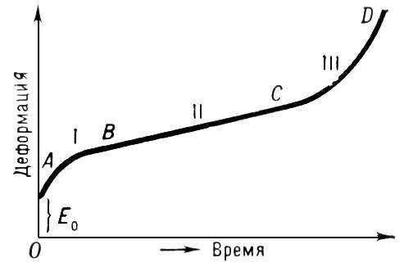

Рис.2 Кривая ползучести: I – зона неустановившейся ползучести; II – участок устоновившейся ползучести; III – участок ускоренной ползучести; ε0 – деформация в момент приложения нагрузки

Образцы для испытания на удврную вязкость изготавливаются с концентраторами напряжений U, V, T - образной формы.
А${}_{н}$= mgl(cosβ – cosα),
где g – ускорение свободного падения,
l – расстояние от оси маятника до центра масс падающего бойка,
α, β – углы подъёма маятника до и после разрушения образца.

Длительное воздействие циклических нагрузок приводит к возникновению трещин, их распространению и разрушению материала. Этот процесс называется усталостью. До 80% разрушений носит усталостный характер. Свойство материалов сопротивляться усталости называется выносливостью. Усталость обычно вызывается знакопеременными напряжениями или под действием циклически изменяющихся напряжений одного знака (работа рессор). Усталостное разрушение проходит в три стадии: зарождение трещины, усталость (её распространение) и долом.
Предел выносливости – наибольшее значение напряжения цикла, при действии которого не происходит усталостного разрушения после произвольно большого или заданного числа циклов нагружения.
Цикл нагружения – совокупность переменных значений напряжений за один период их изменения, характеризуемых коэффициентом асимметрии
R${}_{σ}$ =$\frac{σ_{\text{min}}}{σ_{\text{max}}}$.
Для симметричного цикла R${}_{σ}$= -1.
Предел выносливости при асимметричном цикле σ${}_{R}$, при симметричном - σ${}_{−1}$.
По характеру предела усталости выделены две группы материалов: с чётко выраженным пределом выносливости при количестве циклов N>10${}^{7}$и не имеющие чёткого предела. На усталостные свойства оказывает влияние состояние поверхности. У материалов с полированной поверхностью предел выносливости на 45-50% выше, чем после точения.
Твёрдость – свойство материала сопротивляться пластическому деформированию при контактном взаимодействии. Методы измерения твёрдости основаны на статическом вдавливании более твёрдого индентора в испытуемую поверхность, царапании менее твёрдого материала более твёрдым, динамическом воздействии бойка.
Твёрдость по Бринеллю (ГОСТ 9012-59) основана на внедрении в плоскую поверхность испытуемого образца стального закалённого шарика диаметром D под постоянной нагрузкой F в течение времени t и измерении диаметра отпечатка d, остающегося после снятия нагрузки. Твёрдость определяется по формуле

HB =$\frac{2F}{[πD(D−\sqrt{D^{2}−d^{2}})]}$.
Твёрдость по Виккерсу (ГОСТ 2999-75) определяют при внедрении четырёхгранной пирамиды с углом при вершине 136°

HV =0.1817$\frac{F}{d^{2}}$,
где [F] – Н, [d] – мм, 9.8 ≤ F ≤ 980 Н .
Микротвёрдость производят при нагрузках от 0.049 до 4.9 Н на приборах ПМТ-3, ПМТ-5, включающих микроскоп и алмазную пирамидку с системой нагружения и рассчитывают по формуле для твёрдости по Виккерсу.
Твёрдость по Роквеллу (ГОСТ 24622-91) определяют по глубине отпечатка при внедрении в твёрдое тело алмазного конуса с углом при вершине 120° или стального закалённого шарика d = 1.588 мм. За единицу твёрдости принята величина, соответствующая осевому перемещению индентора на 0.002 мм. Предварительная нагрузка индентора F${}_{0}$=98 Н, основная 490.882 или 1372 Н в зависимости от твёрдости поверхности. Измерение твёрдости производится после снятия основной нагрузки, но сохранении предварительной и она равна разности между h${}_{\text{max}}$ и h${}_{\text{остат}}$. У прибора Роквелла три шкалы А, В, С и твёрдость обозначают НRA, HRB, HRC.
Твёрдость минералов по Моосу определяют путём царапания. В качестве эталонов минералогической шкалы приняты в порядке убывания следующие минералы: алмаз – 10 , корунд – 9, топаз – 8, кварц – 7, ортоклаз – 6, апатит – 5, флюорит – 4, кальций – 3, гипс – 2, тальк – 1.
Для тел, испытывающих фрикционное взаимодействие, определяют износостойкость и коэффициент трения.
Изнашивание – процесс разрушения поверхностей трения, сопровождающийся изменениями геометрических размеров и формы контактируемых тел. Количественно износ выражается в единицах длины (линейный износ) или массы (массовый износ) (ГОСТ 27880-88).
Скорость изнашивания – износ в единицу времени.
Интенсивность изнашивания – износ, отнесённый к единице пути трения (ГОСТ 27674-88).
Коэффициент трения (ГОСТ 11629-75) характеризует сопротивление контактирующих под определённой нормальной нагрузкой тел относительному перемещению под действием тангенциальной силы
ƒ =$\frac{F}{N}$,
где F – сила трения,
N – сила нормального давления.
Фрикционные свойства характеризуют свойства пары трения, а не материала.

1.3. Теплофизические свойства материалов
Механические свойства изменяются под воздействием температуры и характер этих изменений обусловлен теплофизическими свойствами материалов: теплопроводностью, теплоёмкостью, тепловым расширением, температуропроводностью, теплостойкостью, жаростойкостью, жаропрочностью.
Теплопроводность q – способность тел переносить теплоту от более нагретых участков к менее нагретым. Тепловой поток q определяется по уравнению Фурье
q = - λ grad T,
где λ – коэффициент теплопроводности [λ] = $\frac{\text{Вт}}{м∗К}$,
Т – абсолютная температура.
Теплоёмкость – количество теплоты, затрачиваемое для изменения температуры тела на 1 градус.
Удельная теплоёмкость – теплоёмкость, отнесённая к единице массы материала. [с] = $\frac{\text{Дж}}{\text{кг}∗К}$. Тогда Q =cm(t${}_{2}$- t${}_{1}$),
где Q – количество тепла для нагрева массы m на Δt = t${}_{2}$- t${}_{1}$.
Теплоёмкость – характеристика процесса с = $\frac{\text{δϑ}}{δΤ}$, при этом с${}_{р}$- с${}_{ν}$= R.
Температуропроводность характеризует скорость распространения температуры под действием теплового потока в нестационарных тепловых условиях в данном материале.
Коэффициент температуропроводности α определяется по формуле
α =$\frac{λ}{с_{р}γ}$, где λ – коэффициент теплопроводности,
с - удельная теплаёмкость при постоянном давлении,
γ – плотность материала.
Тепловое расширение характеризуется температурным коэффициентом линейного расширения $α_{ℓ}$=$\frac{1}{ℓ}$($\frac{dℓ}{\text{dT}}$)${}_{р}$, [$α_{ℓ}$] = ºС${}^{−1}$ и температурным коэффициентом объёмного расширения α$v$=$\frac{1}{V}$($\frac{\text{dV}}{\text{dT}}$)${}_{р}$, [α$v$] = ºС${}^{−1}$,
где $ℓ$– линейный размер тела в данном направлении,
V – объём,
Р – давление,
Теплостойкость – способность материала сохранять механические свойства в области повышенных температур. Для пластмасс стандартизованы метод Вика (ГОСТ 15088-83) и метод Мартенса (ГОСТ 21341-75).
По Вику теплостойкость определяют температурой, при которой индентор определённого сечения внедряется на глубину 1мм; по Мартенсу – температурой, при которой деформация консольно закреплённого образца, нагружаемого постоянным изгибающим моментом, достигает установленного значения.
Коэффициент теплостойкости для эластомеров – отношение механических свойств при данной температуре к таковому при нормальных физических условиях.
Жаростойкость – способность материалов выдерживать без возгорания и обугливания воздействие раскалённого источника теплоты. Определяют жаростойкость Ж путём контакта образцов в течении 3 минут с силитовым стержнем, нагретым до 950°С . Ж =lg$\frac{{\text{10}}^{4}}{Δm∗Δl}$,
где Δm – потеря массы, мг,
Δl – уменьшение длины образца, м.
Жаропрочность – свойство материалов длительно сопротивляться деформированию при высоких температурах. Критериями жаропрочности является предел ползучести или предел длительной прочности.

1.4. Электрические свойства материалов
По электрическим свойствам материалы подразделяются на проводники, диэлектрики и полупроводники.
Проводники характеризуются проводимостью за счёт перемещения свободных зарядов, их удельное электросопротивление 10${}^{−8}$ ≤ ρ ≤ 10${}^{−5}$ Ом*м с ростом температуры растёт.
Для диэлектриков характерна проводимость, обусловленная перемещением ионов. Удельное сопротивление ρ ~ 10${}^{8}$-10${}^{\text{16}}$ Ом*м с ростом температуры уменьшается.
Для полупроводников с 10${}^{−5}$ < ρ < 10${}^{8}$ Ом*м характерна электронно-дырочная проводимость и с ростом температуры ρ уменьшается.
Электропроводимость материалов σ – способность пропускать электрический ток при воздействии электрического поля. Удельная проводимость
σ =$\frac{{\text{ne}}^{2}τ}{m}$,
где n – число носителей зарядов,
e – заряд носителей,
m – масса носителей заряда,
τ – время свободного пробега заряда, при этом σ=$\frac{1}{ρ}$, [σ] – Сименс.
Определение σ и ρ регламентированы ГОСТ 7229-76, ГОСТ 6433.2-71, ГОСТ 6581-75 для металлов, твёрдых и жидких диэлектриков.
Диэлектрики под действием электрического поля поляризуются и поляризацию характеризуют электрическим дипольным моментом P единицы объёма
P =$\sum_{i=1}^{N}{p_{i}}$,
где р${}_{і}$ - дипольные моменты частиц (атомов, ионов);
n – число частиц в единице объёма.
Диэлектрическая восприимчивость χ, характеризующая способность вещества к поляризации, и диэлектрическая проницаемость ε связаны соотношением ε = 1+ χ.
Диэлектрики не идеальны и под действием электрического поля за счёт свободных электрических зарядов в них возникает ток сквозной проводимости, характеризуемый поверхностной проводимостью - σ${}_{S}$ и объёмной - σ${}_{V}$. Для полярных диэлектриков ρ${}_{S}$< ρ${}_{V}$ в 10 - 100 раз.
Токи сквозной проводимости и поляризации сопровождаются рассеиванием энергии.
При переменном электрическом поле потери характеризуют углом диэлектрических потерь δ между векторами поляризации и электрического поля. Мощность потерь р${}^{'}$ на единицу объёма диэлектрика р${}^{'}$= kE${}^{2}$ƒεtg δ,
где k – коэффициент,
ƒ – частота внешнего поля,
Е – напряжённость электрического поля.
У диэлектриков tg δ зависит от химического состава и структуры материала, ƒ, Е, Т, влажности и т. д. Для нейтральных диэлектриков tg δ ≈ (0.0001 – 0.0005), для полярных tg δ ≈ 0.001 – 0.01.
Величины ε и δ определяются по ГОСТ 64334-71, ГОСТ 22372-77.
При определённой напряжённости электрического поля Е${}_{\text{пр}}$ происходит потеря электроизоляционных свойств материала – пробой диэлектрика. Электрическая прочность диэлектрика Е${}_{\text{пр}}$=$\frac{U_{\text{пр}}}{h}$, [Е${}_{\text{пр}}$] = $\frac{\text{кВ}}{\text{мм}}$,
где $U_{\text{пр}}$ - пробивное напряжение,
h – толщина диэлектрика в месте пробоя.
Е${}_{\text{пр}}$ зависит от структуры и состава диэлектрика. Пористость снижает электрическую прочность, т. к. в газах пор возникают разряды, увеличивается тепловыделение и возникают условия для теплового пробоя. Образующиеся в порах озон и оксид азота способствуют старению материала диэлектрика.

Лекция 2. Строение дерева и древесины

2.1. Строение дерева

До 20000 самых разнообразных видов изделий и материалов создают из древесины и ~ 19500 из них с помощью химии: пиломатериалы, древесно-волокнистые плиты, фанеру, целлюлозу, сахар, целлофан, спирт, уксусную кислоту, искусственное волокно, мех, кожу, вату, бумагу, фотоплёнку, канифоль и т. д.
Использование древесины обусловлено её физико-механическими качествами: хорошая обрабатываемость, малая теплопроводность, высокая прочность, небольшая масса. Она прочно склеивается, соединяется крепёжными изделиями, сохраняет внешний вид, легко отделывается. Источник древесины – лес, но лес – наше богатство и мы должны использовать его рационально, бережно с наибольшей отдачей.
Вместе с тем древесина имеет и недостатки: она подвержена горению, загниванию, гигроскопична, разрушается от воздействия насекомых, имеет пороки биологического происхождения, которые снижают её качество.
Чтобы использовать древесину, надо знать её свойства, строение и пороки.
Растущее дерево состоит из кроны, ствола и корней (рис. 3).

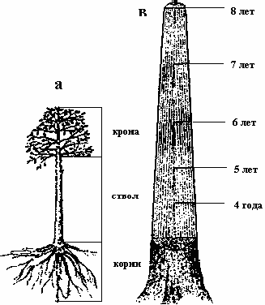

Рис 3. Части растущего дерева
Крона состоит из ветвей и листьев или хвои. Из листьев и хвои получают витаминную муку, из ветвей – технологическую щепу для производства картона и ДВП.
Ствол – часть дерева от корней до вершины, несущая на себе ветви и составляющая от 50 до 90% объёма дерева. Верхняя часть ствола – вершина, нижняя толстая часть – комель.
Ствол растущего дерева проводит воду с растворёнными минеральными веществами вверх (восходящий ток), а с органическими – вниз по лубу к корням (нисходящий ток).
Корни – проводят воду с минеральными веществами вверх, хранят запасы питательных веществ и удерживают дерево в вертикальном положении. Корни используются как второсортное топливо и для получения канифоли и скипидара.
Главные разрезы ствола (рис.2.2.):
Поперечный – проходящий перпендикулярно оси ствола и направлению волокон, образует торцевую плоскость (рис 2.3.).
Радиальный разрез – продольный разрез, проходящий через сердцевину ствола вдоль волокон древесины и перпендикулярно касательной к годичному слою в точке касания.

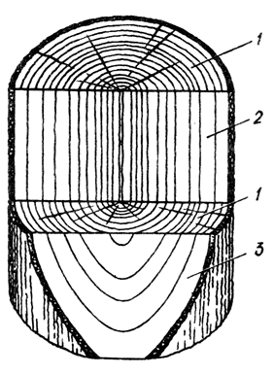
Рис.4. Главные разрезы ствола дерева:
1 – поперечный (торцевой), 2 – радиальный, 3 – тангентальный

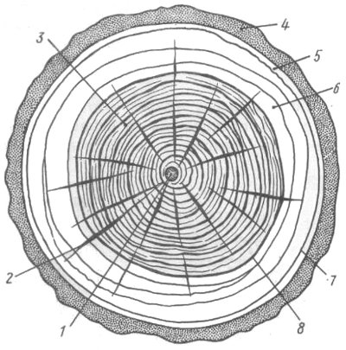
Рис.5. Поперечный разрез ствола:
1 - сердцевина, 2 - сердцевинные лучи,3 – ядро, 4 – пробковый слой,
5 – лубяной слой, 6 – заболонь, каиии 7 - камбий, 8 – годичные слои
Тангентальный разрез – продольный, проходящий на некотором расстоянии от сердцевины и по радиальному направлению вдоль волокон древесины по касательной к годичному слою (рис.4).
На поперечном разрезе ствола можно видеть сердцевину, древесину с годичными слоями и кору.
Сердцевина 1-узкая центральная часть ствола является рыхлой тканью и видна на торцевом разрезе в виде пятнышка Ǿ 2-5мм (рис.5), а на радиальном в виде прямой или извилистой темной узкой полоски.
Древесина - совокупность проводящих, механических и запасающих тканей в стволах, ветвях и корнях древесных растений между корой и серцевиной.
Кора - покрывает дерево сплошным кольцом и состоит из внешнего слоя корки и внутреннего - луба. Луб проводит воду с органическими веществами вниз по стволу. Кора предохраняет дерево от механических повреждений, перепадов температуры и насекомых. Кора может быть гладкой (пихта), чешуйчатой (сосна), волокнистой (можжевельник), бородавчатой (бересклет). Цвет коры у березы белый, темно-серый у дуба, темно-бурый у ели и т.д. Кора составляет 6-25% объема ствола и используется для дубления кож , теплоизоляционных материалов.
Между корой и древесиной рспологается очень тонкии слой - камбий, состоящий из живых клеток, из которых образуются клетки древесины и коры. Клетки древесины растут в 5-6 раз быстрее, чем в сторону коры.

2.2. Макроскопическое строение древесины
Макроструктура древесины – структура, которою можно исследовать невооруженным глазом или с помощью лупы.
Древесина обычно имеет светлый цвет: у одних пород один цвет (ольха, береза, граб); у других центральная часть имеет более темную окраску (ядро) и светлую периферийную часть (заболонь) (дуб, сосна, лиственница). Ядро состоит из мертвых , а заболонь из живых клеток.
Породы, имеющие ядро - ядровые ( сосна, лиственница, кедр, дуб, ясень, тополь).
Породы, у которых нет различия между центром и периферией ни по цвету ни по содержанию воды называются – заболонными ( береза, клен, граб).
Если в центральной части дерева воды меньше, а ее цвет не отличается от периферической ее называют – спелой древесиной, а породы – спелодревесными (ель, пихта, бук, осина).
У некоторых безъядровых пород наблюдается потемнение центральной части ствола (береза, бук, осина, ель, клен), поэтому центральная зона называется ложным ядром.
У молодых деревьев ядро отсутствует. Ядро образуется за счет отмирания живых клеток древесины (у тиса, акации на третий год, у сосны на 30-35 год).
Переход от заболони к ядру может быть резким ( лиственница,тис ) или плавным ( кедр, грецкий орех )
Заболонь служит для проведения воды вверх, ядро выполняет механическую функцию. Древесина заболони менее стойка к загниванию, легко пропускает воду.
Годичный слой – концентрический слой ежегодного прироста древесины за один вегетационный период. Годичные слои нарастают ежегодно от центра к периферии и самый молодой слой - наружный. На радиальном разрезе слои имеют вид продольных прямых полос, на тангенциальном – извилистых конусообразных линий (рис.6).
У быстрорастущих пород годичные слои широкие (тополь, ива). Ширина годичных слоев зависит от погодных условий роста ( засуха, мороз), у сторон дерева, обращенных к свету, годичные слои шире.
Каждый годичный слой состоит из двух частей:
- ранняя древесина ( внутренняя ) – обращена к сердцевине, светлая и мягкая;
- поздняя древесина ( наружная ) – обращена к коре, темная и твердая.
Ранняя образуется в начале лета и служит для проведения воды вверх по стволу, поздняя - откладывается в конце лета и выполняет механическую функцию.
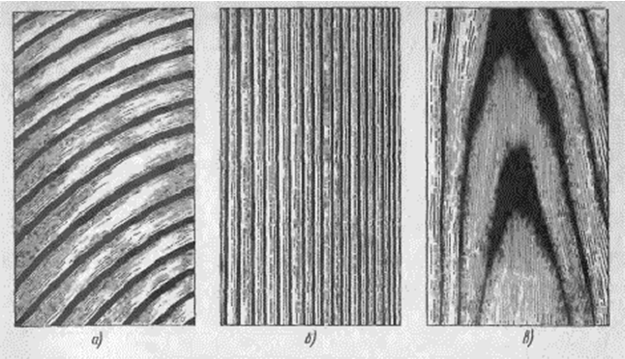

Рис.6. Вид годичных слоёв на поперечном (а), радиальном (б) и тангентальном (в) разрезах древесины (сосна).

Сердцевинные лучи – видные на поперечном разрезе некоторых пород и направленные от сердцевины к коре линии, часто блестящие, начинающиеся у первичных лучей у самой сердцевины, а у вторичных – на разном расстоянии от нее (рис.7).
По ширине лучи бывают:
- очень узкие, не видимые глазом (береза, осина, груша, хвойные породы);
- узкие, трудноразличимые (клен, вяз, липа);
- широкие, видимые невооруженным глазом, при этом бывают настоящие широкие (дуб, бук) и ложно широкие (граб, ольха), представляющие пучки сближенных узких лучей.
На радиальном разрезе сердцевинные лучи видны в виде светлых блестящих полосок или лент, расположенных поперек волокон.
На тангенциальном разрезе – в виде темных штрихов с заостренными концами, размещенные вдоль волокон с шириной луча 0,015 – 0,6 мм.
В растущем дереве эти лучи служат для проведения воды в горизонтальном направлении и хранения запасных питательных веществ.
Сердцевинные повторения, видимые на торцевом разрезе как темные пятнышки бурого, коричневого цвета, расположенные ближе к границе годичного слоя, возникают вследствие повреждения камбия насекомыми или морозом.
Сосуды- трубки, каналы различной величины, предназначенные для проведения воды, видны на поперечном разрезе лиственных пород в виде отверстий. Крупные расположены в ранней древесине годичных слоев и образуют сплошное кольцо сосудов – породы кольцесосудистые.
В поздней древесине мелкие сосуды собраны в группы, заметные по светлой окраске.
При равномерном распределении крупных и мелких сосудов – породы лиственные рассеяннососудистые. Объем сосудов составляет 7-43% от породы.

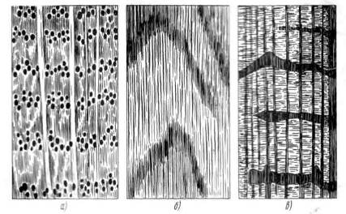
Рис.7. Вид сердцевинных лучей на поперечном (а), тангенциальном (б) и радиальном (в) разрезах древесины.

У древесины хвойных пород наблюдаются смоляные ходы – тонкие узкие каналы, заполненные смолой. Смоляные ходы бывают вертикальные и горизонтальные.
Вертикальные смоляные ходы на поперечном разрезе видны в виде светлых точек в поздней древесине годичного слоя, на продольных разрезах - в виде темных штрихов, направленных вдоль оси ствола. Объем смоляных ходов (0.2 – 0.7%) от объема древесины.

2.3. Химический состав древесины
Древесина состоит из органических веществ в составе которых углерод С (45,5%), водород Н (6,3%), кислород О (44,2%) и азот N (0,12%).
Главные органические вещества целлюлоза, гемицеллюлоза и лигнин составляют 95-99% .
Разделяя древесину на волокна с последующим прессованием получают древесноволокнистые плиты. Гидролизом (воздействием кислот) древесных отходов (щепы, опилок) получают этиловый спирт, глюкозу, дрожжи, фурфурол, метанол, скипидар, углекислоту и т.д. При сухой перегонке (нагрев без доступа воздуха) получают древесный уголь.
Дубильные вещества (танниды) используют в кожевенной промышленности.
В живых клетках древесной зелени и молодой коре (хвое) – содержится много биологически активных элементов: витаминов, хлорофилла, каротина, ферментов, микроэлементов, фитонцидов.

Лекция 3. Свойства, определяющие внешний вид древесины
3.1 Свойства древесины

Внешний вид древесины определяется цветом, блеском, текстурой, запахом, макроструктурой.
Цвет древесине придают дубильные, смолистые и красящие вещества, находящиеся в полостях клеток.
Белый цвет у осины, ели, липы. У граба – светло - серый цвет, цвет дуба и ясеня – бурый, у грецкого ореха – коричневый, у ольхи в свежесрубленном состоянии – светло-розовый. Под влиянием света, воздуха, влаги древесина многих пород теряет яркость, приобретает сероватую окраску, темнеет (ольха приобретает желтовато – красную окраску). Мореный дуб (долго пролежавший в воде приобретает темно – коричневый и даже черный цвет). У молодых деревьев древесина светлее. Устойчивым цветом обладает древесина дуба, груши, белой акации, каштана.
Цвет древесины улучшают пропариванием (бук), протравливанием (дуб, каштан), окрашиванием.
Цвет древесины определяют по атласу или шкале цветов.
Блеск – способность направленно отражать световой поток и зависит от плотности древесины, количества, размеров и расположения сердцевинных лучей.
Особый блеск у бука, клена, белой акации, дуба.
Древесина осины, липы, тополя с узкими сердцевинными лучами и тонкими стенками клеток механических тканей имеет матовую поверхность.
Блеск усиливают полированием, лакированием, вощением, оклеиванием прозрачными пленками из искусственных смол.
Текстура – рисунок, получающийся на разрезах древесины при перерезании ее волокон, годичных слоев и сердцевинных лучей, определяемый особенностями анатомического строения отдельных пород деревьев и направлениями среза.
Хвойные породы на тангенциальном разрезе из-за различия в цвете ранней и поздней древесины дают красивую текстуру. Лиственные породы с выраженными годичными слоями и сердцевинными лучами (дуб, бук, клен) имеют красивую текстуру на радиальном и тангенциальном разрезах.
Текстуру усиливают и выявляют при использовании прозрачных лаков. Она определяет декоративную ценность древесины.
Запах – определяется наличием в древесине смол, эфирных масел, дубильных и др. веществ. Запах имеет значение при изготовлении тары.
Ширина годичных слоев - число слоев на 1 см отрезка, отмеренного в радиальном направлении на торцевом срезе (у хвойных пород от 3 до 25 слоев). При этом определяют в % содержание поздней древесины, определяющей её плотность и, следовательно, её механические свойства.

3.2 Влажность древесины

Абсолютная влажность – отношение массы m влаги в данном объёме древесины к массе $М_{0}$ абсолютно сухой древесины.
$W_{0}$ =$\frac{m}{M_{0}}∗\text{100}\text{\%}$.
Определяется влажность по ГОСТ 16588-79, ГОСТ 164837-71.
Относительная влажность – отношение массы m влаги в древесине к массе M древесины во влажном состоянии
W=$\frac{m}{M}∗\text{100}\text{\%}$.
Свободная или капиллярная влага находится в полостях клеток и межклеточных пространствах.
Связанная или гигроскопическая влага находится в клеточных стенках.
Предел гигроскопичности – состояние, при котором клеточные стенки содержат максимальное количество связанной влаги, а в полостях клеток находится только воздух. Влажность при пределе гигроскопичности одинакова для всех пород и при 20$С^{0}$ составляет 30%.
Различают следующие степени влажности древесины:
- мокрая > 100% (древесина долго была в воде);
- свежесрубленная 50 < W < 100%;
- воздушно – сухая 15 < W <20%;
- комнатно – сухая 8 < W < 12%;
- абсолютно сухая W=0%.
При высыхании сначала удаляется (испаряется) свободная влага, а затем связанная. Удаление влаги происходит до тех пор, пока она равномерно распределится в древесине.
Влажность заболони у сосны в 3 раза выше влажности ядра. У лиственных пород распределение влажности по диаметру более равномерное. Влажность увеличивается вверх по стволу у заболони хвойных пород, а у ядра остается неизменной. У лиственных пород W заболони = const, у ядра влажность вверх по стволу уменьшается. $W_{\text{max}}$- зимой (ноябрь – февраль), $W_{\text{min}}$ - летом (июнь – август).
Влажность деталей мебели должна быть (8$±$2)%, шипов, фанеры не более 6%. Определяют влажность высушиванием и электрическим методом. Для высушивания заготавливают образцы 202030 мм, очищают от опилок, заусенцев и сразу взвешивают с погрешностью 0.01 г. Затем выдерживают в электрическом шкафу при температуре (103$±$ 2˚С). Первое взвешивание через 6 часов (10 часов для дуба и ясеня), затем через каждые 2 часа до постоянного веса и определяют влажность по формуле:
W=$\frac{m_{1}−m_{2}}{m_{2}}∗\text{100}\text{\%}$,
где m${}_{1}$ - масса образца до высушивания, m${}_{2}$ - масса сухого образца.
Определение влажности электровлагометром основано на изменении электропроводности древесины в зависимости от ее влажности. Иглу ЭВМ вводят в древесину на 8 мм и при пропускании тока ЭВМ показывает W в процентах.
Усушка – уменьшение линейных размеров и объема древесины при удалении из нее связанной влаги (ГОСТ 16483.8 – 71). В тангенциальном направлении усушка в 1.5 – 2 раза больше, чем в радиальном. При полной усушке влажность древесины должна снизиться до 0 %. При этом усушка в тангенциальном направлении составляет 6 – 10%, в радиальном 3 – 5% и вдоль волокон – 0.1 – 0.3%. Для определения полной усушки образцы помещают в воду и по достижении предела насыщения измеряют линейные размеры образца. Затем их измеряют после достижения сухого состояния.
При сушке в древесине возникают внутренние напряжения, растрескивания, коробление, причина которых в неравномерности распределения влаги.
В начале снижается влажность в поверхностных слоях, при ее снижении за предел гигроскопичности должна произойти усушка, но из-за сопротивления более влажных внутренних слоев поверхностные усыхают не полностью и, следовательно, возникают растягивающие напряжения в поверхностных зонах и сжимающие во внутренних. При снижении влажности внутренних слоев за предел гигроскопичности во внутренней зоне появятся растягивающие напряжения, во внешней, поверхностной зоне – сжимающие.
Если растягивающие напряжения достигают предела прочности древесины поперек волокон, то возникают трещины в начале процесса сушки на поверхности сортимента, а в конце – внутри (рис.8).

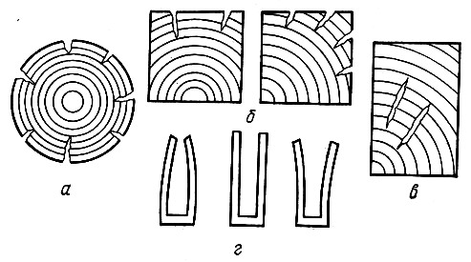
Рис.8. Растрескивание древесины и силовые секции: а – наружные трещины в бревне, б – то же, в брусках, в – внутренние трещины, г – силовые секции.

Обнаруживают эти напряжения с помощью силовых секций. Если зубцы секции сразу после изготовления останутся параллельными, то внутренних напряжений в древесине нет, если зубцы расходятся, то в наружных слоях напряжения растягивающие, а во внутренних сжимающие, если зубцы секции сходятся, то напряжения в наружных слоях сжимающие, а во внутренних – растягивающие.
Коробление – изменение формы поперечного сечения доски при сушке, бывает поперечным и продольным. Причина поперечного коробления - различие в усушке по радиальному и тангенциальному направлениям (рис.9). По длине доски могут изгибаться (дугообразная форма) и принимать форму винтообразной поверхности (крыловатость).
Разбухание – увеличение линейных размеров и объема древесины при повышении связанной влаги. Это явление обратное сушке.
Водопоглащение – способность древесины поглощать капельно-жидкую влагу.

3.3 Плотность, теплопроводность, звукопроводимость, электропроводимость древесины
Плотность влажной древесины $ρ=\frac{m_{w}}{V_{w}}$, [$ρ$]=$\frac{\text{кг}}{м^{3}}$,$\frac{г}{{\text{см}}^{3}}$.
Плотность древесины меньше плотности древесного вещества. Определяют плотность на образцах 20 х 20 х 30 мм по ГОСТ 16483.1 – 73 при стандартной влажности 12%
Условная плотность $ρ$ _{усл} в абсолютно сухом состоянии при W = 0% определяется по формуле:
$ρ$ _{усл} =$\frac{\text{масса}\text{.}в\text{.}\text{абсол}\text{.}\text{сухом}\text{.}\text{состоянии}}{\text{объём}\text{.}\text{при}\text{.}\text{пределе}\text{.}\text{гигроскопии}}$

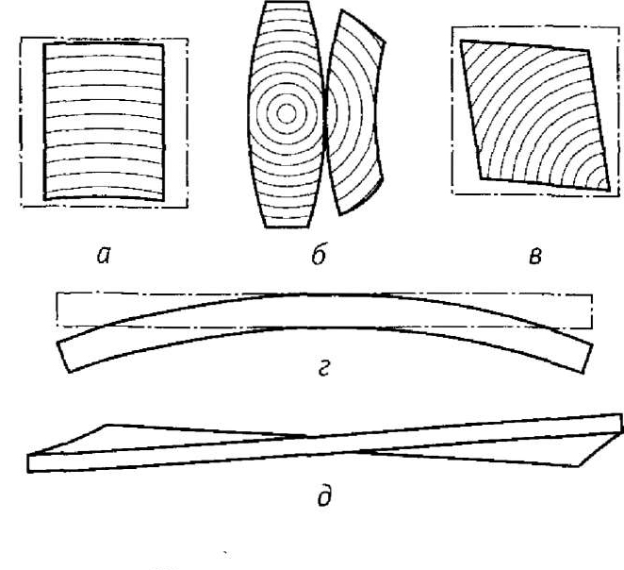
Рис.9. Виды коробления:
а,б – изменение формы поперечного сечения брусков с различным расположением слоев на торцах, в – то же, досок (сердцевинной и боковой),
г – продольная покоробленность, д – крыловатость.

Более тяжелая древесина, как правило, более прочная. Плотность древесины лежит в пределах: 375 < $ρ$ ₁₂ < 800 $\text{кг}/м^{3}$;
$ρ$₁₂ < 510 $\text{кг}/м^{3}$ - малая плотность;
550 < $ρ$₁₂ < 740 $\text{кг}/м^{3}$ - средняя плотность;
750$\text{кг}/м^{3}$ < $ρ$₁₂ - высокая плотность.

Коэффициент теплопроводности
λ=0,12–0,39$\text{Вт}М⋅К$
Низкая теплопроводность древесины сухой обусловлена воздухом, заполняющим полости, межклеточные и внутриклеточные пространства. Теплопроводность вдоль волокон вдвое больше, чем поперек.

Звукопроводимость – способность материала проводить звук
$υ_{\text{вдоль}\text{.}\text{волокон}}$ > $υ_{\text{радиальн}}$> $υ_{\text{тангенциальн}}$;
$υ_{\text{вдоль}}$> $υ_{\text{воздуха}}$ в 16 раз, $υ_{\text{радиальн}}$> $υ_{\text{воздуха}}$ в 4 раза.

Для музыкальных инструментов используются ель, пихта. Электропроводность сухой древесины незначительна. При увеличении влажности от 0 до 30 % ρ падает ~ ${\text{10}}^{6}$раз, $ρ$ вдоль волокон меньше $ρ$ поперек в несколько раз.

3.4. Механические свойства древесины
Механические свойства материалов изложены в первой лекции.
На прочность древесины оказывает влияние только связанная влага, содержащаяся в клеточных оболочках. Показатели пределов прочности сравнивают при одинаковой влажности (при 12 % и 30 %).
При сжатии вдоль волокон $σ_{\text{пр}}$ ~ 35 – 55 М Па (ГОСТ 16483.10 – 73).
При растяжении вдоль волокон $σ_{\text{пр}}$75 – 160 МПа (ГОСТ 16483.23 – 73), (поперек волокон $σ_{\text{пр}}$ в 6 – 30 раз ниже). При изгибе $σ_{\text{пр}}$~ 60 – 120 М Па (ГОСТ 16483.3 – 73).
Твердость древесины определяют по ГОСТ 16483.17 – 81. Твердость торцевой поверхности выше тангенциальной и радиальной у лиственных пород на 30 %, у хвойных на 40 %. По степени твердости при 12 % влажности древесину разделяют на 3 группы:
- мягкие (торцевая твердость 38,5 М Па и ниже) – сосна, ель, кедр, пихта, тополь, липа, осина, ольха;
- твердые (от 38,5 М Па до 82,5 М Па) – лиственница сибирская, береза, бук, вяз, карагач, клен, яблоня, ясень;
- очень твердые (более 82,5 М Па) – акация белая, граб, кизил, самшит.
Модуль упругости древесины Е ~ 12-15 Г Па и поперек волокон он в 20 – 25 раз меньше, чем вдоль волокон.

3.5. Технологические свойства древесины
Способность древесины удерживать металлические крепления. При вбивании гвоздя в древесину перпендикулярно волокнам они частично перерезаются, частично изгибаются; волокна древесины раздвигаются и оказывают на боковую поверхность гвоздя давление, которое вызывает трение, удерживающее гвоздь в древесине.
Величина сопротивления выдергиванию зависит от направления по отношению к волокнам, породы древесины и плотности. Для выдергивания гвоздя, вбитого в торец, требуется меньшее усилие (на 10...50%) по сравнению с усилием, необходимым для выдергивания такого же гвоздя, забитого поперек волокон. Чем больше плотность древесины, тем выше сопротивление выдергиванию гвоздя или шурупа. Например, для забивания и выдергивания гвоздей из древесины граба (плотность 800 кг/м3) требуется усилие в четыре раза большее, чем для древесины сосны (плотность 500 кг/м3).
Влажность древесины облегчает забивание гвоздей в нее, однако при высыхании способность древесины удерживать гвоздь уменьшается.

3.6. Химические свойства древесины
Древесина состоит преимущественно из органических веществ (99% общей массы). Элементный химический состав древесины разных пород практически одинаков. Абсолютно сухая древесина в среднем содержит 49% углерода, 44% кислорода, 6% водорода, 0,1-0,3% азота. При сжигании древесины остаётся её неорганическая часть - зола. В состав золы входят кальций, калий, натрий, магний и другие элементы.
Перечисленные химические элементы образуют основные органические вещества: целлюлозу, лигнин и гемицеллюлозы.
Целлюлоза - природный полимер, полисахарид с длинной цепной молекулой. Формула целлюлозы (C₆H₁₀O₅)n, где n - степень полимеризации, равная 6000-14000. Это очень стойкое вещество, нерастворимое в воде и обычных органических растворителях (спирте, эфире и др.), белого цвета. Пучки макромолекул целлюлозы - тончайшие волоконца называются микрофибриллами. Они образуют целлюлозный каркас стенки клетки. Микрофибриллы ориентированны преимущественно вдоль длинной оси клетки, между ними находится лигнин, гемоцеллюлозы, а также вода.
Лигнин - полимер ароматической природы (полифенол) сложного строения; содержит больше углерода и меньше кислорода, чем целлюлоза. Именно с этим веществом связан процесс одревеснения молодой клеточной стенки. Лигнин химически нестоек, легко окисляется, взаимодействует с хлором, растворяется при нагревании в щелочах, водных растворах сернистой кислоты и её кислых солей.
Гемицеллюлозы - группа полисахаридов, в которую входят пентозаны (C₅H₈O₄)n и гексозаны (C₆H₁₀O₅)n. Формула гексозанов на первый взгляд идентична формуле целлюлозы. Однако степень полимеризации у всех гемицеллюлоз гораздо меньше и составляет 60-200. Это свидетельствует о более коротких цепочках молекул и меньшей стойкости этих веществ по сравнению с целлюлозой.
Кроме основных органических веществ, в древесине содержится сравнительно небольшое количество экстрактивных веществ (таннидов, смол, камедей, пектинов, жиров и др.), растворимых в воде, спирте или эфире.
В качестве сырья древесину потребляют три отрасли химической промышленности: целлюлозно-бумажная, гидролизная и лесохимическая.
Целлюлозно-бумажная промышленность вырабатывает целлюлозу для изготовления бумаги, картона и целого ряда целлюлозных материалов (производных целлюлозы), а также древесноволокнистых плит.
Основываясь на высокой химической стойкости целлюлозы, путём воздействия различных агентов на древесину переводят в раствор сопровождающие её менее стойкие вещества. Различают три группы способов промышленного получения целлюлозы: кислотные, щёлочные и нейтральные. Выбор того или иного способа зависит в основном от породного состава перерабатываемого древесного сырья.
К группе кислотных способов относятся сульфитный и бисульфитный. При сульфитном способе в качестве сырья используется древесина малосмолистых хвойных (ель, пихта) и ряда лиственных пород. Бисульфитный способ позволяет использовать для получения целлюлозы древесину практически любых пород.
К группе щёлочных способов относятся сульфатный и нейтральный. Наибольшее распространение получил сульфатный метод. Варка щепы ведется в растворе едкого натра и сернистого натрия. Сульфатный способ позволяет получать более прочные волокна. К достоинствам этого способа относится меньшая продолжительность варки, а также возможность осуществлять процесс по замкнутой схеме (путем регенерации щелока), что уменьшает опасность загрязнения водоемов. Этим способом получают более половины производимой в мире целлюлозы, так как он позволяет использовать древесину любых пород.
Нейтральный - способ получения целлюлозы из древесины лиственных пород, при котором варочный раствор содержит вещества (моносульфиты), имеющие реакцию, близкую к нейтральной.

Лекция 4 Пороки древесины

Изменение внешнего вида древесины, нарушение целостности тканей и клеточных оболочек, правильности её строения, повреждения древесины, снижающие её качество и ограничивающие возможность её использования, называется пороками.
Пороки древесины механического происхождения, возникающие в ней в процессе заготовки, транспортировки и механообработки называются дефектами.
Пороки древесины (ГОСТ 2140 – 81) подразделяют на сучки, трещины, пороки формы ствола, пороки строения древесины, химические окраски, грибные поражения, биологические повреждения, инородные включения, механические повреждения, пороки обработки, покоробленности.

4.1. Сучки
Сучок – часть ветви, заключенная в древесине ствола. Сучки открытые – выходящие на боковую поверхность круглого лесоматериала.
Сучки закрытые – не выходящие на боковую поверхность, обнаруживаемые по следам зарастания.
По форме сучки круглые, овальные, продолговатые.
По положению в сортименте пластовые, кромочные, ребровые, торцевые, сшивные (рис.10).
По возможному расположению сучки разбросанные (на расстоянии более 150 мм), групповые (два или более сучка на расстоянии ширины пилопродукции), разветвленные (два продолговатых или один продолговатый в сочетании с овальным или ребровым на расстоянии ширины пилопродукции).
По состоянию древесины сучки бывают здоровые светлые и здоровые темные, здоровые с трещинами, сучки с гнилью до 1/3 площади разреза – загнившие, более 1/3 площади разреза – гнилые.
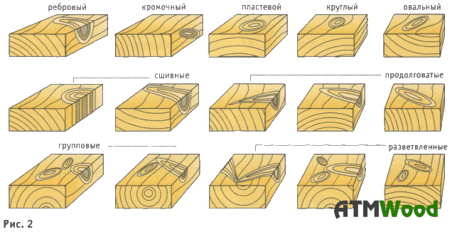
Рис.10. Разновидности сучков.

Гнилые сучки, в которых древесина превратилась в рыхлую массу ржаво-бурого цвета называются табачными.
По выходу на поверхность сучки бывают односторонние, выходящие на одну или две смежные стороны пилопродукции, и сквозные – выходящие на противоположные стороны сортимента.
Древесина сучка в 2-3 раза тверже древесины ствола. Сучки – наиболее распространенный и неизбежный порок.
Измеряют сучки в линейных мерах или долях соответствующих размеров сортимента.

4.2. Трещины
Трещины – разрывы древесины вдоль волокон. В круглых пиломатериалах трещины бывают метиковые – радиально направленные трещины в ядре, отходящие от сердцевины и имеющие значительную протяженность по длине сортимента (рис. 11.)
Трещина радиальная от заболони к ядру называется морозной. Радиальная трещина, возникающая в срубленной древесине при сушке называется трещиной усушки.
Трещина, проходящая между годичными слоями, возникающая в ядре растущего дерева, называется отлупной.
По положению в сортименте трещины бывают кромочные, пластовые, торцевые, которые в свою очередь по типу разделяются на метиковые, морозные, усушки и отлупные.
По глубине распространения трещины классифицируются на несквозные, неглубокие, сквозные и глубокие.
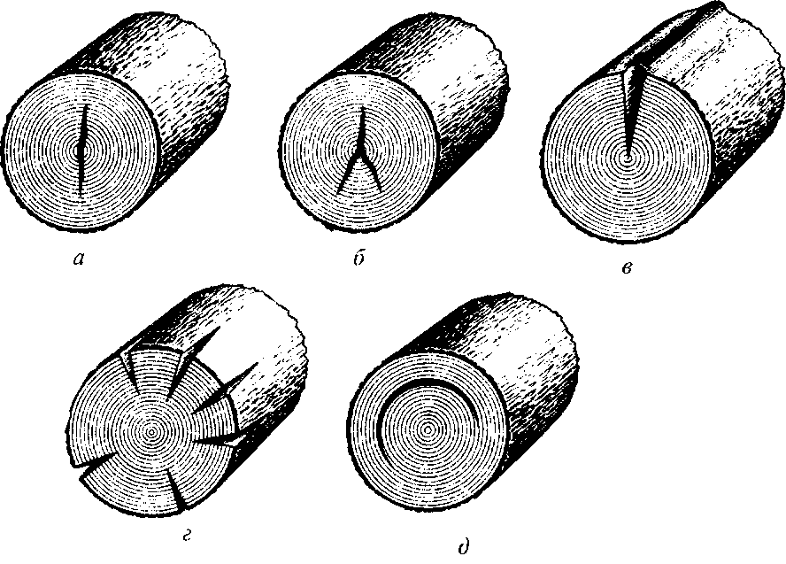

Рис. 11. Разновидности трещин в круглых лесоматериалах:
а - простая метиковая, б – сложная метиковая, в – морозная,
г – трещина усушки, д – отлупная

Трещины шириной не более 0,2 мм – сомкнутые, шириной более 0,2 мм – разошедшиеся. Измеряют трещины как и сучки в линейных мерах или долях диаметров сортимента.

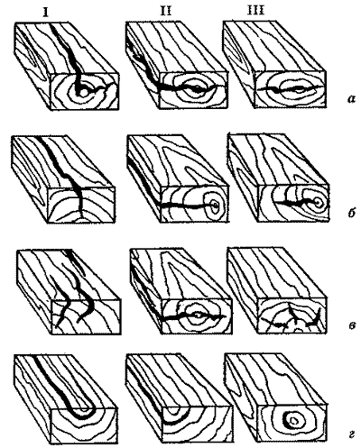
Рис. 12. Разновидность трещин в пилопродукции:
I – пластевые, II - кромочные, III – торцовые; а – метиковые,
б – морозные, в – трещины усушки, г - отлупные

Разновидности трещин в пилопродукции представлена на рис. 12.

4.3. Пороки формы ствола
Сбежистость - уменьшение диаметра круглых лесоматериалов или ширины необрезной пилопродукции на всем их протяжении, превышающее нормальный сбег – 1 см на 1 м длины сортимента.
Закомелистость – резкое увеличение диаметра комлевой части круглых лесоматериалов или ширины необрезной пилопродукции, когда d или L в 1,2 раза больше, чем на расстоянии 1 м от торца комля.
Овальность – форма поперечного торца лесоматериала, для которого
$\frac{d_{2}}{d_{1}}≥1,5$.
4.4. Пороки строения древесины
Наросты – резкое местное утолщение ствола различной формы и размеров. Текстура наростов очень красива и ценится в производстве мебели.
Кривизна - искривление продольной оси сортимента. Простая кривизна с одним изгибом, сложная – с несколькими изгибами сортимента. Измеряют ее по величине стрелы прогиба сортимента в месте искривления в % от протяженности кривизны по длине сортимента.
Наклон волокон – отклонение направления волокон от продольной оси лесоматериала, обусловленная спиральным расположением волокон.
Крень – изменение строения древесины хвойных пород в сжатой зоне ствола и сучьев, проявляющиеся в виде кажущегося резкого утолщения ширины поздней древесины годичных слоев.
Тяговая древесина - изменение строения древесины лиственных пород в растянутой зоне стволов сучьев, проявляющиеся в резком увеличении ширины годичных слоев.
Свилеватость - извилистое или беспорядочное расположение волокон древесины.
Завиток – местное искривление годичных слоев у сучков или проростей.
Глазки – следы не развившихся в побег спящих почек диаметром не более 5 мм.
Кармашек – полость внутри годичных слоев или между ними, заполненная смолой или камедями.
Сердцевина - узкая центральная часть ствола из рыхлой ткани, характеризующая бурым или более светлым цветом. Двойная сердцевина сопровождается овальностью ствола, смещенная сердцевина обусловлена эксцентрическим расположением сердцевины.
Пасынок - отставшая в росте или отмершая вторая вершина, проходящая через сортимент под острым углом к его продольной оси на значительном протяжении.
Сухобокость – омертвевший в растущем дереве участок поверхности ствола.
Прорость – зарастающая или заросшая рана, сопровождающая радиальной щелевидной полостью, заполненная остатками коры или омертвевшими тканями.
Рак – углубление или вздутие, возникшие на поверхности ствола растущего дерева в результате деятельности грибков или бактерий.
Засмолок – участок древесины, обильно пропитанный смолой.
Ложное ядро – темное, неравномерно окрашенное ядро, граница которого не совпадает с годичными слоями, отделенное от заболони каймой и не отличающееся по твердости от окружающей древесины.
Пятнистость – окраска заболони лиственных пород в виде пятен и полос без снижения твердости, близкая по цвету к окраске ядра.
Прожилки - пятна в виде тонких желтовато – бурых полосок рыхлой ткани, расположенных по границе годичных слоев.
Внутренняя заболонь – годичные слои внутри ядра, окраска и свойства которых близки к окраске и свойствам заболони.
Водослой – участки ядра темной окраски в растущем дереве в результате резкого увеличения их влажности.

4.5. Грибные поражения, химические окраски, биологические поражения
Химические окраски древесины – ненормально окрашенные по цвету участки в срубленной древесине, возникающие в результате развития химических и биологических процессов.
Грибные поражения подразделяются на деревоокрашивающие и дереворазрушающие: грибные ядровые пятна (полосы), плесень (грибница или плодоношение плесневых грибов), гниль, возникающая под воздействием дереворазрушающих грибков.
Дупло – полость, возникающая в растущем дереве в результате полного разрушения древесными грибами.
К биологическим повреждениям относят червоточину и повреждения древесины паразитными растениями и птицами.
Инородные включения – посторонние тела недревесного происхождения в древесине.

4.6. Механические повреждения, дефекты обработки, покоробленности
К механическим повреждениям и дефектам обработки относятся различные повреждения древесины инструментами при заготовке, транспортировании и изготовлениями пиломатериалов – заруб, запил, отщеп, скол, задир, царапины, обдир, обзол.
Покоробленность – изменение формы сортимента возникает при выпиловке, сушке или хранении.

Лекция 5 Характеристика хвойных и лиственных пород
5.1. Основные макроскопические признаки древесины для определения пород
Основные признаки при определении породы по древесине:
- наличие ядра;
- ширина заболони и степень резкости перехода от ядра к заболони у ядровых пород;
- степень видимости годичных слоев и их очертания на поперечном разрезе;
- четкость границы между ранней и поздней древесиной в годичных слоях;
- наличие, размеры, окраска и количество сердцевинных лучей;
- размеры сосудов и характер их группировок в древесине лиственных пород;
- наличие смоляных ходов, размеры и их количество в древесине хвойных пород;
- сердцевинные повторения в древесине некоторых лиственных пород.
Дополнительные признаки: цвет, блеск, текстура, плотность и твердость.

5.2. Характеристика хвойных пород
К основным хвойным породам относятся: сосна, ель, лиственница, пихта, кедр, тис. Они составляют 3/4 лесов в Республике Беларусь.
Сосна́ — типовой род хвойных деревьев семейства Сосновые. Они вечнозелёные, богатые смолой деревья, обыкновенно очень крупные, реже мелкие, иногда почти кустарники. Она очень хорошо обрабатывается, прекрасно пропитывается и мало подвержена короблению.
Ель – род деревьев семейства сосновые. Около 40 видов вечнозелёных высоких деревьев (до 30м высотой) с красивой кроной. Ель по ряду характеристик уступает сосне. Она хуже обрабатывается, менее плотная и менее прочная, чем сосна.
Лиственница отличается высокой плотностью, устойчивостью против гниения, твердостью. Последнее существенно затрудняет обработку лиственницы, что в какой-то мере ограничивает ее применение в строительстве. Но остальные качества, плюс обладание высокой стойкостью от коробления обеспечивают лиственнице репутацию ценного строительного материала.
Кедр по своим физико-механическим свойствам занимает промежуточное место между елью и пихтой. Древесина у кедра мягкая, легкая, хорошо подвергается обработке. При специальной обработке приобретает повышенную стойкость против гниения. В домостроении задействуется в основном там же, где и сосна.
Пихта по своим рабочим качествам мало чем отличается от ели: легко поддается обработке и практически не воспринимает химических препаратов. Так же, как и в древесине ели, здесь мало содержится смолы, из-за чего древесина быстро загнивает на открытом воздухе без специальной обработки.
Тис — род растений семейства Тисовые.
Виды рода — медленнорастущие деревья или кустарники высотой от 1 до 10 м. Диаметр ствола может достигать 4 м. Древесину тисов на протяжении многих веков использовали для изготовления луков и копий.
Характерные признаки хвойных пород – годичные слои заметны у всех пород, сосудов нет, сердцевинные лучи не видны, возможно наличие смоляных ходов.

5.3. Характеристика лиственных пород
По характеру расположения сосудов древесины лиственные породы подразделяются на кольцесосудистые и рассеяннососудистые.
Лиственные породы занимают ¼ лесов в Республике Беларусь.
К кольцесосудистым породам относятся дуб, ясень, вяз, каштан, бархатное дерево.
У кольцесосудистых лиственных пород годичные слои хорошо заметны, у большинства пород видны сердцевинные лучи, все породы ядровые.
Рассеяннососудистые лиственные породы с мягкой древесиной: береза, тополь, осина, ольха черная, липа.
Береза имеет высокие физико-механические свойства. Древесина ее отличается высокой прочностью, особенно при ударных нагрузках. Плотность и твердость березы имеют средние характеристики, но в общем и целом это не снижает ценности березы относительно ее промышленного значения.
Ольха имеет мягкую древесину, технологична в обработке, хорошо сохраняется в воде, поддается пропитке защитными растворами, хорошо имитируется под ценные породы деревьев. Отрицательными качествами ольхи являются ее относительно малая стойкость против гниения и склонность к короблению.
Осина так же, как и ольха обладает повышенной стойкостью к водной среде. Древесина ее технологична в обработке, легкая и мягкая, хорошо поддается пропитке, однородная, имеет мало сучков в массиве. К тому же она мало подвержена растрескиванию и короблению.
То́поль — род быстрорастущих деревьев семейства Ивовые (Salicaceae). Лес с преобладанием тополей называют тополёвником. Крупные деревья высотой 40—45 м (до 60 м) и диаметром ствола более 1 метра. Крона шатровидная, яйцевидная, яйцевидно-пирамидальная или пирамидальная. Кора ствола трещиноватая, буровато-серая или тёмно-серая; ветвей — гладкая, серая или оливково-серая.
Липа — древесина различных видов деревьев рода Липа (лат. Tilia). В Европе это Липа европейская и Липа сердцевинная. Древесина липы была излюбленным материалом для скульптур и резьбы по дереву во времена поздней готики. И в наши дни главной областью применения этой древесины остаётся скульптура, различные виды резьбы и изготовление токарных изделий, так как она легко обрабатывается в любых направлениях.
Рассеяннососудистые лиственные с твердой древесиной: бук, орех, граб, клен, груша, рябина.
Орех обладает красивой древесиной и предназначен для отделочных работ. Хорошо обрабатывается, поддается полировке и пропитке химическими веществами. Тяжелая и прочная древесина ореха не поддается короблению и гниению.
Бук по основным качествам (прочность и твердость) мало в чем уступает дубу, но его древесина имеет высокую гигроскопичность и поэтому больше подвержена гниению.
Граб обладает своими особенностями, как положительными, относительно его применения в домостроении, так и отрицательными. К положительным качествам можно отнести его твердость и стойкость к истиранию. Но древесина граба плохо поддается обработке, имеет большой удельный вес.
Груша обладает плотной однородной красивой древесиной, идущей в основном на изготовление небольших деталей. Ее древесина устроена так, что при резании лезвие прекрасно снимает стружку и по направлению роста волокон и против них.
Клён - большинство видов клёна представляют собой деревья 10—40 м высотой, но среди них встречаются и кустарники 5—10 м высотой с рядом небольших веток, растущих от основания ствола.
У рассеянно-сосудистых лиственных пород годичные слои видны недостаточно чётко, сосуды, если они видны, на поперечном разрезе не образуют сплошного кольца: поздняя зона годичного слоя не имеет рисунка, возможно видны сердцевинные лучи.
Породы распознают по макро и микро признакам. У растущего дерева породу определяют по кроне, коре, листьям или хвое, плодам. Лучший возраст дерева для столярных изделий: ель 100-150лет, сосна 80 – 120 лет, берёза 50-70 лет.

5.4. Характеристика иноземных пород
К ним относят: секвойя, красное дерево, черное дерево, бакаут, палисандр, эвкалипт, атласное дерево.
Красное дерево произрастает только в тропических лесах. Само понятие "красное дерево" не означает принадлежность к какой-то породе, а представляет совокупность разнообразных пород, древесина которых обладает красным цветом. Древесина красного дерева относится к мягким породам, хорошо поддается обработке, полируется, впитывает лак. Преимущественно используется при отделке мебели и помещений.
Черное дерево привозится к нам с Мадагаскара, Цейлона, острова Святого Маврикия. Хотя древесина при усушке трескается и хорошо раскалывается, черное дерево считается самым дорогим. Его древесина плотная, однородная, черного цвета. Очень высоко ценится древесина с малозаметными прослойками годичных колец и сосудов. Древесина практически не поддается гниению, не коробится при усушке, прекрасно впитывает лак.
Эвкалипт обладает прочной, тяжелой древесиной, которая практически не поддается гниению. Это свойство объясняется большим содержанием в ее структуре эфирных масел, которые действуют так же, как и смола в древесине сосны. Эвкалипт принадлежит к небольшому числу древесных пород, которые плохо поддаются обработке. Чаще всего из эвкалипта изготавливают основу мебели, затем украшают ее вставками из других пород или обклеивают шпоном из красного или черного дерева.
Фернамбук используется при изготовлении мозаики. Самыми дорогими считаются скрипичные смычки и дирижерские палочки, сделанные из этого, дерева. При хранении фернамбук способен изменить цвет от желтого с оранжевым отливом до темно-вишневого или даже черного. Его древесина практически не гниет и в сухом виде не поддается короблению. Зато только что срубленное дерево сильно усыхает, трескается и формоизменяется. По тяжести в обработке уступает только эвкалипту.
Палисандр, как и большинство пород, ввозится в Россию из Южной Америки. Древесина палисандра обладает пористой структурой и плотным расположением тонких волокон. Особенность этой породы составляет ее цвет, который в зависимости от преобладания какого-нибудь оттенка меняется от светло-фиолетового до темно-коричневого с фиолетовым отливом. Как и фернамбук, с течением времени способен изменить цвет. Если дерево по окончании работ не было отполировано, то цвет древесины может стать практически черным. Сама древесина прекрасно поддается обработке, не подвержена гниению.
Атласное дерево редко встречается у нас, и поэтому оно очень дорого ценится. В России идет только на изготовление вставок мозаики и на украшения. Древесина этой породы может иметь желтый, красный и бурый оттенок. Но независимо от цвета древесины в ней всегда есть мельчайшие блестки, которые при покрытии лаком придают готовому изделию атласное сияние и лоск мягкой струящейся ткани.
Секво́йя —монотипный род древесных растений семейства Кипарисовые. Естественный ареал рода — Тихоокеанскоепобережье Северной Америки. Отдельные экземпляры секвойи достигают высоты более 110 м — это одни из самых высоких деревьев на Земле. Максимальный возраст — более трёх с половиной тысяч лет.

Лекция 6 Классификация древесных материалов

В различных отраслях народного хозяйства используется и натуральная древесина и композиционные материалы на их основе. Натуральная древесина применяется в виде пиломатериалов и заготовок. Наибольшее распространение получили пиломатериалы из хвойных пород. Лиственные породы используются для изделий, изготовление которых связано с механическим деформированием (гибкой) материала.
По способу механической обработки лесоматериалы делят на шесть классов: первый – круглые; второй – пиленые материалы; третий – лущеные; четвёртый – строганные; пятый – колотые; шестой – измельчённая древесина, которая относится к полуфабрикатам.

6.1. Круглые лесоматериалы
Круглые лесоматериалы (брёвна, подтоварник, жерди) по назначению делят на материалы для распиловки; материалы круглые для гидротехнических сооружений, мостов, домов; материалы для лущения и строгания; материалы для выработки целлюлозы и древесной массы.
Основные элементы круглых пиломатериалов:
- хлыст – ствол поваленного дерева, отделенный от корневой части и вершины и очищенный от сучьев;
- бревна – круглые деловые сортименты для выработки пиломатериалов для использования в круглом виде;
- кряжи – круглые деловые сортименты для выработки специальных видов продукции (фанеры, лыжи, шпалы, спички и т.д.);
- чураки – отрезки кряжа с длиной, соответствующей размерам, необходимым для обработки на станках, длина кряжа равна кратному числу чураков;
- жердь – тонкомерный сортимент d < 6 – 8 см;
- кол – короткомерный сортимент для опор.
Требования к круглым лесоматериалам в ГОСТ 9462 – 71, ГОСТ 9463 - 72.
Длина бревен от 3 м для хвойных пород и лиственных от 4,5 м с градацией 0,5 м. Толщину бревен измеряют по ГОСТ 2292 – 74 в верхнем торце как среднее между d_{min} и d_{max}. Кора в объем древесины не включается. Круглые лесоматериалы хранятся по ГОСТ 3014. 0 – 75 и классифицируются на стойкие и нестойкие к поражению насекомыми, грибами и растрескиванию. Хранятся круглые лесоматериалы в штабелях на складах (ГОСТ 9014. 9 –75).
Влажный способ хранения применяют для лесоматериалов, предназначенных для распиловки, лущения и строгания и он должен сохранять влажность древесины в коре в течение всего теплого периода.
Сухой способ хранения применяют для предварительно окоренных лесоматериалов сухопутной доставки, используемых в круглом виде. При этом торцы затеняют и замазывают.
Применяют при хранении влагозащитные и влагозащитно- антисептические покрытия (ГОСТ 9014.2 – 79).

6.2. Пиломатериалы и заготовки

К пиломатериалам относятся пластины, четвертины, горбыль, доски, бруски, брусья, которые получают продольной распиловкой брёвен. Пиломатериалы (ГОСТ 18288 – 77) – это пилопродукция определенных размеров и качества с двумя плоскопараллельными пластами радиальной и тангентальной распиловки (рис.13).

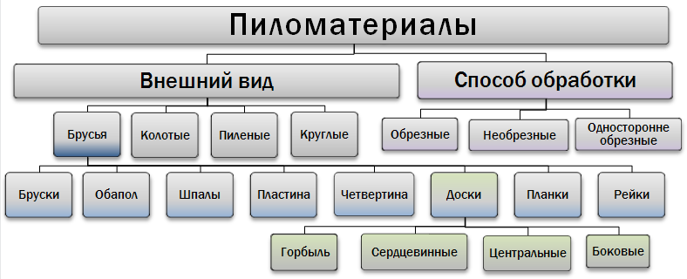

Рис. 13 Классификация пиломатериалов

Способы расшивки бревна показан на рис. 14.
Заготовка – пиломатериал с размерами и качеством, соответствующим изготовляемым деталям и изделиям, с припусками на обработку и усушку.
Калиброванная заготовка - высушенная и обработанная до заданного размера.
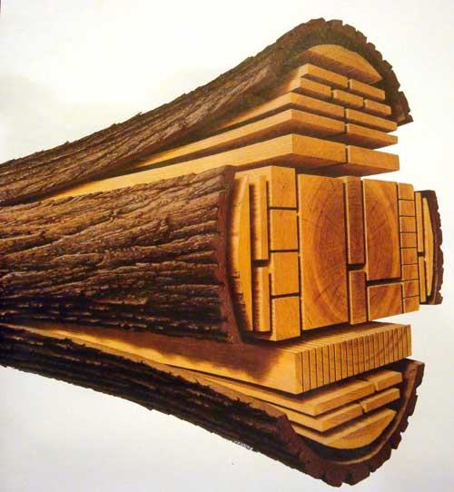
Рис.14. Способы расшивки бревна

Досковая заготовка - ширина в 2 раза больше толщины, брусковая заготовка – не более двойной толщины.
По геометрической форме и размерам пиломатериалы классифицируются:
- брусья – толщиной и шириной > 100 мм, двухкантные с двумя пропиленными сторонами, трехкантные – с тремя, черырехкантные – с четырьмя;
- бруски - обрезной пиломатериал толщиной до 100 мм и шириной не более двойной толщины;
- доски – толщиной до 100 мм, шириной более двойной толщины;
- шпалы – брусы для опор рельсов железнодорожных путей;
- обапол – боковые части бревна, срезанные при продольной распиловке (дощатый – прирезанный по длине обапол с одной пропиленной и с другой частично пропиленной поверхностями, у горбыльного обапола пропил только с одной стороны рис. 15.)

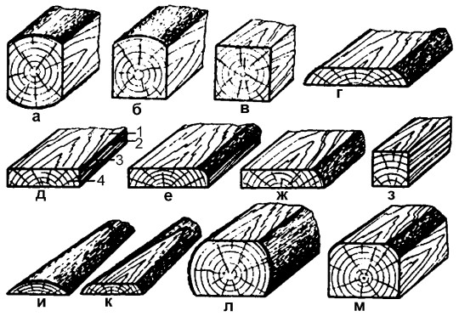
Рис. 15. Виды пилопродукции:
а – двухкантный брус, б – трехкантный брус, в - четырехкантный брус,
г – необрезная доска, д – чистообрезная доска, е – обрезная доска с тупым обзолом, ж – обрезная доска с острым обзолом, з – брусок, и – обапол горбыльный, к – обапол дощатый, л – шпала необрезная, м – шпала обрезная; элементы доски: 1 – пласть, 2 – кромка, 3 – ребро, 4 – торец.

Пиломатериалы тонкие толщиной до 32 мм и толстые, толщиной 35 мм и более.
Пиломатериалы короткие 0.5 < $ℓ$< 0.9 м, средние 1.0 < $ℓ$< 1.9 м, длинные 2.0 < $ℓ$< 6.5 м, с градацией 0.25 м.
Пиломатериалы с непропиленными или частично пропиленными кромками с обзолом более допустимого стандартом называются необрезными, с кромками без обзола – обрезными.
Элементы пиломатериалов:
- пласть – продольная широкая сторона или любая сторона материала квадратного сечения;
- кромка – продольная узкая сторона;
- ребро – линия пересечения двух смежных сторон;
- торец – концевая поперечная сторона пиломатериала.
Пиломатериалы классифицируют по сортам, отборный и 1,2,3,4 сорта.
Заготовки бывают пиленые, клееные, калиброванные (предварительно простроганные или фрезерованные), гнутоклееные, заготовки из модифицированной древесины.
Хранение пиломатериалов (ГОСТ 3808.1 – 80, ГОСТ 7319 – 80) должно предохранять древесину от расстрескивания, коробления, действия грибов и насекомых.

6.3. Классификация древесных материалов по конструкции. Стандартизация продукции из древесины
Древесные полуфабрикаты представляют собой продукты механической переработки древесины и её отходов. К ним относятся мука древесная, стружка, опилки, щепа, шпон лущеный, шпон строганный.
Клееная древесина включает материалы и изделия, полученные склеиванием древесных заготовок. К наиболее распространенным клееным материалам относят фанеру, которая может быть армированная и металлизированная. Фанера представляет собой листовой материал, полученный склеиванием трёх и более слоев шпона. Кроме фанеры в эту группу материалов включены плиты фанерные и плиты столярные.
Шпон – тонкий лущеный лист древесины используется для изготовления фанеры и отделки изделий из древесных прессовочных масс и древопластиков. Шпон строганый применяют в качестве отделочного материала.
Фанера – многослойный материал, получаемый путем склеивания листов шпона с различными схемами его ориентации в слоях.
Древесные пластики – это пластмассы, наполненные опилками, стружкой, шпоном и другими отходами древесины. В отличии от натуральной древесины древесные пластики обладают меньшей анизотропией свойств, повышенными показателями биостойкости и влагостойкости. В зависимости от применяемого наполнителя бывают следующие виды древесных пластиков: древесные слоистые пластики, композиционные пластики и армированные композиционные древесные пластики. Древесные слоистые пластики – многослойные материалы, полученные прессованием пропитанных синтетическими смолами листов шпона. Композиционные древесные пластики получают прессованием пропитанных раствором полимеров и олигомеров отходов древесины ( стружек, опилок и др.). В качестве связующих применяют фенолформальдегидные, мочевино- и меламиноформальдегидные, полиэфирные и другие полимеры.
Древесные пластики используются для изготовления деталей машин (втулок, шкивов, роликов) и строительных изделий, изготавливаются методом горячего прессования при t = 150°С и р = 400 – 600 М Па:
МДПК – с частицами длиной до 80 мм;
МДПС – из стружки;
МДПО – из опилок;
МДПВ – частицы игловидной формы.
Древесина прессованная (ДПО, ДПД, ДПК, ДПР, ДПГ) используется в виде заготовок, обработанных по различным технологиям (пропарка, нагрев, пропитка аммиаком), используется для изготовления деталей, испытывающих ударные нагрузки, мебели, паркета ($ρ$ ~ 700 – 1300 $\frac{\text{кг}}{м^{3}}$ , $σ_{\text{пр}}$(вдоль волокна) – 140 – 230 М Па, ударная вязкость – 60 – 80 кДж/м².
Разновидностью композиционных древесных пластиков являются древесно-стружечные и древесно-волокнистые плиты, широко применяемые в производстве мебели.
Древесностружечные плиты (ГОСТ 10632 – 77) получают методом горячего прессования толщиной от 10 до 25 мм, облицованные шпоном, пластиком или без облицовки (марки П-1, П-2, П-3).
Древесноволокнистые плиты (ГОСТ 4598 – 74) используются в изделиях, защищенных от влаги (толщиной от 2,5 до 25 мм, шириной от 1220 до 1830 мм, длиной от 1200 до 5500 мм).
По плотности их подразделяют на мягкие (М), полутвердые (ПТ), твердые (Т), сверхтвердые (СТ). Например СТ – 500 ($σ_{\text{изг}}$ = 50 М Па).
Древеснослоистые пластики (ДСП) – многослойные, горячепрессованные, пропитанные синтетическими смолами листы шпона с различной ориентацией волокон в слоях:
ДСП – А – во всех слоях волокна параллельны и через 4 слоя один с расположением волокон под углом 20 - 25°;
ДСП - Б – каждые 10-20 слоев параллельны и один с перпендикулярным расположением волокон;
ДСП - В – в смежных слоях волокна взаимноперпендикулярны;
ДСП-Г – в смежных слоях волокна расположены под углом 45°.
Основное назначение маркируется буквой:
- а – авиационный;
- э – электроизоляционный;
- м – самосмазывающийся антифрикционный;
- т – для деталей текстильных машин.
Армированные композиционные древопластики (ДПКА – 1 и ДПКА – 2) содержат кроме пропитанных древесных компонентов стекло - и углеродное волокно ($ρ$ = 1400-1550 $\text{кг}м^{3}$, $σ_{\text{пр}}$ = 60-70 М Па, $σ_{\text{изг}}$ ~ 110-120 М Па, ударная вязкость 17-32 кДж/м^{2.}
Столярные плиты (ГОСТ 13715 – 78) – щиты, изготовленные из узких реек и облицованные с обеих сторон лущеным шпоном в 1 или 2 слоя.
Типы столярных щитов:
НР – несклеенные рейки;
СР – склеенные рейки;
БР – блочно-реечные щиты.
Из новых появившихся на рынке композиционных древесных материалов следует отметить ламинированные и кашированные ДСП, постформинг, софтформинг, МДФ.
Ламинированные покрытия являются современным высокотехнологичным видом отделочных материалов. Термин “ламинированные” означает “слоистые”. Они имеют многослойную конструкцию, основой которой является древесноволокнистая плита или пластик. Нижний слой выполняется из специального картона с пропиткой, он надёжно защищает покрытие от влаги и повышает звукоизоляционные свойства. На лицевую сторону плиты наклеивают несколько слоёв крафт-бумаги, пропитанной раствором меламиноформальдегидной смолы, поверх которого располагают слой бумаги с декоративным рисунком, имитирующим различные породы дерева, структуру камня и т.д. Декоративный слой защищён прозрачным пергамином, пропитанным смолой. В состав слоя иногда добавляют неорганические наполнители, которые обеспечивают повышенную твёрдость и износостойкость. Прессуют декоративное покрытие в специальных пресс-камерах, обеспечивающих термостатическое воздействие в течение нескольких часов при температуре более 150˚ С. За это время происходит полимеризация смолы с образованием покрытия высокой прочности и твёрдости. Ламинированные напольные покрытия подразделяют на три основные группы: для помещений с малой эксплуатационной нагрузкой; для помещений со средней эксплуатационной нагрузкой; для помещений с интенсивной эксплуатационной нагрузкой.
ДСП применяется в производстве мебели для кухонь, офисов, торговых учреждений и напольного покрытия. Кашированная ДСП в отличии от ламинированной имеет более тонкий защитный слой, а декоративная бумага наклеивается на поверхность плиты при невысоких температурах и не покрывается сверху полимерами. Она менее устойчива к воздействию воды, и возможно отслаивание декоративной бумаги.
Постформинг – это ламинированная ДСП, покрытая ламинатом при повышенных температурах и давлении, что обеспечивает высокую устойчивость к механическим, термическим и химическим воздействиям. Для его производства применяется декоративная бумага повышенной плотности, толщина ламината достигает 1мм, а толщина постформинга составляет 28 и 38 мм. Софтформинг – это облегчённая ламинированная плита с глянцевой и матовой поверхностью, применяется в производстве мебели.
МДФ представляет собой спрессованную массу из древесных мелких волокон с клеящими составами. МДФ имеет повышенную плотность, прочность и большую массу, чем у ДСП. Армированные композиционные пластики содержат в качестве наполнителя стеклянные и углеродные волокна.

Лекция 7 Способы хранения и защиты древесины

7.1. Сушка древесины
Сушкой называется процесс удаления из древесины влаги испарением.
В деревообработке используются следующие способы сушки древесины: атмосферная, камерная, контактная, сушка в поле токов высокой частоты, в расплавленных средах, радиационная.
Атмосферная (естественная) сушка заключается в выдерживании древесины на открытом воздухе с защитой от непосредственного воздействия осадков и солнечных лучей или в специальных помещениях, иногда с искусственным продуванием, но без подогрева. Такая сушка не может производиться зимой и ограничивается низким пределом влажности древесины 18...22% (воздушно-сухим состоянием). Регулировать скорость атмосферной сушки можно лишь в незначительной степени, путем изменения плотности укладки материала в штабель.
Сроки атмосферной сушки в зависимости от месяца укладки древесины и толщины пиломатериалов колеблются от 8 до 70 суток.
Камерная (искусственная) сушка — основной способ сушки в деревообрабатывающих производствах и проводится в специальных помещениях — камерах. Камерная сушка протекает значительно быстрее атмосферной, и скорость ее поддается регулированию. При камерной сушке можно получить материалы с заданной влажностью.
Лесосушильной камерой называют устройство для тепловой сушки древесины в газообразной среде (воздухе, паре, газе) при конвективной подаче тепла к материалу. По способу циркуляции сушильного агента различают камеры с естественной циркуляцией, где движение сушильного агента через штабель происходит без внешнего побуждения; камеры с побудительной циркуляцией, где движение сушильного агента через штабель осуществляется под действием внешних побудителей (вентиляторов) .
Контактная сушка применяется в основном для тонких листовых материалов (шпона, фанеры), которые находятся в соприкосновении с нагретыми до температуры 150° С металлическими плитами, от которых получают необходимое для сушки тепло. Продолжительность сушки — несколько минут.
Сушка в поле токов высокой частоты (ТВЧ) основана на том, что древесина, являясь сравнительно плохим диэлектриком, интенсивно нагревается под действием ТВЧ и испаряет влагу. Этот способ характеризуется значительным сокращением сроков сушки, но его промышленное применение ограничивается высокой стоимостью.
Сушка в расплавленных средах. При этом способе древесина, уложенная в специальном контейнере, помещается в резервуар с расплавленным веществом (маслом, серой, петролатумом). Вещество — агент сушки — предварительно нагревается до температуры, 120.:. 140° С. Древесина, погруженная в нагретую среду, прогревается до температуры выше 100° С, и влага, заключенная в древесине, постепенно переходит в пар. Продолжительность сушки 8…20 ч.
Древесина, высушенная таким способом, плохо обрабатывается и склеивается.
Радиационаая сушка применяется, как правило, для сушки отделанных поверхностей изделия, а также лакокрасочных покрытий и основана на тепловом облучении древесины источниками инфракрасной радиации.
Источниками тепла служат специальные лампы или керамические и чугунные плиты, нагреваемые до красного каления.

7.2. Защита древесины от гниения, насекомых, огнезащита древесины
Гниение древесины может происходить лишь при создании определенных условий: температура – от 0 до 50˚ C, доступ кислорода, влажность воздуха – 80–100%, влажность самой древесины – не менее 15–20%. Оговорка при упоминании о температуре не случайна: существуют грибы, не останавливающие свой рост и при нескольких градусах ниже нуля.
В идеале, борьбу с возможным гниением древесины начинают еще на стадии производства и хранения пиломатериалов.
Для антисептирования здоровой древесины часто применяют 5%-ый раствор бихромата калия в 5%-ой серной кислоте. Им рекомендуется обрабатывать не только древесину, но и землю на глубину до 0,5 метра. Эффективным средством для пропитки балок и нижних венцов является водный раствор бихромата калия. Образующаяся окись хрома надежно защищает древесину не только от гниения, но и от поражения личинками насекомых.
Гниение древесины под воздействием насекомых - так называемые насекомые-фитофаги способны не только существовать в древесной среде, но и питаться ею. Некоторые при этом прокладывают ходы лишь в коре либо под ней, другие углубляются непосредственно в массив. Они сами (но чаще – их личинки) проделывают в дереве отверстия (червоточины). Некоторые виды насекомых способны прогрызать ходы общей длиной до 40 метров. В итоге нарушается целостность структуры, материал практически полностью лишается своей прочности. Универсальным средством защиты древесины является смола, которую можно наносить на поверхности посредством малярной кисти либо вводить ее в разогретом состоянии при помощи пипетки. Но это трудоемкий и малоэффективный процесс, причем после смол надолго не выветривается специфический запах.
Наиболее действенной защитой древесины от насекомых, питающихся древесиной и живущих в ней, в наши дни считаются химические средства. Но в их выборе следует быть предельно осторожным – некоторые препараты, особенно при использовании внутри помещений, могут принести вред здоровью проживающих, домашних животных.
Известны и несколько «экзотические» методы борьбы с насекомыми-древоточцами. Среди них – обработка мебели либо участков древесного массива высокочастотным током. Только для этого понадобится весьма дорогостоящая аппаратура. Еще один нестандартный способ – газовая обработка. Но подвергать «газовой атаке» можно лишь отдельно вынутые детали или фрагменты мебели в специальных камерах.
Огнезащита древесины
Огнезащищенная антипиренами древесина и материалы на ее основе предназначены для использования в промышленном и гражданском строительстве, где требуется, в соответствии с действующими строительными нормами и правилами пожарной безопасности, обеспечить требуемый предел огнестойкости противопожарным преградам, трудногорючесть (первая группа огнезащитной эффективности), медленное распространение или не распространение пламени по поверхности таких материалов.
Среди самых эффективных способов огнезащиты древесины следует отметить обработку специальными огнезащитными пропитками и красками. Принцип действия огнезащитных покрытий заключается в образовании под воздействием пламени вспучивающегося защитного слоя, затрудняющего дальнейшее нагревание деревянной конструкции до температуры воспламенения. Таким образом, огнезащитные краски препятствуют распространению пожара, а в некоторых случаях способны исключить возможность его возникновения.
Защита конструкций при использовании огнезащитных пропиток - антипиренов отличается тем, что пропитка в отличие от краски, наносимой на поверхность конструкции, проникает глубоко внутрь древесины и делает ее трудновоспламеняемой. При возникновении пожара деревянные конструкции, прошедшие обработку с использованием антипиренов лишь обугливаются в местах подверженных непосредственному воздействию пламени.

Лекция 8 Строение металлов

8.1. Атомно – кристаллическое строение металлов
Металлические и большинство неметаллических твердых материалов имеют кристаллическое строение. Характерным признаком кристаллического строения материалов является способность изделий, изготовленных из них, сохранять свою форму и оставаться твердыми при нагревании вплоть до критической температуры, при которой они переходят в жидкое состояние. Переход кристаллических тел из твердого в жидкое состояние и наоборот, совершается изотермически, т. е. при определенной температуре, называемой температурой плавления.
Элементарные частицы, из которых состоят кристаллические тела (атомы, ионы, молекулы), расположены в пространстве упорядоченно и образуют кристаллические решетки. В кристаллической решетке можно выделить элементарный объем, многократно повторяющийся из минимального числа элементарных частиц – элементарную ячейку.
Совокупность таких ячеек характеризует особенности строения кристаллического тела данного типа. Элементарные частицы в кристаллической решетке находятся во взаимодействии, характер которого зависит от их электронного строения. От характера этого взаимодействия зависят электрические, магнитные, тепловые и оптические свойства материала, его температура плавления и испарения, модуль упругости и другие свойства.
8.2. Типы металлической связи. Типы кристаллических решеток
Все кристаллические тела образуют семь разновидностей кристаллических решеток, из которых для металлов наиболее характерны объемно-центрированная кубическая (ОЦК), гранецентрированная кубическая (ГЦК) и гексагональная плотноупакованная (ГПУ) (рис. 16).
Для характеристики формы и размера элементарной ячейки кристаллической решетки используют шесть основных параметров: расстояния по осям координат а, в, с, называемые периодами решетки, и три угла α,β,γ между этими отрезками.
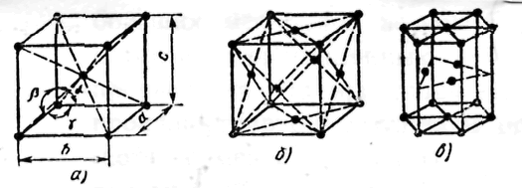
Рис. 16 Схемы кристаллических решеток: а - объемно-центрированная кубическая; б - гранецентрированная плотноупакованная; в - гексагональная плотноупакованная.

Свойства кристалла определяются не только типом кристаллической решетки, но и характером взаимодействия атомов, ионов и электронов между собой. При переходе паров металла в жидкость, а затем в твердое состояние его атомы сближаются настолько, что валентные электроны получают возможность переходить от одного атома к другому и свободно перемещаться таким образом по всему объему металла, обеспечивая высокую электро- и теплопроводность. Между электронами и положительными ионами возникают силы электрического взаимодействия.
В зависимости от температуры и давления многие металлы могут образовывать различные типы кристаллических решеток. Эту способность металлов называют полиморфизмом, или аллотропией. Полиморфные превращения свойственны таким широко применяемым в машиностроении металлам, как Fe, Ti, Мn, Co,Sn. Например, железо при нагревании до температуры 910 ⁰С образует модификацию α – Fe с ОЦК-решеткой, в интервале 910—1400 °С—модификацию γ – Fe с ГЦК-решсткой и свыше 1400 °С— модификацию β – Fe с решеткой ОЦК. Это явление используют в технике для улучшения обрабатываемости металлов, при их термообработке и других процессах.

8.3. Анизотропия кристаллов
Всем кристаллам присуща анизотропия, т. е. неравномерность свойств в различных направлениях, определяемая различными расстояниями между атомами в кристаллической решетке. Наиболее сильно анизотропия выражена у металлов, имеющих асимметричное кристаллическое строение. От направления действия сил в кристалле существенно зависят такие показатели физических свойств, как прочностные характеристики, модуль упругости, термический коэффициент расширения, коэффициенты тепло- и электропроводности, показатель светового преломления и др. Анизотропия характерна и для поверхностных слоев кристаллов. Такие свойства, как поверхностное натяжение, электронные потенциалы, адсорбционная способность, химическая активность, существенно различны у различных граней кристалла.

8.4. Процессы плавления и кристаллизации
Кристаллическая решетка образуется при затвердевании жидкого металла, т.е. в процессе кристаллизации. Он начинается с образования в жидком металле центров кристаллизации, а в дальнейшем происходит рост кристаллов. Хаотическое движение атомов при охлаждении постепенно уменьшается. В последней стадии кристаллы, сталкиваясь друг с другом, приобретают неправильную форму, образуя кристаллиты или зерна. Размеры зерен зависят от скорости охлаждения, природы металла, наличия примесей, количества центров кристаллизации. При большом количестве кристаллизации формируется мелкозернистая структура металла. Для регулирования размеров кристаллов в жидкий металл вводят специальные модификаторы, служащие дополнительными центрами кристаллизации.
Строение и свойства реальных кристаллов отличаются от идеальных, представленных на рисунке 4.1, вследствие наличия в них дефектов, которые подразделяются на поверхностные и внутренние. Реальный единичный кристалл обладает свободной наружной поверхностью, на которой уже вследствие поверхностного натяжения решетка искажена. Это искажение может распространяться и на прилегающую к поверхности зону.
Дефекты внутреннего строения подразделяют на нульмерные (точечные), одномерные (линейные) и двухмерные (развитые в двух направлениях).
К точечным дефектам относятся:
- вакансии в случае, когда отдельные узлы кристаллической решетки не заняты атомами;
- дислоцированные атомы, когда отдельные атомы оказываются в междуузлиях;
- примесные атомы, количество которых даже в чистых металлах весьма велико.
Около таких дефектов решетка будет упругоискаженной на расстоянии одного-двух ее периодов (рис. 17). Хотя относительная концентрация точечных дефектов может быть невелика, она вызывает чрезвычайно большие изменения физических свойств кристалла. Например, тысячные доли примесей к чистым полупроводниковым кристаллам изменяют их электрическое сопротивление в 10⁵ —10⁶ раз.
Линейные дефекты малы в двух измерениях кристаллической решетки и достаточно велики в третьем. К таким дефектам относятся смещения атомных плоскостей или дислокации и цепочки вакансий. Основным свойством таких дефектов является их подвижность внутри кристалла и активное взаимодействие между собой и с другими дефектами.

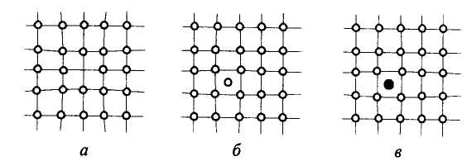

Рис. 17 Точечные дефекты кристаллической решетки: а - вакансии; б – дислоцированные атомы; в – примесные атомы

Плотность дислокаций в кристаллах велика: в недеформированных кристаллах их число на 1 см³ достигает 10⁶ —10⁸; при пластическом деформировании возникают новые дислокации и их число увеличивается в тысячи раз.
Двухмерные дефекты характерны для поликристаллических материалов, т. е. для материалов, состоящих из большого числа мелких кристаллов, различно ориентированных в пространстве.
Граница сросшихся при затвердевании кристаллов представляет собой тонкую (толщиной до 10 атомных диаметров) зону с нарушенным порядком в расположении атомов. В поликристаллическом теле границы отдельных кристаллов имеют криволинейные поверхности разделов, а сами кристаллы — неправильную форму. Поэтому их в отличие от правильно ограниченных кристаллов называют кристаллитами, или зернами.
Зерна поликристалла при затвердевании растут из различных центров кристаллизации и ориентация осей кристаллических решеток соседних зерен различна. Границы между ними представляют собой обычно скопления дислокаций. Поверхностные дефекты малы только в одном направлении; в двух других они могут достигать размера кристаллита.
Влияние дефектов строения на свойства материала огромно. Например, прочность реальных кристаллов на сдвиг из-за наличия дефектов строения уменьшается на три-четыре порядка, по сравнению с той же характеристикой идеального кристалла. Влияние дефектов строения на прочностные характеристики металлов неоднозначно.
Дефекты не только оказывают влияние на прочностные характеристики, но и играют большую роль в процессах диффузии и самодиффузии, которые во многом определяют скорости протекания химических реакций в твердом теле, a также ионную проводимость кристаллов.
Переход металла из твердого состояния в жидкое называется плавлением, а изменение агрегатного состояния называют фазовым переходом. Переход из кристаллического состояния в жидкое сопровождается поглощением тепла, необходимым для разрушения ионной связи в кристаллах.
8.5. Характеристика основных фаз в сплавах
В технике значительно чаще применяют не чистые металлы, а сплавы, состоящие из двух или нескольких элементов, называемых компонентами.
Компонентами сплавов могут быть как чистые элементы, так и химические соединения. Широкое применение сплавов в качестве машиностроительных материалов можно объяснить тем, что они обладают разнообразным комплексом свойств, которые можно изменять путем изменения числа и вида компонентов, а также с помощью термической обработки или обработки других видов. При сплавлении компоненты образуют в сплаве фазы — однородные объемы, разграниченные друг от друга поверхностями раздела — границами, при переходе через которые свойства могут изменяться скачкообразно.
Диаграмма состояния неограниченно растворимых друг в друге веществ показана на рис.18.
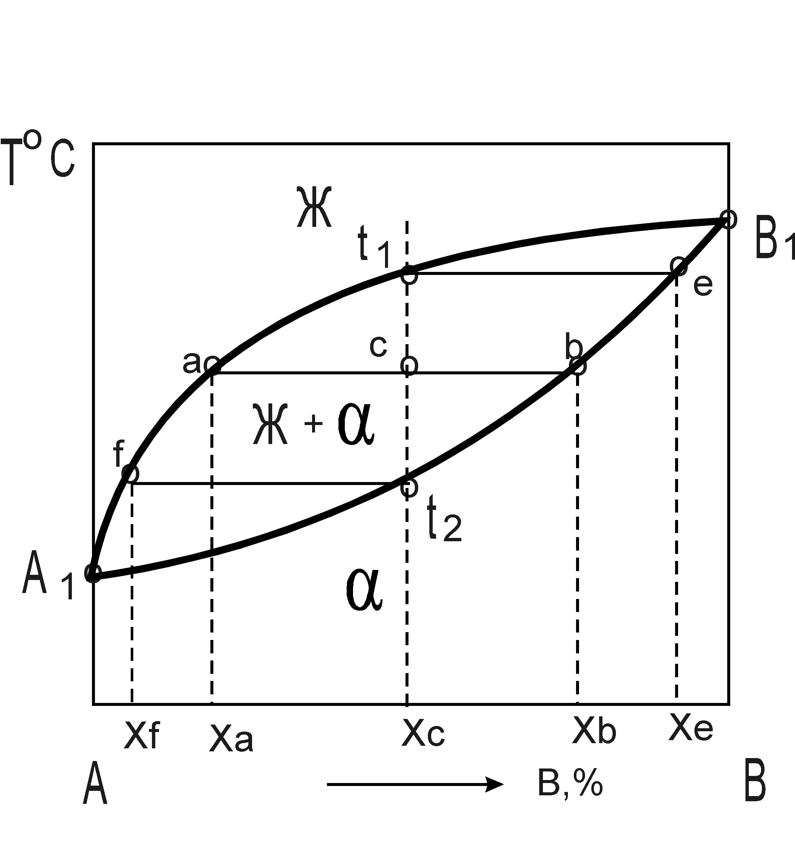
Рис.18 Диаграмма состояния неограниченно растворимых веществ.

В сплавах образуются следующие основные фазы: твердые растворы, химические соединения и механические смеси.
Механическая смесь получается при раздельной кристаллизации компонентов. Структура сплавов состоит из кристаллов веществ А и В, которые совершенно нерастворимы друг в друге. Под микроскопом видны зерна отдельных металлов, рентгеноструктурный анализ показывает наличие двух типов кристаллической решетки. Подобные сплавы образуют медь и свинец, свинец и сурьма, олово и цинк, алюминий и кремний.
Тип сплава «механическая смесь» может быть представлен на диаграмме (рис.19).
На ординате слева отмечается точка кристаллизации свинца (Рb) 327 °С, на ординате справа точка кристаллизации сурьмы (Sb) 630 °С. При строго определенной концентрации 13% сурьмы и 87% свинца происходит одновременная кристаллизация компонентов при наинизшей температуре кристаллизации (246 °С) - точка В. Такие смеси называют эвтектиками («легкоплавящиеся»), а точка В называется точкой эвтектики. Соединяя плавными линиями точки начала и конца кристаллизации, получают диаграмму состояния сплава.
Верхняя линия ABC соответствует началу кристаллизации и называется линией ликвидуса («ликва» - жидкость, лат.), нижняя - горизонтальная линия DBE, соответствующая концу кристаллизации, образует линию солидуса («солид» - твердый).
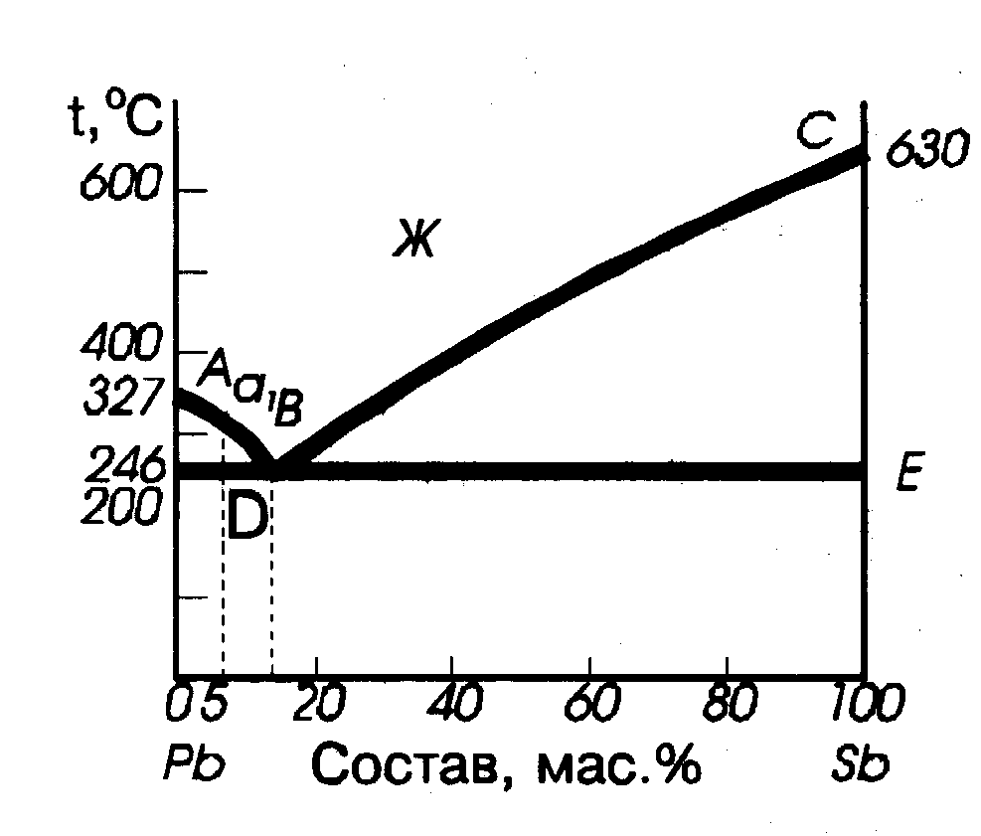
Рис.19 Диаграмма состояния системы сплавов свинец (Pb) – сурьма (Sb)

Выше линии ликвидуса сплавы находятся в жидком состоянии. Между линиями ликвидуса и солидуса идет процесс кристаллизации, и сплавы состоят из твердой и жидкой фаз. Ниже линии солидуса сплавы состоят из твердой фазы.
Сплав «твердый раствор» образуется в тех случаях, когда атомы обоих металлов способны растворяться один в другом не только в расплавленном состоянии, но и после затвердевания. Под микроскопом видны зерна одного вида металла, рентгеноструктурный анализ показывает один тип кристаллической решетки одного из компонентов сплава. Атомы другого (или других) компонента располагаются в решетке первого компонента в двух вариантах в зависимости от размеров диаметров атомов соединяемых металлов. Так, если атомные диаметры обоих компонентов близки по величине (не превышая 15%), то образуется твердый раствор замещения, у которого атомы растворенного компонента замещают часть атомов растворителя в его кристаллической решетке.
Если диаметры атомов одного из компонентов больше растворяющегося в нем компонента, образуются твердые растворы внедрения. В твердых растворах внедрения атомы растворенного компонента располагаются между атомами кристаллической решетки растворителя, там, где для них имеется больше свободного пространства. Твердые растворы внедрения могут образоваться при совместной кристаллизации металла с неметаллом, например железа с углеродом. Эти сплавы могут быть с неограниченной и с ограниченной растворимостью.
Сплавы «твердые растворы» с неограниченной растворимостью образуются из компонентов, обладающих одинаковыми кристаллическими решетками, у которых атомные размеры компонентов различаются не более чем на 8-15%. Эти компоненты имеют близкое строение валентной оболочки электронов в атомах. Неограниченно растворяются в твердом состоянии следующие металлы: Ag и Au, Ni и Rd, Ni и Сu, Мо и W, V и Ti. Твердые растворы внедрения имеют ограниченную концентрацию, поскольку число пор в решетке ограниченно.
Сплавы «твердые растворы» в отличие от механических смесей являются однородными.
Сплавы «химическое соединение» образуются между компонентами, имеющими большое различие в электронном строении атомов и кристаллических решеток. Кристаллическая решетка сплавов «химическое соединение» отличается от решеток компонентов, образующих соединение. Свойства сплава «химическое соединение» резко отличаются от свойств образующих его компонентов, так как представляет собой новое вещество. Диаграмма состояния сплава «химическое соединение» состоит из двух диаграмм с двумя эвтектиками.
Форма кристаллов, в виде которых находятся разные фазы в сплаве, определяет структуру сплава. Как правило, в многокомпонентных металлических сплавах можно одновременно встретить фазы трех видов. Вероятность появления дефектов кристаллического строения у сплавов существенно выше, чем у однородного металла. Направленным изменением сочетания компонентов в сплавах можно изменять число дефектов строения и, следовательно, управлять их физико-механическими характеристиками.

Лекция 9 Свойства металлов
9.1. Физические свойства металлов

Физические свойства характеризуют особенность физического состояния металлов, их отношение к различным физическим процессам. Из них наиболее важные для металлов: прочность, термические, электрические, акустические свойства (табл.1).
К термическим относятся свойства, характеризующие поведение металлов при действии на них тепловой энергии: температура плавления, теплоемкость, термическая стойкость, коэффициент линейного и объемного термического расширения.
Таблица 1
Свойства металлов
Название металлов | Символ | Плот-ность,  г/см³ | Температура плавле-ния, град С | Коэффициент линейного расшире-ния  (α •10 ⁻⁶) | Удельная электро-провод-ность  При 0⁰С  м/Ом•мм² | Твердость по Бринеллю,  НВ | Предел прочности,  кг/мм² | Относи-тельное удлине-ние,  %
Алюминий  Вольфрам  Железо  Кобальт  Магний  Марганец  Медь  Никель  Олово  Свинец  Титан  Хром  Цинк | AI  W  Fe  Co  Mg  Mn  Cu  Ni  Sn  Pb  Ti  Cr  Zn | 2,7  19,3  7,87  8,9  1,74  7,44  8,94  8,9  7,3  11,34  4,5  7,1  7,44 | 660  3370  1539  1490  651  1242  1083  1452  232  327  1812  1550  419 | 24,0  4,0  11,9  12,08  25,7  23,0  16,42  13,7  22,4  29,5  7,14  8,1  32,6 | 37,0  18,1  11,0  10,2  23,0  22,7  64,0  8,5  8,5  4,9  -  38,4  17,4 | 20-37  160  50  125  25  20  35  60  5-10  4-6  -  108  30-42 | 8-11  110  25-33  70  17-20  -  22  40-50  2-4  1,3  30-45  -  1,13-15 | 40  -  21-55  3  15  -  60  40  40  50  20-28  -  5-20

Температура плавления – особо важная константа термических свойств металлов. Она колеблется для различных металлов в весьма широких пределах от - 38,9 ⁰С для ртути, до 3370 ⁰С для самого тугоплавкого металла – вольфрама (табл. 9). Низкая прочность (твердость) легкоплавких металлов (олово, свинец, и т.д) является следствием того, что комнатная температура для них ближе к температуре плавления, чем у тугоплавких металлов.
Теплопроводность – способность металлов проводить тепло через толщу от одной поверхности к другой. Она определяется количеством теплоты, проходящей через металл толщиной 1 м, площадью 1м² в течении 1 с, при разности температур на противоположных поверхностях образца 1⁰С. Металлы имеют повышенную теплопроводность, например, у стали тепловодность составляет 58 Вт/м град. Теплопроводность металлов дает возможность равномерно их нагревать для обработки, осуществлять пайку, сварку и т.д.
Теплоемкость – способность металла аккумулировать теплоту при нагревании. Материалы с высокой теплоемкостью могут выделять больше теплоты при последующем охлаждении. Удельная теплоемкость для нагревания 1 кг материала на 1 ⁰С для стали составляет 0,48 кДж/ (кг град).
Коэффициент линейного температурного расширения характеризует удлинение 1м металла при нагревании его на 1 ⁰С коэффициент объемного расширения – увеличения объема 1м² металла. Некоторые сплавы металлов имеют коэффициент линейного расширения, близких к нулю. Такие сплавы применяются для изготовления точных приборов, радиодеталей.
К электрическим свойствам металлов относится электропроводность, которая определяется уровнем удельного электрического сопротивления.
В технике широко применяются металлы и сплавы как с высокой электропроводностью (медь, алюминий) при изготовлении проводников, так и высоким удельным сопротивлением (сплавы вольфрама, нихром) для изготовления нитей накала в осветительных и электронагревательных приборах.
Магнитные свойства. Металлы, у которых атомы имеют полностью заполненные электронами оболочки (Cu, Ag, Au, Na, К и. др.), не имеют результирующего магнитного момента, они диамагнитны. Металлы (Fe, Co, Cr, Ni и. др.), у которых электронная оболочка заполнена не полностью, обладают определенным магнитным моментам, и металлы могут быть как парамагнитными, так и ферромагнитными.
Парамагнитные металлы обладают слабыми магнитными свойствами ( алюминий, платина). Ферромагнитные металлы имеют сильно выраженные магнитные свойства (железо, сталь, чугун, никель, кобальт ) даже при отсутствии внешнего намагничивающего поля. Для металлов характерны также магнитные превращения в результате перестройки электронных оболочек, без изменения кристаллических решеток.
Ферромагнетики при повышении температуры переходят в парамагнетики, а при понижении температуры некоторые ферромагнетики переходят в антиферромагнетики. Магнитные превращения сопровождаются магнитострикцией, т.е. изменением размеров при переходе металла из парамагнитного состояния в ферромагнитное, что играет большую роль в подборе материалов и конструировании деталей, работающих в присутствии магнитных полей.

9.2. Химические свойства
К химическим свойствам металлов относят способность к химическому взаимодействию с веществами внешней среды или сохранению своего состава и структуры в условиях инертной окружающей среды. Агрессивная среда (кислоты, щелочи, растворы солей, газы) при взаимодействии с металлами может вызвать их разрушение (коррозию). Степень разрушения зависит от многих факторов, и прежде всего от вида металла (не поддаются коррозии золото, серебро, платина), от элементного состава сплавов. Введение в сталь 12-14% хрома делает ее коррозионностойкой. Высокой стойкостью к кислотам обладают тугоплавкие металлы (молибден ниобий).

9.3. Механические свойства
Механические свойства: способность металла сопротивляться деформации и разрушению; прочность; пластичность; ударная вязкость; твердость; усталость металлов.
Они подробно рассмотрены в первой лекции данного курса, поэтому ограничимся их перечислениям.

9.4. Технологические свойства
Технологические свойства характеризуют способность металла подвергается различным методам горячей и холодной обработки. К технологическим свойствам металлов и сплавов относятся, деформируемость, свариваемость и обрабатываемость режущими инструментами.
Металлы и металлические сплавы характеризуют рядом специфических свойств: изотропностью, полиморфизмом, магнитными превращениями.

9.5. Испытание металлов
Механические испытания металлов заключаются в определении показателей свойств растяжения, твердости, вязкости, (ударной нагрузки), усталости. При растяжении образцов металла определяют предел упругости – напряжение, соответствующие появлению первых признаков пластической деформации образца; предел текучести – наименьшее напряжение, при котором без увеличении нагрузки продолжается деформация испытуемого образца; предел прочности – напряжение, соответствующее наибольшей нагрузке, при которой разрушается образец. Для характеристики пластичности металлов используется относительное удлинение и относительное сужение площади поперечного сечения образца в процентах. У хрупких металлов относительное удлинение и сужение близки к нулю, у пластических металлов они достигают до 60 и 100%.
Испытание на твердость широко применяется в практике. Наибольшее распространение получили методы Бринелля, Роквелла. Метод Виккерса применяется для определения твердости тонких поверхностных слоев металлов ( при химико – термической обработке ) с помощью алмазной пирамиды.
Ударную вязкость на изгиб определяют на приборе, называемом маятниковым копром. Рассчитывают показатель отношением работы удара, затраченной на излом образца (Нм), на площадь поперечного сечения образца (см²).
Усталость металла к многократно повторяющимся нагрузкам при напряжениях, меньших предела прочности, характеризует выносливость металла. Показатели выносливости весьма важны для металлических деталей машин, находящихся в движении.
Методы физико–химического анализа металлов позволяют установить микро – и макроструктуру, типы кристаллических решеток, выявить наличие дефектов.

Лекция 10 Классификация металлов

10.1. Классификация металлов по химическому составу.
Металлы – это кристаллические тела, которые состоят из одного основного элемента и незначительного количества примесей и других элементов.
По степени чистоты различают металлы: технической, высокой и особой чистоты.
Металлы применяются в технически чистом виде с малым содержанием примеси и в виде сплавов.
Металлические сплавы представляют собой вещества, обладающие металлическими свойствами и получаемые при сплавлении или спекании двух или более элементов. Латунь – это сплав Cu и Zn, стали и чугун – сплав Fe и C. Химические элементы, образующие сплав, называются – компонентами.
Компонентами сплава могут быть металлы (железо, медь, алюминий, никель и т.д.) и неметаллические элементы ( углерод ). Компонентами могут быть и химические соединения, если в рассмотренных интервалах температур они не диссоциируют на свои составные части. Количество компонентов, составляющих систему ( сплав ), может быть различным.
Чистый металл – это однокомпонентная система; сплав двух металлов – двухкомпонентная, и т.д. Сплавы обладают сочетанием полезных свойств, которых нет у чистых металлов. Они превосходят металлы по прочности, жаропрочности, твердости, износостойкости, обрабатываемости резанием. Сплавы применяют в технике значительно шире.
Все металлы и образованные из них сплавы делятся: на черные и цветные.
Черные металлы представляют собой сплав железа с углеродом. Кроме углерода черные металлы в небольшом количестве могут содержать кремний, марганец, фосфор, серу и другие химические элементы. Для придания черным металлам специфических свойств к ним добавляют легирующие вещества – медь, никель, хром и др. Черные металлы в зависимости от содержания углерода подразделяют на чугуны и стали.

10.2. Классификация сталей и сплавов по назначению
Сталь – сплав железа с углеродом с содержанием последнего не более 2,14 % как наиболее широко применяемый материал, представлена в современной технике наибольшим числом марок и классифицируется по следующим главным признакам.
По химическому составу
Классификация применяется преимущественно для конструкционных сталей и различают стали углеродистые, хромистые и т.д. или сложные (четверные) – хромоникелевые, хромокремнистые, и еще более сложные. Для других сталей – инструментальных, жаропрочных, с особыми физическими или химическими свойствами классификация по химическому составу используются меньше.
По способу производства
Стали обыкновенного качества или общего назначения.
По химическому составу – это углеродистая сталь, содержащая до 0,6 % С. Сталь выплавляется в конвертерах с применением кислорода или в больших мартеновских печах, разливается в крупные слитки (а так же способом непрерывной разливки) и является поэтому более дешевой. Эти стали могут иметь повышенное содержание серы и фосфора: допускается до 0,05 - 0,060 % серы и 0,04 - 0,070 % фосфора.
Стали качественные. По химическому составу это углеродистые или легированные стали, выплавляемые в конвертерах с использованием кислорода для продувки и в основных мартеновских печах с соблюдением более строгих требований к составу шихты, процессам плавления и разливки. Содержание серы и фосфора в качественных сталях не должно превышать (в зависимости от марки) 0,035 % каждого. Неметаллических включений в этих сталях меньше, чем в сталях обыкновенного качества. Колебания в содержании углерода в пределах марки не должно превышать 0,08 %.
Стали высококачественные. По химическому составу – главным образом легированные, выплавляемые преимущественно в электрических, а так же в кислых мартеновских печах. Содержание серы и фосфора в высококачественных сталях еще меньше и не превышают 0,025 % каждого. Стали имеют также повышенную чистоту по неметаллическим включениям. Колебания в содержании углерода в пределах марки должны быть не более 0,07 %, т.е. в более узких пределах, чем для качественных сталей.
Стали особо высококачественные. Выплавляются в электрических печах с электрошлаковым переплавом (или другими совершенными методами) и имеют наименьшее содержание фосфора и серы (до 0,015 %). Содержание углерода и легирующих элементов такое же, как и в соответствующих марках высококачественных сталей.
По применению.
Различают классы сталей: строительные, машиностроительные (конструкционные), машиностроительные специализированного назначения, инструментальные, с особыми физическими свойствами, с особыми химическими свойствами (устойчивые против коррозии).
Стали строительные – углеродистые, а также некоторые низколегированные стали, имеющие высокое содержание углерода.
Стали машиностроительные (конструкционные) общего назначения широко применяются для изготовления разнообразных деталей ( валы, оси, червячные колеса и т.п.) практически во всех областях машиностроения: автомобильной, тракторной, станкостроения и др.
Стали и сплавы машиностроительные специального назначения
Оцениваются не только по механическим свойствам при 20 ⁰С как и стали общего назначения, но и по ряду других свойств определяемых условиями эксплуатации низкая или высокая температура. Наличие агрессивных сред) и ряду технологических качеств.
Стали особо высокой прочности и вязкости (мартенситно – стареющие), упрочняются в результате мартенситного превращения при закалке и дисперсионного твердения при отпуске (старении).

10.3. Классификация чугунов
Чугун представляет собой сплав железа с углеродом с содержанием последнего от 2,14 до 6,67,3%. Присутствующие в чугуне кремний, марганец, фосфор и сера существенно влияет на его свойства: сера и фосфор повышает хрупкость чугуна, а специальные присадки хрома, никеля, магния, алюминия и кремния придает чугуну более высокие жаростойкость, износостойкость, повышенную сопротивляемость коррозии.
Чугун с добавкой указанных веществ называется легированным. В зависимости от формы, в которой углерод находится в чугуне, различают чугуны серые (литейные) и белые (передельные). В серых чугунах углерод находится в свободном состоянии в виде графита, а в белом в связанном состоянии в виде цемента. Пластинки графита, перерезают металлическую структуру чугуна, понижают его прочность. Модифицированный серый чугун имеет более высокие механические свойства благодаря шаровидной и раздробленной форме графита.
Чугуны – наиболее широко применяемый материал для литых деталей, используемых при относительно высоких и малых динамических нагрузках. Преимущество чугуна – высокие литейные свойства и не большая стоимость ( по сравнению со сталью ). Температура плавления чугуна значительно ниже ( на 300 – 400 ⁰С), чем у стали, что облегчает процесс литья. Чугун с графитом как мягкой и хрупкой составляющей хорошо обрабатывается резанием (с образованием ломаной стружки ).
Механические свойства чугуна, определяющие область его применения, в значительно большей степени характеризуется его структурой: формой и размерами выделения графита; строением металлической основы. По этому признаку различают следующие чугуны.
Серый чугун. В структуре серых чугунов присутствует графит пластичной формы. Отливки из этого чугуна получают в земляных и металлических (чугунных) формах – кокилях. Из-за сравнительной простоты отливки серые чугуны были самым распространённым видом. Однако их механические свойства (особенно пластичность) ниже, чем у других чугунов с графитом. Серые чугуны используют для менее ответственного назначения и при отсутствии ударных нагрузок.
Ковкий чугун имеет структуру графита хлопьевидной формы и в связи с этим более высокие механические свойства, прежде всего пластичность.

Лекция 11 Термическая и химико–термическая обработка металлов

11.1 Термическая обработка металлов
Применение термической обработки обусловлено изменением структуры и свойств металлов в изделиях, полученных литьем, обработкой давлением и другими способами. Термическая обработка включает процессы теплового воздействия на металлы, т.е. нагрева изделий до определенной температуры, выдержки при этой температуре и последующего охлаждения с разной скоростью с целью изменения ее структуры и свойств. Это одни из самых распространённых в технике и самых эффективных способов улучшения свойств сталей и сплавов за счет различных фазовых превращений. Важнейшими из них являются: превращение перлита в аустенит при быстром охлаждении; распад мартенсита при отпуске закаленной стали на аустенит и цементит. Применяют четыре вида термической обработки: отжиг, нормализацию, закалку и отпуск.
Отжиг стали состоит в нагреве ее выше или ниже температуры фазовых превращений, выдержке при этой температуре и медленном охлаждении вместе с печью. В результате отжига в стали образуется устойчивая структура, свободная от внутренних напряжений, сталь становится мягкой, вязкой и мелкозернистой.
Нормализация отличается от отжига условиями охлаждения, которое проводят на воздухе с большей скоростью, чем при обычном отжиге. Нагрев при нормализации ведется до полной перекристаллизации сплава (970 ⁰С и выше). В результате этого сталь приобретает мелкозернистую и однородную структуру и соответственно более высокую твердость и прочность, чем после отжига. Нормализацию часто используют для улучшения свойств углеродистой и специальной стали вместо более сложных операций закалки и отпуска. Для низкоуглеродистых сталей применяют вместо отжига с целью облегчения обработки резанием.
Закалка – основной вид упрочняющей термической обработки конструкционных и инструментальных сталей.
Закалка состоит в нагреве сталей до температуры 950 ⁰С , выдержке при этой температуре и быстром охлаждении в различных охлаждающих средах ( в воде, растворах солей, минеральных маслах и др. ). Выбор конкретной закалочной среды определяется видом изделия. Воду с температурой 18 – 25 ⁰С используют в основном при закалке деталей из углеродистой стали простой формы и небольших размеров. Детали более сложной формы из углеродистых и легированных сталей охлаждают в маслах. Закалка основана на явлении перекристаллизации, предотвращает превращение аустенита в перлит, способствует формированию зерен мартенсита и тем самым повышает прочность и твердость сплава.
Отпуск является заключительной операцией термической обработки сталей. Сущность отпуска состоит в том, что закаленное изделие нагревают до температуры 150 – 700 ⁰С, выдерживают при этой температуре, а затем медленно охлаждают до обычной температуры. Целью отпуска является уменьшение хрупкости, повышение вязкости закаленных изделий и снятие напряжений, образовавшихся при закалке. В зависимости от температуры выделяют обычный отпуск ( нагрев до 50 – 200 ⁰С, выдержка 1 – 1,5 ч ), средний ( нагрев 350 – 500 ⁰С, выдержка 1 – 8 ч), высокотемпературный (нагрев до 500 – 680 ⁰С, выдержка 1 – 8 ч). Охлаждение проводят на спокойном воздухе.

11.2. Химико – термическая обработка металлических сплавов
Химико – термическая обработка – тепловая обработка металлических изделий в химически активных средах. Химико – термическая обработка изменяет не только структуру сплава, но и химический состав поверхностного слоя изделия. Наиболее распространённым методом химико – термической обработки сталей является диффузионное насыщение их углеродом (цементация), азотом (азотирование), кремнием, бором, хромом, алюминием, цинком и др. Химико – термическая обработка позволяет повысить твердость, износостойкость, усталостную долговечность, устойчивость к коррозии.
Химико – термическая обработка производится нагревом в твердой, жидкой или газовой среде, содержащей диффундирующий элемент, который выделяется в атомарном виде при диссоциации соединений , входящих в состав насыщающих сред. На границе среда – металл поверхность металла поглощает диффундирующий элемент. Заключительным процессом является диффузия элемента в глубь металла, в результате чего образуется диффузионный слой с наибольшей концентрацией элемента у поверхности.
Цементация –процесс насыщения поверхности металла углеродом. Обычно цементируют конструкционные стали с содержанием углерода 0,08 – 0,23%
Азотирование или нитрирование, представляет собой насыщение поверхностного слоя сталей азотом в целях повышения износостойкости, предела выносливости и коррозионной стойкости. Азотирование сталей производится в среде аммиака NH₃, который при температуре 500 – 600 ⁰С диссоциирует с выделением азота. Преимуществом азотирования перед цементацией является более высокая твердость обработанного поверхностного слоя, которая сохраняется до более высоких температур (600 ⁰С), чем в случае цементации (230 ⁰С). Азотированию подвергают среднеуглеродистые легированые стали. Существует ряд методов одновременного насыщения поверхностных слоев стальных изделий углеродом и азотом из сред, в которых происходит образование этих элементов в атомарном виде. К таким методам относят нитроцементацию, карбонитрацию и цианирование.
Нитроцементация - процесс диффузионного насыщения стали углеродом и азотом из газовой фазы.
Карбонитрация называют низкотемпературное насыщение стали азотом и углеродом при температуре 570 ⁰С из расплавов карбонатов и цианитов (например, смеси KCNO, NaCN, Na₂CO₃ или NH₂CO и Na₂CO₃).
Цианирование заключается в диффузионном насыщении стали азотом и углеродом из расплавов солей, содержащих цианиты. После такого насыщения диффузионный слой характеризуется большой износостойкостью, пределом выносливости и коррозийной стойкостью. Качество получаемых поверхностей выше, чем при цементации.
Борирование – процесс насыщения поверхностного слоя бором, применяют для повышения износостойкости, коррозийной стойкости, теплостойкости и окалиностойкости стальных изделий из углеродистых и легированных сталей, работающих в условиях абразивного изнашивания и высоких температур (штампы, пресс – формы, детали узлов трения). Насыщающей средой служат расплав буры (Na₂B₄O₇) и хлористых солей (NaCI, BaCl₂), газы (B₂H₆, BCl₃), а также специальные порошки и обмазочные пасты из борсодержащих соеденений.
Силицирование (диффузионное насыщение кремнием) наряду с повышенной износостойкостью обеспечивает высокую коррозионную стойкость в кислотах и морской воде. Силицирование проводят в порошковых смесях ( ферросилиций ) или в газовой среде (хлор в присутствии карбида кремния).
Диффузионная металлизация применяется для насыщения поверхностного слоя детали одним или несколькими металлами. Насыщение проводится из расплава основного диффундирующего металла или его солей, из газовой фазы, а также путем металлизации в вакууме. Наибольшее распространение получили методы алитирования и хромирования, а также комплексные методы насыщения титаном, ванадием, медью, вольфрамом, цирконием и другими металлами в сочетании с алюминием, хромом или неметаллами.
Алитирование (насыщение алюминием) применяют для повышения жаростойкости и коррозийной стойкости детали.
Диффузионное хромирование обеспечивает повышение коррозионной стойкости, окалиностойкости, твердости и износостойкости.
Хромотитанирование используется для упрочнения инструментов из твердых сплавов.
Хромосилицирование используется для подвижных деталей машин.
Цирконотитанирование, цирконосилицирование используется для инструментов и деталей химического оборудования.
Прогрессивное направление в химико – термической обработке – применение ионно – диффузионного модифицирования в разряде, ионно – плазменных методов с лазерной или электронно – лучевой обработкой.

Лекция 12 Цветные металлы и сплавы

12.1 Классификация цветных металлов и сплавов
Цветные металлы - медь, алюминий, магний, титан, свинец, цинк и олово - обладают ценными свойствами и поэтому широко применяются в промышленности, несмотря на относительно высокую стоимость.
Однако в тех случаях, когда это возможно, цветные металлы заменяют черными или неметаллическими материалами - пластмассами.
Цветные металлы по разным признакам делятся на подгруппы;
- тяжелые, имеющие плотность больше 5 г/см³ (цинк, медь, олово, свинец, серебро, золото и др.);
- легкие, имеющие плотность до 5 г/см³ (литий, натрий, магний, калий, алюминий и др.);
- тугоплавкие, температура плавления которых выше, чем у железа (ниобий, молибден, вольфрам, и др.);
- легкоплавкие (цезий, галлий, калий, натрий, олово, свинец и др.);
- редкие (молибден, вольфрам, ванадий и др.);
- благородные (золото, серебро, платина, палладий и др.).
12.2 Медь и сплавы на ее основе
Медь - розовато-красный металл плотностью с 8,9 г/см³, температурой плавления 1083 °С. Медь по применению в промышленности занимает одно из первых мест среди цветных металлов. Высокие пластичность, электро- и теплопроводность, повышенная коррозионная стойкость - ценнейшие свойства меди. Вследствие высокой электропроводности медь - лучший металл для электромашиностроения, изготовления кабелей и проводов для передачи электроэнергии. Медь служит основой для изготовления различных сплавов, широко применяемых в машиностроении. Наибольшее применение получили сплавы меди, содержащие цинк, олово, алюминий, кремний, бериллий, никель, марганец.
По химическому составу медные сплавы подразделяют на латуни, бронзы, медно-никелевые сплавы.
По изменению прочности их делят на упрочняемые и не упрочняемые термической обработкой.
По технологическому признаку медные сплавы делят на деформируемые и литейные. Сплавы меди с цинком называются латунями.
Латуни - твердые пластичные сплавы желтого цвета, содержащие до 47% цинка. По сравнению с чистой медью латуни имеют большую прочность, пластичность и твердость, они более жидкотекучи и коррозионностойки. Кроме простой латуни, вырабатывают специальные латуни с добавками железа, марганца, никеля, олова, кремния и др. Количество легирующих компонентов в специальных латунях не превышает 7-8%. Специальные латуни имеют повышенные механические свойства; некоторые из них по прочности не уступают среднеуглеродистым сталям.
Согласно стандарту, латуни обозначаются буквой Л и цифрой, указывающей количество меди в сплаве. Например, марка Л96 обозначает латунь, содержащую около 96% меди, марка Л62 - латунь, содержащую около 62% меди, и т.д. Обозначение легирующих компонентов следующее: Ж - железо; Мц - марганец; Н - никель; О - олово; К - кремний; С - свинец. Количество легирующего компонента указывается цифрами. Например, марка ЛМцЖ 52-4-1 обозначает марганцовожелезную латунь, содержащую около 52% Си, 4% Мn и 1% Fe (остальное - цинк).
Латуни, как и все сплавы цветных металлов, принято разделять на литейные (применяемые для фасонного литья) и подвергаемые обработке давлением. Латунь применяют для изготовления листов, проволоки, гильз, всевозможной литой и штампованной арматуры, посуды.
Алюминиевым латуням свойственны повышенные показатели механических свойств и коррозионная стойкость. Кремнистые латуни имеют высокую коррозионную стойкость в атмосферных условиях и морской воде. Марганцевые и оловянные латуни имеют высокую коррозионную стойкость в морской воде, свинцовые латуни имеют повышенные антифрикционные характеристики.
Бронзы - это сплавы меди с цветными металлами, кроме цинка. Важнейшими бронзами являются оловянные, алюминиевые, кремнистые, никелевые.
Оловянные бронзы, подобно латуни, по структуре бывают однофазными (до 8% Sn), представляющими твердый раствор олова в меди, и двухфазными (8-22% Sn),содержащими смесь кристаллов названного твердого раствора и кристаллов химического соединения Cu₃Sn. Бронзы с содержанием более 22% Sn хрупки. Олово - дорогой металл, поэтому в практике бронзы с повышенным содержанием олова применяются редко. Оловянные бронзы обладают высокими антифрикционными свойствами, морозостойки, немагнитны. Заменителями оловянной бронзы являются алюминиевая, кремнистая, марганцовая и др.
Алюминиевая бронза используется с содержанием до 11% Аl. По структуре эта бронза в основном (до 9,7% А1) однофазная и представляет собой твердый раствор алюминия в меди. По механическим свойствам алюминиевая бронза лучше оловянной, она обладает также большей пластичностью, коррозионной стойкостью и износостойкостью. Введение в алюминиевую бронзу дополнительных элементов (железа, марганца и др.) еще больше повышает ее механические свойства. Алюминиевая бронза имеет золотистый цвет, блестящую поверхность, которая долго не тускнеет. Применяется она для изготовления галантерейных и декоративных изделий.
Кремнистая бронза применяется с содержанием 2-3% Si; относится к однородным сплавам - твердым растворам. Эта бронза обладает высокими механическими и литейными свойствами и с успехом заменяет во многих случаях оловянную бронзу. Для повышения свойств бронз в них вводятся марганец, никель и другие элементы.
Никелевые бронзы широко распространены в машиностроении. Никель сообщает меди повышенную стойкость против коррозии и улучшает ее механические и литейные свойства. Бронзы, содержащие только никель, не применяются ввиду высокой стоимости никеля. Обычно никель вводится в сочетании с другими элементами (например, железом). Примером высокопрочной бронзы, содержащей никель, является бронза марки БрАЖН 10-4-4. В промышленности распространены также никелевые сплавы, имеющие специальные названия: мельхиор (сплав меди с 18-20% никеля) - применяется для гильз, посуды, столовых приборов, имеет белый цвет и высокую коррозионную стойкость; константан - сплав меди с 39- 41% никеля и др. Константан имеет большое электрическое сопротивление и применяется в виде проволок и лент для реостатов, электроизмерительных приборов и пр.
Нейзильбер (нем. новое серебро) - сплав меди, никеля (20%) и цинка (15%) белого цвета с желтоватым оттенком, имеет высокую прочность, коррозионную стойкость, применяется для изготовления посуды, столовых приборов, художественных изделий, деталей в приборостроении.

12.3. Алюминий и сплавы на его основе
Алюминий – серебристо-белого цвета легкий металл (2,7 г/см³), обладает высокой пластичностью, хорошей электропроводностью и коррозионной стойкостью. Поэтому он применяется для изготовления электропроводов, посуды, для предохранения других металлов и сплавов от окисления путем плакирования. В машиностроении чистый алюминий применяется мало, так как имеет невысокие механические свойства. Он является основой для получения многих сплавов, широко используемых в самолето-, авто-, вагоно-, приборостроении. К легким относятся сплавы, получаемые на основе алюминия, магния и титана.
Алюминиевые сплавы делятся на две группы: литейные и деформируемые. В качестве литейных сплавов чаще всего применяются алюминиевые сплавы с кремнием, с медью и магнием.
Сплавы алюминия с кремнием, называемые также силуминами, обладают хорошими литейными свойствами (высокой жидкотекучестью и малой усадкой), большой плотностью и повышенными механическими свойствами по сравнению с алюминием. Повышенные механические свойства достигаются модифицированием, состоящим в обработке расплавленного силумина модификаторами (металлическим натрием или смесью фтористых солей натрия и калия). Небольшое количество модификатора (около 0,01% натрия по массе) резко меняет структуру силумина: зерна становятся мелкими, а излом приобретает бархатистый вид. Силумины, не подвергнутые модифицированию, имеют грубозернистую структуру и худшие механические свойства. При введении в состав силумина небольшого количества магния и марганца их механические свойства еще более улучшают.
Сплавы алюминия с медью для литья применяют чаще всего при содержании 4-11% Сu. Эти сплавы содержат смесь двух фаз: твердого раствора и химического соединения СuАl₂. Фаза твердого раствора пластична и по механическим свойствам сходна с алюминием; фаза СuАl₂ является твердой и хрупкой.
Сплавы алюминия с магнием для литья содержат 4,5-11% Mg. Эти сплавы обладают высокими механическими свойствами и хорошо сопротивляются коррозии. Наиболее распространен сплав марки AЛ8. Примеси железа понижают механические свойства и коррозионную стойкость алюминиевых сплавов, поэтому содержание железа должно быть небольшим.
Алюминиевые деформируемые сплавы типа дюралюминий применяются для переработки в изделия давлением. Различают деформируемые сплавы, упрочняемые и не упрочняемые термической обработкой. Упрочняемые сплавы могут быть нормальной прочности, высокопрочные, жаропрочные и сплавы для ковки и штамповки. Сплавы нормальной прочности состоят из алюминия, меди, марганца, магния. Содержание составных частей в дюралюминии различных марок колеблется в широких пределах: Сu от 2,2 до 5,2%; Mg от 0,2 от 1,8%; Мn от 0,3 до 1,0%; остальное - алюминий. Марганец повышает коррозионную стойкость и улучшает механические свойства дюралюминия.
Высокопрочные сплавы алюминия включают медь, магний, цинк. В качестве легирующих добавок используют марганец и хром, которые увеличивают коррозионную стойкость сплава. Упрочняемые сплавы применяют для изготовления деталей самолетов.
Неупрочняемые алюминиевые, марганцевые и магниевые сплавы отличаются высокой пластичностью, коррозионной стойкостью, хорошо свариваются. Они применяются для изготовления различных емкостей, труб, деталей вагонов, бытовых хозяйственных товаров.
Титан - легкий металл, плотность 4,54 г/см³, температура плавления 1730 °С. Титан обладает высокими химическими свойствами, хорошо обрабатывается давлением и поддается сварке. По своей коррозионной стойкости титан превосходит даже высоколегированные коррозионностойкие стали. Его применение постоянно расширяется, для многих целей он более перспективен, чем любые другие металлы.
Титан можно легировать алюминием, оловом, хромом, молибденом и другими элементами. Сплавы титана с алюминием и оловом отличаются высокой жаропрочностью. Высокой прочностью обладает специальный титановый сплав с хромом, ванадием, алюминием. Почти 90% выплавляемого в мире титана потребляют авиация, космическая и ракетная техника. Крупнейшим потребителем титана является химическая промышленность. Титан используется в производстве бытовых хозяйственных товаров.

12.4 Тяжелые цветные металлы
Цинк - серебристо-белый металл с синеватым оттенком плотностью 7,14 г/см³. В изломе имеет сильный металлический блеск, который быстро исчезает вследствие окисления поверхности. Окисная пленка на поверхности защищает металл от коррозии. При комнатной температуре цинк весьма хрупок, но в интервале температур от 90 до 150 °С становится пластичным, хорошо поддается обработке давлением. Цинк имеет низкие показатели механических свойств, но его сплавы с медью обладают высокой прочностью, пластичностью. Применяется цинк для покрытия металлической посуды, в производстве листовой оцинкованной стали, гальванических элементов.
Олово - серебристо-белый, мягкий непрочный легкоплавкий и весьма пластичный металл плотностью 7,29 г/см³, достаточно устойчив к коррозии, безвредный. Применяется олово для защитных покрытий посудохозяйственных изделий, лужения жести, изготовления легкоплавких припоев, фольги и в производстве сплавов (оловянная бронза).
Никель - серебристо-белого цвета, блестящий тугоплавкий (Т_{пл} = 1455 °С), твердый, прочный металл с плотностью 8,9 г/см³, малой электропроводностью. Никель обладает высокой устойчивостью к коррозии, действию щелочей и органических кислот, но легко растворяется в азотной и серной кислотах. Применяют никель для антикоррозийного и декоративного покрытия металлических поверхностей, изготовления сплавов с другими металлами - хромоникелевые стали, платинит, инвар.
Хром - серебристо-белого цвета с синеватым оттенком и ярким блеском металл, имеет высокую твердость, хрупкий, тугоплавкий (Т_{пл} = 1950 °С), плотность 7,142 г/см³. Он стоек к истиранию и атмосферной коррозии. Применяют хром для антикоррозийного и декоративного покрытия металлических изделий: машин, приборов, инструментов, посуды, часов и др. Хромовые покрытия легко полируются, отличаются высокой износостойкостью и сохраняют свой внешний вид. Применяют хром в сплавах с железом для получения нержавеющей стали, нихрома, хромали, фехраля.
Свинец - синевато-серый блестящий металл с высокой пластичностью и низкой твердостью, легкоплавкий (Т_{пл} = 327 °С), тяжелый (11,3 г/см³). Он устойчив к действию соляной, серной кислотам и щелочи, растворяется в азотной кислоте. Соединения свинца очень ядовиты. Свинец применяется для изготовления антифрикционных сплавов - баббитов (подшипниковых), которые имеют достаточную пластичность, чтобы легко прирабатываться к поверхности вращающегося вала и достаточную твердость, чтобы быть опорой для вала. Кроме того, свинец применяется для производства кислотостойких баков, аккумуляторных пластин для отливки типографского шрифта.
Вольфрам - белый тяжелый металл с очень высокой температурой плавления (Т_{пл} = 3380 °С). По прочности он не имеет равных среди металлов. Характеризуется высокой коррозионной стойкостью. Вольфрамом легируют быстрорежущие инструментальные стали и с небольшим количеством добавок его используют для изготовления нитей накала в электрических лампах, кинескопах, нагревателей электрической посуды.

12.5. Благородные цветные металлы
Серебро - светлый блестящий металл плотностью 10,49 г/см³ и температурой плавления 960,5 °С. Серебро обладает хорошей пластичностью, может прокатываться в тончайшие листы, хорошо полируется и отражает световые и тепловые лучи. Тепло- и электропроводность серебра превосходят соответствующие показатели других металлов. Серебро устойчиво к действию атмосферных условий, чернеет под действием сероводорода, имеет высокую химическую устойчивость за исключением азотной кислоты.
Для изготовления изделий серебро применяют в виде сплавов с медью. В таких сплавах содержание серебра называется пробой, под которой понимают количество частей серебра, содержащихся в 1000 частях сплава. Важнейшие пробы серебра 800, 875, 916. Применяют также серебро для покрытия других металлов (серебрения) в производстве ювелирных изделий, часов, посуды, столовых приборов, для приготовления кино- и фотоматериалов (светочувствительных эмульсий для пластинок и пленок, фотобумажных эмульсий), в медицине, производстве зеркал.
Золото является одним из самых тяжелых металлов. Его плотность 19,3 г/см³. Металл желтого цвета, с сильным блеском, температура плавления 1063 °С, прочный, пластичный, с высокой химической стойкостью, растворяется только в царской водке, в хлорной и бромной воде, а также в растворе цианистого калия. Для производства ювелирных изделий применяются сплавы золота с медью и серебром. Добавление меди значительно повышает твердость золота. Установлены следующие пробы золота: 375, 500, 583, 750 и 958. Используется золото для изготовления ювелирных изделий и в качестве защитно-декоративного покрытия.
Платина - благородный металл светло-серого цвета, тяжелый, плотностью 21,5 г/см³, тугоплавкий (Т_{пл} = 1773 °С), твердый, пластичный. Платина устойчива к царской водке, хлорной воде, расплавленные щелочи ее разъедают. Платина является незаменимым металлом при изготовлении тиглей, чашек для химических лабораторий. Применяется в производстве ювелирных изделий для оправки драгоценных камней.

Лекция 13 Строение полимеров
Основой большинства неметаллических материалов являются полимеры – вещества, молекулы которых состоят из многочисленных элементарных звеньев одинаковой структуры. Химический состав полимера выражают этим структурным звеном, а число звеньев n в макромолекулярной цепи называют степенью полимеризации.
Полимерные вещества использовались человеком с незапамятных времен, но особенно широкое их применение началось в наше время.
Полимерная промышленность – одна из наиболее прогрессивных отраслей народного хозяйства. Биологические полимеры (ДНК, РНК, белки) играют решающую роль в функционировании любой живой системы. Для физиков полимеры – это длинные цепные молекулы, находящиеся в состоянии теплового движения и взаимодействующие друг с другом.

13.1. Химический состав полимеров
Самой наглядной и наиболее важной характеристикой каучукоподобного состояния полимеров является способность сильно деформироваться под действием сравнительно небольших напряжений.
Из типичной кривой растяжения резин следует, что их деформация достигает 500-1000%, модуль Юнга E = 10⁶ H/м² (для твердых тел E = 10¹¹ Н/м², ε = 1%).
При приложении нагрузки деформация образцов происходит не сразу, как у обычных материалов, а в течение некоторого промежутка времени, т.е. полимеры занимают промежуточное состояние между низкомолекулярными жидкостями и твердыми телами.
Полимерные молекулы – это цепи, их звенья образованы из многих химических групп, соединенных друг с другом ковалентными химическими связями. Эти повторяющиеся малые структурные элементарные звенья (мономерные единицы) могут быть одинаковыми и различными. Число звеньев полимерной цепи n(степень полимеризации) – важнейшая её характеристика. Молекулы синтетических полимеров содержат обычно от сотен до десятков тысяч звеньев: n ~ 10²-10⁴. Самые длинные из известных молекул – ДНК, для которых n ~ 10⁹.
Типичными представителями класса полимеров являются полиэтилен (-СН₂-)n
Часто полимерами называют также и технические материалы, получаемые на их основе: пластмассы, волокна, резины и т.д.
Цепное строение молекул характерно для всех полимерных веществ.

13.2. Формы макромолекул полимеров
В простых полимерных цепях все звенья построены из одинаковых мономеров – это гомополимеры. В гетерополимерах или сополимерах звенья состоят из нескольких разных типов мономеров.
Полимеры с низкой степенью полимеризации называют олигомерами, с высокой степенью полимеризации – высокомолекулярами.
По структуре наряду с простыми линейными полимерными цепями (рис. 20) имеются также разветвленные полимеры, имеющие вид гребенок, звезд или еще более сложный вид.
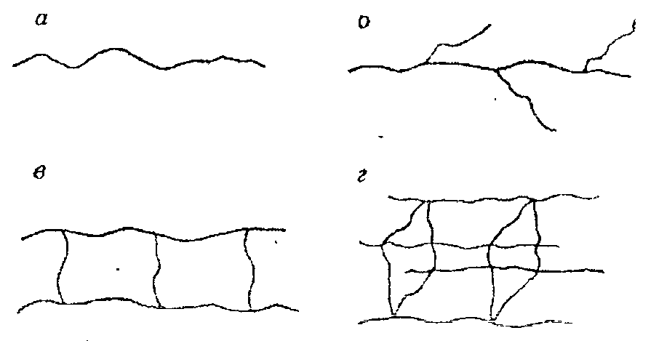

Рис. 20. Формы макромалекул полимеров:
а – линейная; б – разветвлённая; в – лестничная; г – сетчатая.

Предельным случаем разветвленной макромолекулы является пространственный или сетчатый полимер, построенный из длинных цепей, соединенных друг с другом в пространстве поперечными химическими связями. Одна такая пространственная молекула может иметь размер многих сантиметров.
Если наблюдается совершенный порядок по цепи, то полимер называют регулярным (натуральный каучук). Если размещение элементарных звеньев в макромолекуле имеет беспорядочный характер, то такой полимер будет нерегулярным.
Полимерные цепи всегда находятся в конденсированной фазе, т.е. всегда взаимодействуют с окружающей средой, которая может иметь как полимерный характер, так и являться обычной жидкостью (растворы полимеров).

13.3. Степень кристалличности полимеров
Изложенные выше идеи кинетической теории упругости полимеров трактуют вопрос упругости полимерных материалов упрощено. Существующие кинетические теории не учитывают в достаточной степени межмолекулярное взаимодействие, которое в конденсированной среде приводит к образованию надмолекулярных структур.
В полимере имеется два типа структурных элементов: сегменты цепи и сами молекулярные цепи. Поэтому, говоря об упорядоченности в полимерах, всегда следует указывать по отношению к какому из этих типов структур создается упорядоченное состояние.
Для жестких макромолекул область ближнего порядка имеет поперечные размеры много меньше, чем продольные.
Такая область имеет вид очень длинного пучка макромолекул, расположенных более или менее параллельно друг другу, причем поперечные размеры этого пучка составляют несколько межатомных расстояний, но его длина намного превосходит размеры вытянутых макромолекул.
Такие пучки называют пачками, которые выступают в роли более крупных структурных элементов полимерного тела.
В случае сильно свернутых макромолекул, имеющих форму глобул, возникают роевые образования, более или менее приближающиеся по форме к шару. Размеры таких «гроздей» также необычно большие, поскольку они в несколько раз превышают поперечные размеры свернутых макромолекул.
Гибкие и длинные макромолекулы могут образовывать и пачки и глобулы. Соотношение этих структур существенно зависит от внешних условий, в которых происходит образование полимерного тела из отдельных макромолекул, т.е. от условия синтеза или от природы растворителя, в котором образовано тело.

13.4. Полимеризация
Полимеризация – процесс получения полимеров путем последовательного присоединения мономеров за счет раскрытия в них двойных или тройных связей или вследствие раскрытия гетероциклических группировок.
Синтез полимера начинается активизацией (инициированием) мономера под воздействием инициаторов – пероксидов, образующих свободные радикалы; катализаторов – соединений металлов, образующих ионы. К активным частицам – радикалам или ионам присоединяются мономеры, образуя растущую молекулу полимера. Соответственно природе активных частиц различают радикальную, ионную полимеризации.
Радикальная полимеризация протекает с участием инициаторов, т.е. радикалов со свободными валентными связями. Активная частица предает свою энергию молекуле мономера, разрывает двойные связи и присоединяет к себе. Этот процесс протекает до тех пор, пока молекула не станет стабильной. Радикальная полимеризация широко используется для синтеза полимеров из ненасыщенных мономеров винилового ряда. Ионная полимеризация осуществляется под действием катализаторов Циглера – Натта (хлориды металлов), которые легко распадаются на ионы, способные присоединять молекулы мономера. Благодаря применению металлосодержащих комплексных катализаторов получают стереорегулярные полимеры.
По числу участвующих в полимеризации мономеров различают гомополимеризацию (полимер синтезируют из молекул одного мономера) и сополимеризацию (из двух и более разных мономеров). Реакцией сополимеризации получают блоксополимеры и привитые сополимеры. С помощью этих реакций удается в широком интервале изменять свойства полимеров: окрашиваемость, химическую стойкость, устойчивость к микроорганизмам, теплостойкость, горючесть.

Лекция 14 Свойства полимеров
14.1. Термомеханические кривые
Простейшим способом определения упругих свойств полимеров является измерение модуля упругости как функции температуры.
В физике полимеров для выделения стеклообразного и высокоэластичного состояний широко используются термомеханические кривые, когда за характеристику состояния полимерного тела принимается величина деформации, развивающейся за определенное время при данной температуре Т и заданной величине вызывающего деформацию напряжения.
Термомеханическая кривая кристаллического тела (рис. 21) имеет две ярко выраженные области: в области 1 весьма незначительный рост деформации обусловлен температурной зависимостью модуля упругости; при температуре плавления Т_{пл} наблюдается переход кристаллического твердого тела в жидкое состояние и в области 2 течение вязкой жидкости обусловлено понижением коэффициента вязкости $η$ при нагревании жидкости.

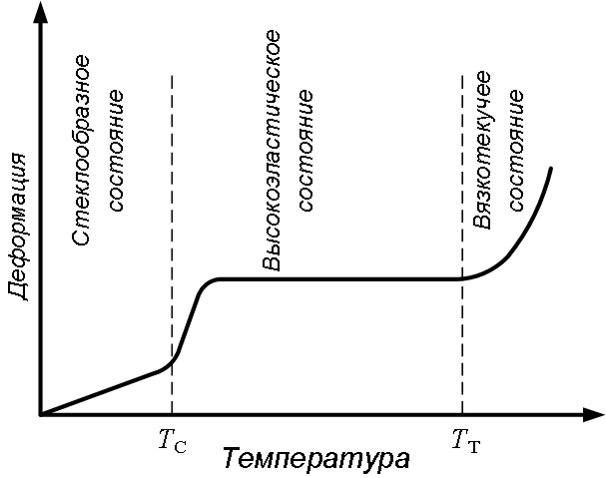

Рис. 21. Термомеханическая кривая кристаллического тела

Термомеханическая кривая низкомолекулярной жидкости не имеет четко выраженного перехода от стеклообразного 1 к вязкотекущему состоянию II. Такой переход осуществляется в интервале температур 20 – 30 ˚С.

14.2.Релаксационные переходы в полимерах
Полимерным материалам свойственны только два агрегатных состояния: твердое и жидкое. Перевод макромолекул в газообразное состояние без разрушения связей основной цепи невозможен. Кроме агрегатного состояния полимерные материалы могут находиться в четырех физических состояниях: кристаллическом, стеклообразном, высокоэластическом и вязко текучем (жидкая фаза).
Физические состояния полимеров определяются физической структурой надмолекулярных образований и интенсивностью внутримолекулярного теплового движения. Переход из одного физического состояния в другое называется температурным переходом. В полимерах, в отличии от других твердых тел, различают фазовые переходы, связанные со структурными превращениями надмолекулярных образований, и релаксационные переходы, связанные с изменением подвижности макромолекул.
К фазовым переходам относятся термодинамические равновесные процессы плавления (кристаллизации) или изменения кристаллических образований, протекающие в кристаллизующихся полимерах. Релаксационные переходы присущи только полимерам и характеризуются резким изменением скоростей теплового движения цепей или их звеньев в определенной довольно узкой области температур. Фазовые и релаксационные переходы вызывают изменение свойств полимеров, особенно механических.
Важнейшим релаксационным переходом в некристаллических полимерах считают стеклование – процесс, обусловленный «замораживанием» подвижности независимых кинетических элементов основной цепи макромолекул – сегментов. Температура Тс стеклования разделяет стеклообразное и высокоэластическое состояние некристаллического полимера. Другие релаксационные переходы, названные вторичными, инициируются различными типами теплового движения макромолекул или их частей. При температурах выше Тс макромолекулы характеризуются широким набором конформаций. Для гибких молекул в этих условиях энергетически выгодно свернутое состояние, поэтому при приложении к полимерному образцу растягивающей нагрузки макромолекулы выпрямляются, а после снятия нагрузки вновь переходят в исходное состояние (обратимость деформации).
Состояние полимера, при котором доминирующим видом деформации являются большие упругие деформации, называют высокоэластическим. С повышением температуры увеличивается доля необратимых деформаций, полимер переходит в состояние вязкотекучести.

Лекция 15 Классификация полимерных материалов

15.1. Разновидности полимеров по строению
Вид полимера (название) определяется химической природой мономера или характерной группой, образующейся в результате взаимодействия исходных веществ. Полимеры ряда этилена имеют название, соответствующие наименованию мономеров (полиэтилен, поливинилхлорид, полистирол и др.). Полиамиды, полиэфиры, полиуретаны и другие поликонденсационные полимеры названы по характерной многократно повторяющейся группе атомов и наименованию мономера.
Разновидность полимера определяется особенностью способа получения (полиэтилен высокого, среднего и низкого давления), количеством типов мономеров (сополимеры).

15.2. Классификация полимеров по химическому составу
В зависимости от состава различают однородные и неоднородные пластмассы.
Однородные пластмассы состоят только из полимера и перерабатываются в изделие без наполнителей. Неоднородные пластмассы (композиты) содержат связующее вещество (полимер), наполнители, пластификаторы и другие ингредиенты. Неоднородные пластмассы по природе наполнителя подразделяют на пресспорошковые – смеси измельченного полимера с порошковым наполнителем, волокнистые – с наполнителем в виде хлопкового волокна (волокнит), стеклянного (стекловолокнит), отрезков ткани (текстоволокнит); слоистые – с наполнителем в виде бумаги (бумаголит), древесного шпона (древолит), ткани (текстолит), стеклоткани (стеклотекстолит); газонаполненные – пористые с ячейками, заполненные воздухом или газом в виде пенопласта (масса от 0,03 до 0,3 г/см³) и поропласта (свыше 0,3 г/см³).
По физическо-механическим свойствам пластмассы условно подразделяют на жесткие, полужесткие и мягкие. Жесткие пластики – это твердые упругие материалы преимущественно аморфной структуры с высоким модулем упругости и малым удлинением при растяжении. Под действием внешних нагрузок, ниже разрушающих, они длительно сохраняют свою форму. Полужесткие пластики представляют собой твердые упругие материалы кристаллического строения, имеющие среднее значения модуля упругости и относительно высокое общее и пластическое удлинение при растяжении. Мягкие пластики – это мягкие и эластичные материалы преимущественно аморфной структуры с низким модулем упругости. Они имеют высокое общее и малое пластическое удлинение. Эластическая деформация у них протекает с замедленной скоростью, этим они существенно отличаются от эластиков, обладающих высокой упругой деформацией.

15.3. Классификация полимеров по отношению к нагреву
Термопластичные полимеры

Термопластичные полимеры имеют линейную или разветвленную структуру макромолекул с невысокой температурой перехода в вязкотекучее состояние. Они хорошо перерабатываются литьем под давлением, экструзией и прессованием. Применяются они в качестве высоко - и низкочастотных диэлектриков, химически стойких конструкционных материалов, прозрачных оптических стекол, плёнок, волокон и т.д.
Полиэтилен [ -CН${}_{2}$-CН${}_{2}$- ]${}_{n}$. Это твердый, упругий, без запаха, белый в толстом слое, прозрачный в тонком – кристаллизующийся неполярный материал. Производятся ПЭНД, ПЭВД, ПЭСД, для которых с ростом плотности увеличивается степень кристалличности, возрастают прочность, твёрдость и теплостойкость. ПЭ легко перерабатывается, сваривается, устойчив к ударным и вибрационным нагрузкам.
Недостаток - склонность к фотостарению.
Применение – трубы, плёнки, прессованные детали, изоляция, защита поверхности от коррозии.
Полипропилен [ -CН${}_{2}$-CН(СН${}_{3}$)- ]${}_{n}$ – жесткий, нетоксичный, неполярный, негигроскопичный, химически стойкий к агрессивным средам (кислотам, щелочам) материал. Хорошо формуется в изделия, сваривается контактной сваркой.
Недостатки – невысокая морозостойкость (-10…-20 С°), склонность к фотостарению.
Применение – антикоррозионная футеровка резервуаров, арматуры, контактирующих с агрессивной средой трубопроводов, электроизоляционные материалы.
Поливинилхлорид [ -CH${}_{2}$-СНCl- ]${}_{n}$ – аморфный полимер белого или светло-желтого цвета, обладает высокими диэлектрическими свойствами, атмосферо - и химстойкостью. Стоек к бензину и маслам. Не поддерживает горения.
Непластифицированный поливинилхлорид называется винипластом, который используют при 0 < t 70 С°.
Пластифицированный до 30 – 40 % от массы полимера дибутилфталатом поливинилхлорид называют пластикатом с морозостойкостью -50 С°.
Применение – электроизоляция, гидроизоляция, покрытие конвейерных лент, полов, заменитель кожи.
Политетрафторэтилен [ -CF${}_{2}$-CF${}_{2}$- ]${}_{n}$ (фторопласт – 4, фторолон – 4) – тонкодисперсный порошок белого цвета, кристаллизующийся до 97% неполярный полимер. При температуре 327С° он переходит из кристаллического в аморфное состояние. В вязкотекучее состояние переходит при 423С°. Материал термостойкий, стоек к действию растворителей, кислот, щелочей и окислителей, набухает во фреонах. Это материал с низким коэффициентам трения, сохраняет упругие свойства при криогенных температурах (до - 269 С°).
Применение – конденсаторы, уплотнительные элементы, сильфоны, мембраны, фурнитура, детали антифрикционного назначения.
Полистирол [ -CН${}_{2}$-CНС${}_{6}$Н${}_{5}$- ]${}_{n}$ – твердый, жесткий, прозрачный, аморфный, карбоцепной полимер, хороший диэлектрик, стойкий к щелочам и кислотам, стоек к радиационному воздействию.
Недостатки – низкая теплостойкость и ударная вязкость.
Применение – детали теле- и радиотехники, сосуды для химикатов, детали ширпотреба.
Полиизобутилен [ -C(СН${}_{3}$)${}_{2}$-CН${}_{2}$- ]${}_{n}$ – твердый полимер, по эластичности близкий к каучуку с морозостойкостью до - 74 С°, хороший диэлектрик.
Недостатки – обладает хладотекучестью.
Полиизобутилен, наполненный графитом, тальком, асбестом используют как прокладочный материал и уплотнительный антикоррозионный материал.
Полиметилметакрилат (органическое стекло) – прозрачный аморфный полимер на основе сложных эфиров и метакриловой кислоты. Стоек к действию разбавленных кислот, щелочей, углеводородных топлив и смазок, атмосферостоек, оптически прозрачен (светопрозрачность 92 %, пропускает 75 % ультрафиолетовых лучей). Морозостойкость до – 60 С°. Растворяется в эфирах, кетонах, органических растворителях.
Перерабатывается литьем под давлением, экструзией, прессованием. При 100 – 150 °С формуются изделия методом пластического деформирования.
Недостатки – невысокая твердость, способность к «серебрению» – появлению сетки мелких трещин, снижающих прозрачность.
Применение – изготовление светотехнических изделий, оптических линз, радиодеталей, деталей стойких к бензину, маслам.
Полиамиды (капрон, нейлон, анид и др.) [ -NH-(CH${}_{2}$)${}_{m}$ – CO-]${}_{n}$
кристаллизующиеся полимеры с хорошими механическими свойствами, высокой износостойкостью, не набухают в маслах и бензине, но не стойки к растворам минеральных кислот и окислителям.
Недостатки – гигроскопичность.
Применение – конструкционные материалы для зубчатых колес, звездочек цепных передач, подшипников скольжения, уплотнителей.
Полиуретаны – полимеры, содержащие в основной цепи макромолекулы уретановые группы (–NH-CO-O-), кроме того они могут содержать амидные, мочевинные, эфирные группы. Обладают высокой эластичностью, морозостойкостью до – 70 С°.
Механическая прочность и эластичность определяются наличием исходных компонентов, используемых для получения.
Применение – уплотнительные устройства, трубы, шланги, клей в керамике.
Поликарбонаты - [ -ОROCOOR-]${}_{n}$ – сложные полиэфиры угольной кислоты, обладают высокими механическими свойствами, стабильны в диапазоне температур – 135˚C ‹ t ˚C ‹140C˚, химстойкие.
Применение – шестерни, подшипники, детали радиоаппаратуры, криогенной техники.
Полиэтилентетрафталат (лавсан) – сложные полиэфиры с определённым набором механических, эластичных и химических свойств. ПЭТ применяют в виде плёнок и волокон, которые благодаря ориентационной вытяжке имеют высокую механическую прочность.
Применение – электроизоляция, изготовление лент магнитофонов, основа для фото- и киноплёнки, упаковочный материал. Нити и волокна пригодны для изготовления несминаемых износостойких тканей, трикотажа, меха, изготовление канатов, рыболовных снастей, бутылок, тары.
Свойства термопластов приведены в табл. 2.

Термореактивные полимеры
Термореактивные полимеры в ненаполненом виде как конструкционные материалы не применяются из-за высокой усадки (до 15%) и хрупкости. Используются они в качестве связующих для получения композиционных материалов, лаков, клеев и др.
Феноло-формальдегидные смолы – продукты поликонденсации фенолов с формальдегидом.
Выпускаются смолы резольного (термореактивные) и новолачного (термопластичные) типа.
Резольные – отверждаются путем нагревания, новолачные – при нагреве с отвердителем (уротропином до (6 – 14) % массы смолы). Обладают атмосферо - и теплостойкостью, электроизоляционными свойствами, стойкостью к кислотам. Смешанные с поливинилбутиралем резольные полимеры обладают высокой адгезией и применяются в качестве универсальных клеев БФ.
Эпоксидные смолы – олигомеры или мономеры, содержащие в молекуле не менее 2-х эпоксидных или глицединовых групп, способные превращаться в полимеры пространственного строения. Они отверждаются посредствам отвердителей. При холодном отверждении применяют алифатические полиамиды (полиэтилен, полиамин до (5 – 15) % массы смолы), при этом длительность отверждения составляет 24 часа.
Эпоксидные смолы обладают высокой адгезией к металлам, стеклу, керамике и другим материалам.
Отвержденные смолы – хорошие диэлектрики с высокой химстойкостью.
Кремнийорганические полимеры обладают высокой термостойкостью, химстойкостью, диэлектрическими свойствами, но невысокой адгезией.

Материал | Плот-  ность,  кг\м3 | Времен-ное со-против-ление,  $σ_{в}$Мпа | Относи-тельное удлине-ние при разрыве,  % | Твер-дость по Бринеллю | Ударная вязкость (с надре-зом),  кДж\$м^{2}$ | Темпе-ратура  плавле-ния, ˚С | Тепло-провод-ность,  Вт\(м*К) | Диэлектри-ческая про-ницаемость при частоте  1 МГц | Тангенс угла ди-электриче-ских потерь  10 -4 | Электри-ческая проч-ность,  кВ\мм
Полиэти-лен  ПЭВД  ПЭНД | 918…  930  949…  955 | 100…  170  220…  300 | 500…  600  300…  800 | 1,4…2,5  4,5…5,8 | Не ло-  мается  150 | 103…  110  124…  132 | 0,33…  0,36  0,42…  0,44 | 2,2…2,3  2,2…2,4 | 3  4 | 45…55  45…55
Полипро-пилен | 920…  930 | 30…25 | 200…  800 | 6…6,5 | 5…12 | 172 | 0,15 | 2,0 | 3…5 | 60…80
Поливи-нилхло-рид | 1350…  1420 | 40…60 | 5…100 | 13…16 | 2…10 | 180…  220 | 0.15…  0,17 | 3,2 | 180…190 | 35…45
Политет-рафторэ-тилен | 2150…  2240 | 14…25 | 250…  500 | 3…4 | 100 | 327 | 0,25 | 1,9…2,2 | 2 | 25…27
Политри-фторхло-рэтилен | 2090…  2160 | 25…40 | 20…40 | 10…13 | 20…160 | 210…  215 | 0,06…  0,12 | 2,5…2,7 | 100 | 13…15
Полисти-рол | 1050 | 31…50 | 12…2,0 | 14…20 | 1,5…2,0 |  | 0,99 | 2,5…2,6 | 3…4 | 20…25
Таблица 2
Физико-механические свойства термопластов

Лекция 16 Композиционные материалы на основе полимеров
Композиты – гетерофазные системы, состоящие из двух или более разнородных компонентов имеющих границы раздела между ними. Компонент, обеспечивающий монолитность, называется матрицей, компоненты, распределённые в матрице, называются наполнителями.
По типу матрицы различают композиционные материалы на полимерной (органической и неорганической), металлической и керамической основе.
Матричный материал более вязкий и обеспечивает перераспределение действующей нагрузки по объему, защиту наполнителя от воздействий окружающей среды, определяет электрические, теплофизические свойства, стойкость к старению, технологические свойства композита.
Наполнители улучшают механические, электрические, теплофизические и другие свойства. Наполнители бывают инертные и активные (упрочняющие). По структуре наполнительные композиты делятся на дисперсно - упрочненные, упрочненные волокнами, слоистые, газонаполненные.
Дисперсные наполнители: древесная мука, графит, тальк, слюда, каолин, силикаты Al, Ca, Mg, порошки металлов и сплавов.
Волокнистые наполнители: хлопковые и льняные очесы, стекловолокно, асбест, углеродное волокно, синтетические волокна (полиамидные, полиэфирные).
Слоистые наполнители: бумага, хлопчатобумажная ткань, стеклоткань, асботкань, углеграфитная ткань (текстолиты), древесный шпон (деревопластики).
Газообразные наполнители: азот, углекислый газ, воздух используют при создании поро - и пенопластов.
Особенность композитов - удачное сочетание высокой прочности, низкой плотности, химстойкости.
Свойства некоторых композитов на основе термопластов приведены в табл. 3, 4.
Газонаполненные пластмассы подразделяются на две группы:
- пенопласты, поры в которых изолированы друг от друга полимерной прослойкой;
- поропласты, имеющие открытопористую структуру, в которой присутствующие в ней газы и жидкости сообщаются друг с другом.

16.1. Композиты на основе термопластов
Термопласты при нагревании размягчаются и расплавляются, затем вновь затвердевают при охлаждении.

Таблица 3
Тип полимера | Марка  Композита | Плотность,  10${}^{3}$кг\$м^{3}$ | Временное  сопротивление, $σ_{В}$ М Па | Ударная  вязкость,  кДж\$м^{2}$
Полиамиды | АТМ-2  КГ-10  П-68С  П-610-ВСФ  АС-300 | 1,38  1,14  1,35  1,15  1,40 | 50…52  65…80  120…160  90…100  140…150 | -  18…50  30…60  15…25  28…30
Фторопласты | Ф4С15  Ф4К20  ФИМ15  АГМ | 2,21  2,16  2,25  2,10 | 14  13  13  - | -  -  -  8…14
Поликарбонат | СТП-30 | 1,40 | 90…110 | 35…45
Свойства композитов на основе термопластов

16.2. Композиты на основе реактопластов
Реактопласты при нагревании переходят в вязко-текучее состояние, но под действием теплоты и в результате химической реакции переходят в твердое, необратимое состояние. Твердые реактопласты нельзя повторным нагревом вновь перевести в вязкотекучее состояние. В процессе полимеризации под действием указанных факторов линейная структура полимера превращается в пространственную. Отдельные виды термореактивных смол (эпоксидные, полиэфирные) относят к числу самотвердеющих при температуре 20˚С. При введении отвердителя они переходят в твердое необратимое состояние.

16.3. Резиновые материалы
Резины – продукты вулканизации каучука и серы с различными инградиентами, обладающие высокими эластичными свойствами в широком диапазоне температур (обратимые деформации до 1000 %).

Таблица 4

Физико-механические свойства композитов на основе реактопластов

Композит | Плотность,  10${}^{3}$*кг\$м^{3}$ | Временное  сопротивление,  Мпа | Предел прочности, МПа |  | Модуль упру-  гости при  растяжении,  ГПа | Ударная вяз-  кость,  кДж\$м^{2}$
Композит | Плотность,  10${}^{3}$*кг\$м^{3}$ | Временное  сопротивление,  Мпа | при сжатии | при изгибе | Модуль упру-  гости при  растяжении,  ГПа | Ударная вяз-  кость,  кДж\$м^{2}$
Дисперсно-упрочненные | 1,4…1,5 | 30…60 | 150…190 | 50…70 | 6…8 | 4…6
Волокнистые  волокниты  асбоволокниты  стекловолокниты  карбоволокниты  бороволокниты | 1,4…1,5  1,9…2,0  1,7…1,9  1,4…1,6  2,0…2,1 | 30…60  -  80…500  600…1000  90…130 | 80…150  90…110  100…130  350…540  90…150 | 50…80  60…70  120…250  800…1200  125…175 | 8…9  15…18  -  150…180  210…270 | 9…10  160…200  25…150  50…85  80…110
Слоистые  гетинакс  текстолит  стеклотекстолит  СВАМ | 1,3…1,5  1,3…1,.4  1,6…1,9  1,8…2,0 | 80…100  65…100  250…600  350…1000 | 160…290  150…250  210…260  350…450 | 80…100  120…160  150…420  500…700 | 10…11  6…10  19…30  30…40 | 4…15  30…40  65…525  180…500

Резиновые материалы применяются для изготовления амортизирующих деталей, уплотнений, герметизации, химзащиты, электроизоляционных деталей, трубопроводов, шлангов, камер, шин, ремней, транспортных лент и т.д.
Резиновые детали классифицируются на:
- уплотнительные (манжеты, сальники);
- вибро - и звукоизоляционные, противоударные;
- силовые (шестерни, муфты);
- опоры скольжения (подпятники, подшипники);
- гибкие компенсационные (сильфоны, патрубки);
- противоизносные (протекторы, катки);
- фрикционные (ремни, шлифовальные круги);
- несиловые и защитные (коврики, ручки, педали);
- декоративные.
Механические свойства, $σ_{в}$,ℇ %, сопротивление раздиру В, твердость по Шору Н определяются по ГОСТ 269-66, ГОСТ 262-93. Стойкость к климатическому старению по ГОСТ 9.006-75. Сопротивление к термическому старению- ГОСТ 9.024-74, морозостойкость - ГОСТ 13808-79, биостойкость - ГОСТ 9.049-91, стойкость в жидких средах ГОСТ 9.030-74, ГОСТ 9.068-76, ГОСТ 9.065-76, диэлектрические свойства - ГОСТ 6438.3-71.
Механические свойства резин: $σ_{в}$~ (10 – 60) МПа, ℇ ~ (100-800)%, сопротивление раздиру В (10 – 150)$\text{кН}м$, твёрдость Н ~ 30-35.
Для резин характерна S-образная форма кривых$σ$-ℇ (рис. 22).
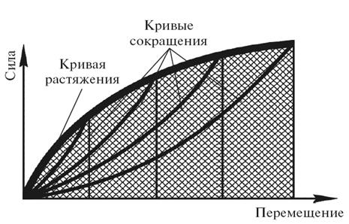
Рис. 22. Диаграмма растяжения сжатия резины.

Основные компоненты резины.
Каучук натуральный (НК) или синтетический (СК).
НК – продукт коагуляции млечного сока (латекса) бразильской гевеи, по химстроению является продуктом полимеризации изопрена.
СК – продукт полимеризации однородных или разнородных мономеров углеводородного, нитрильного, сульфидного, силоксанового и других типов:
- бутадиеновый каучук (СКБ);
- бутадиен – стирольный (СКС) и бутадиен - $α$ -метилстирольный каучук (СКМС);
- изопреновый (СКИ);
- хлоропреновый (наирит) (СР, КР, П, НП);
- бутадиен – нитрильный (СКН);
- бутилкаучук (изобутилен + (0,6 – 3) % изопрена);
- этиленпропиленовый (СКЭП, СКЭПТ);
- уретановый (СКУ);
- фторкаучук (СКФ);
- полисульфидный (тиокол) (Т, НВТ, НВБ);
- силоксановый (СКТ, СКТВ, СКТФТ).
Вулканизирующие агенты.
Вулканизация – сшивка макромолекул каучука при нагреве под действием вулканизирующих агентов. Сшитый каучук имеет пространственно - сшитую структуру, от густоты сетки которой зависят физико – механические свойства резины.
Обычный вулканизатор – сера S дисперсностью (0,35 … 0,40) мкм. При содержании S до 5 % резины мягкие, при S до 30 % - это твердый материал – эбонит.
Ускорители вулканизации – тиурам, альтакс, гуанидины, активаторы – оксиды металлов цинка и магния.
Наполнители активные или усиливающие вводятся для придания специальных свойств и определённых физико – механических свойств (сажа, диоксид кремния (белая сажа), силикаты металлов). Наполнители инертные вводят для снижения стоимости РТИ не оказывают существенного влияния на свойства резины (мел, каолин, тальк и др.).
Механические свойства резин представлены в табл.5.
Пластификаторы вводят в каучук для облегчения совмещения его с остальными компонентами резиновой смеси, повышения адгезии каучука к тканям, пластичности, придания специфических свойств (морозостойкости, эластичности, газопроницаемости и т.д.). В качестве пластификаторов используют парафины, эфирные кислоты, битумы, дибутилфтолат, растительные масла и др.
Для увеличения долговечности вводятся противостарители (антиоксиданты) (фенолы, воск, амины). Кроме этого в резины вводят антирады, красители.
Резины общего назначения работают в диапазоне температур -50 ‹ t ‹ 250 С˚ и выпускаются в виде листов, пластин, рулонов, шнуров и т.д.

Таблица 5
Механические свойства резин
Каучук-основа | Временное сопротивление, МПа | Относительное удлинение при разрыве, % | Сопротивление раздиру, кН/м | Твердость поШору
Изопреновый | 15…35 | 300…800 | 20…150 | 30…95
Бутадиеновый | 10…25 | 300…800 | 20…70 | 40…90
Бутадиен-стирольный | 10…30 | 250…800 | 15…70 | 40…95
Бутадиен-нитрильный | 10…30 | 200…700 | 25…85 | 35…95
Хлоропреновый | 10…30 | 100…800 | 20…80 | 30…95
Бутиловый | 8…23 | 200…800 | 20…80 | 35…90
Этилен-пропиленовый | 10…25 | 100…800 | 20…60 | 30…95
Акрилатный | 8…15 | 100…500 | 20…45 | 40…90
Фторсодержащий | 10…25 | 100…450 | 15…60 | 50…90
Кремний органический | 4…12 | 100…800 | 10…45 | 30…90
Полиуретановый | 20…60 | 200…800 | 30…130 | 35…95

Резины специального назначения выпускаются с учётом специфики воздействия окружающей среды и условий эксплуатации:
- теплостойкие (СКТ, СКТВ);
- масло-бензостойкие (наирит, СКП, СКУ);
- морозостойкие (СКБ, СКН, СКТ, СКС);
- стойкие к воздействию агрессивных сред (БК);
- свето-озоностойкие (СКФ, СКЭП, БК);
- износостойкие (СКУ);
- электротехнические (НК,СКБ,СКС, СКТ, БК) ($ρ_{ν}={\text{10}}^{\text{13}}\text{.}\text{.}\text{.}{\text{10}}^{\text{12}}\text{Ом}⋅м$);
- электропроводящие (НК, СКН) ($ρ_{ν}={\text{10}}^{4}\text{.}\text{.}\text{.}{\text{10}}^{6}\text{Ом}⋅м$);
- радиационные;
- вакуумные, вибро-, водо-, огнестойкие и т.д.
Эбонит – твердая резина с большим содержанием серы (до 3540%), обладает высокой химической стойкостью, твердостью, диэлектрическими свойствами, хорошо обрабатывается резанием, обладает высокими механическими свойствами, полируется. Поделочный эбонит выпускают в виде пластин, стержней, трубок для производства деталей радио- и телефонной аппаратуры, медицинского оборудования, аккумуляторных блоков, пробок, втулок, кранов путем формирования на шприцмашинах.
Радиометаллические изделия получают путем горячего и холодного крепления резины к металлу.

16.4. Лакокрасочные материалы
Лакокрасочные материалы – композиции, состоящие из пленкообразующего вещества, растворителей, наполнителей, пигментов и других компонентов, которые после нанесения и сушки образуют на поверхности изделия твердое покрытие.
Основные функции ЛКП: защита металлических изделий от коррозии, неметаллических материалов от увлажнения, гниения, придание декоративных и специальных свойств.
Лаки – растворы природных или синтетических плёнкообразующих веществ в органических растворителях, образуют прозрачные покрытия.
Эмали – суспензии пленкообразующего вещества с пигментами, наполнителями и функциональными добавками, образуют после высыхания непрозрачные покрытия.
Грунты – основа, которую наносят на окрашиваемую поверхность для ее защиты от коррозии, создания хорошей сцепляемости с подложкой и последующими слоями ЛКП. Грунт – это плёнкообразующее вещество и 70-80 % пигментов, определяющих его антикоррозионные свойства.
Шпатлевки – композиции пастообразной консистенции из плёнкообразующего вещества, наполнителей и пигментов. Они применяются для выравнивания окрашиваемых поверхностей и исправления мелких дефектов толщиной слоя 0,4 – 10 мм.
Плёнкообразующие вещества – растительные масла, смолы, эфиры целлюлозы, растворяемые в бензине, скипидаре, уайтспирите и других растворителях.
Пигменты придают эмалям цвет и укрывистость, т.е. способность перекрывать цвет подложки.
Это неорганические оксиды TiO₂, ZnO, Fe${}_{2}$O${}_{3}$ и т.д.
Наполнители – мел, тальк, Al${}_{2}$O${}_{3}$ и другие улучшают малярно-технические свойства, пластификаторы улучшают технологические свойства ЛКП. Сиккативы ускоряют высыхание лаков и эмалей. Стабилизаторы замедляют окисление и деструкцию.
Лакокрасочные материалы подразделяются на смоляные, эфирцеллюлозные, маслосодержащие, канифольные и т.д. Маркируют ЛКМ знаками пяти групп:
- первая группа знаков – лак, эмаль, грунт, шпатлёвка;
- вторая группа знаков – характеризует пленкообразующее вещество и обозначается двумя буквами:
- канифолевое – КТ;
- битумно-масляное – БТ;
- глифталевое – ГФ;
- пенфталивое – ПФ;
- фенольно-алкидное – ФА;
- каучуковое – КЧ;
- полиакриловое – АК, АС;
- винилацетатное – ВА;
- масляное – МА;
- нитроцеллюлозное – НЦ;
- перхлорвиниловое – ХВ, ХС;
- третья группа определяет категорию по его преимущественному назначению и обозначается цифрой:
1 – атмосферостойкий;
2 – стойкий внутри помещения;
3 – радиационностойкий;
4 – водостойкий;
5 – специальный (для кож, резин);
6 – масло-бензостойкий;
7 – химическистойкий;
8 – термостойкий;
9 – электроизоляционный;
0 – грунтовка;
00 – шпатлевка;
- четвертая группа определяет порядковый номер, присвоенный данной партии ЛКП и может содержать от одной до трех цифр;
- пятая группа определяет цвет материала и пишется словами.
Пример: ПФ-28 черная – эмаль пенфталевая, стойкая внутри помещений, номер 8, чёрная.
По эксплуатации ЛКП классифицируют и буквенно:
- стойкие внутри помещения – П ( t = 25$±$10⁰), φ = (65$±$15) %);
- атмосферостойкие - А ($−\text{60}$, $ϕ$до 85%);
- химстойкие в агрессивных парах и газах – Х;
- стойкие к воздействию кислот – ХК;
- стойкие к воздействию щелочей – ХЩ
- водостойкие – В;
- стойкие к морской воде – ВМ;
- теплостойкие – Т₃₅₀;
- маслостойкие – М;
- бензостойкие – Б;
- электроизоляционные – Э.
Лакокрасочные покрытия (ЛКП) образуются в результате последовательного нанесения на предварительно подготовленную поверхность грунта, шпатлёвки и одного или нескольких слоёв ЛКП (рис.23).
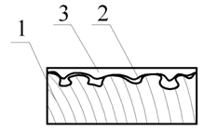
Рис. 23. Структурная схема защитно-декоративного покрытия:
1 – подложка; 2 – грунт; 3 – лак или краска

Для обеспечения качественного лакокрасочного покрытия поверхность изделия тщательно готовится выравниванием, отчисткой от ржавчины, старой краски и заусенцев, обезжириванием, фосфатированием.
Механические способы отчистки заключаются в обработке поверхности металлическим песком, дробью, кварцевым песком с водой.
Химические способы отчистки включают обезжиривание, обработку поверхности металла солями фосфорной кислоты.
Термический способ отчистки заключается в обработке их окислительным пламенем кислородно- ацетиленовой горелки.
Нанесение ЛКП осуществляется кистью, распылением, окунанием, обливанием и другими способами.
Сушка ЛКП бывает без подогрева и горячая при 40 ‹ t ‹ 200 С⁰.
Основные характеристики лакокрасочных материалов и покрытий.
Вязкость характеризуют временем истечения 50 мл. испытуемого материала через сопло вискозиметра В 3-4 при 20 С⁰ (ГОСТ 8.420-81).
Укрывистость – способность ЛКП делать невидимым цвет покрываемой поверхности и определяют её количеством материала, необходимым для того, чтобы на пластине под слоем покрытия не были заметны предварительно нанесенные белые и черные полосы (определяется в г/м²).
Расход – массовое количество ЛКП, необходимое для получения покрытия требуемой толщины и необходимыми физико-механическими свойствами (г/м²).
Время высыхания (ГОСТ 19007-73) «от пыли», т.е. потери липкости, приставания пыли и время практического высыхания, т.е. достижения степени отверждения, при которой с деталью можно проводить дальнейшие технологические операции. Показатель высыхания – отсутствие прилипших к ЛКП волокон ваты после снятия груза m = 200 г и удаления ваты.
Характеристики ЛКП.
Адгезия определяется методом отслаивания и методом параллельных надрезов (ГОСТ 15140 – 78).
Толщина плёнки ЛКП измеряется магнитными измерителями толщины ИТП-1, ТПН-1У, ТЛКП, МТ-10Н, МТ-20Н, МИП-10 и др. и определяется силой притяжения магнита к ферромагнитной подложке, которая зависит от толщины немагнитной лаковой пленки 10 ‹ d ‹ 500 мкм.
Твёрдость определяют на маятниковом приборе МЭ-3 (ГОСТ 5233-89).
Прочность на удар на приборе У-1А (ГОСТ 4765-73) определяют по высоте падения груза m = 1 кг, при которой не происходит разрушения ЛКП.
Эластичность определяют по шкале гибкости ШГ-1 (ГОСТ 6806-73) путём поочерёдного изгиба окрашенной стальной пластины вокруг стальных стержней d = 1; 3; 5; 10; 15; 20 мм и характеризуют толщиной стержня, при котором нет растрескивания ЛКП.
ЛКП характеризуют также термостойкостью, стойкостью к различным реагентам, атмосферостойкостью, сплошностью.

16.5. Клеи
Клеи – коллоидные растворы органических, элементоорганических или неорганических соединений, способные при затвердивании образовывать прочные клеевые соединения, обладающие хорошей адгезией, когезионной прочностью, эластичностью, долговечностью.
Характеристики и области применения некоторых конструкционных клеев приведены в табл. 5.
Адгезия – способность клеевой прослойки прилипать и прочно удерживаться на поверхности склеиваемого материала.
Когезия – собственная объемная прочность клеевого слоя.
Адгезионное разрушение – разрушение клеевого соединения по границе “склеиваемый материал – адгезив”.
Когезионное разрушение – разрушение по объёму клеевой прослойки или склеиваемого материала.
Высокая прочность клеевого шва обеспечивается при выполнении следующих требований:
- применять клей, хорошо смачивающий склеиваемые поверхности;
Таблица 5
Характеристики и области применения некоторых конструкционных клеев
Тип клея | Марка клея | Предел прочности при сдвиге, МПа | Термостойкость,  ˚ С | Склеиваемые материалы
1 | 2 | 3 | 4 | 5
Феноло-формальдегидный | ВЗ1-Ф9 | 13…15 | 45…100 | Оргстекло между собой и с тканями, пористые материалы
Феноло-каучуковый | ВКЗ, ВК-13М  ВК-32-200  ВК – 13 | 14…25 | 200  200  300 | Металлы, стеклопластики
Феноло-поливинилацетатный | БФ-2  БФ-4  ВС-1ат  ВС-350  БФР-2 | 17…18 | 80  200  300 кр.  350 | Металлы, стеклопластики, древо-пластики и др. материалы
Феноло-кремнийорганический | ВК-8  ВК-15  ВК-18  ВК-18М  ВК-20 | 12…17 | 100  1200 кр.  200  900 кр.  700 | Стали, титан, графит и др.  Металлы и неметаллические материалы
Эпоксидный | К-153, Л-4  ВК-32-ЭМ  ВК-1  Эпоксид П и ПР  ВК-9  ЭПЦ-1 | 10…30 | 60  60  150  100  125  150 | Металлы, стеклопластики, неметаллические материалы  Стальные, алюминиевые и титановые сплавы, стеклопластики, полимеры  Металлы и стеклопластики  Металлы и неметаллические материалы  Стали, алюминиевые сплавы, неметаллические материалы  Асбоцемент, стали, неметалл.материалы

Продолжение табл. 5
1 | 2 | 3 | 4 | 5
Эпоксиднополиуретановый | ВК-16 | 10…15 | 250 | Металлы, стеклопластики, неметаллические материалы
Эпоксиднокремнийорга -нический | ТКМ-75 | 18…20 | 300  350 | Металлы и стеклопластики
Полиуретановый | ПУ-2  ВК-11 | 11…20 | 60 | Металлы, неметаллические материалы, декоративно-отделочные ткани, поролон с деревом и алюминиевыми сплавами
Кремнийорганический | ВКТ-2  ВКТ-3 | 10…17 | 200  300…400 | Стекловолокнистые материалы со сталями
Полиэфирный | ТМ-60 | - | 100 | Полиэтиленовые плёнки
Перхлорвиниловый | ХВК-2а | - | 60 | Х\б ткани с древесиной
Полиамидный | СП-6 | 15…30 | 300…375 | Коррозийно-стойкие стали, титановые сплавы, композиты
Полибензимидазольный | ПБИ-1К |  | 350…540 | Коррозийно-стойкие стали, титановые сплавы, композиты
Примечание: кр. – кратковременный.

- полярные материалы склеивать полярными клеями, неполярные – неполярными;
- наносить тонкие клеевые слои для исключения внутренних напряжений;
- клеевая прослойка не должна быть жестче склеиваемого материала.
В основном используется классификация по пленкообразующему материалу:
- смоляные клеи бывают термореактивные и термопластичные, обладают высокой прочностью;
- резиновые клеи на основе каучуков обладают высокой эластичностью, склеивание осуществляется либо при вулканизации резины, либо при холодном отверждении уже вулканизированных резин.
Клеи животного происхождения, вырабатываемые из животного белка, коллагена, называется глютиновыми клеями. Клей мездровый (ГОСТ 3252-80) бывает твердый в виде плиток, чешуек, стружки, дроби, марок КМЭ, КМВ, КМ-1, КМ-2, КМ-3.
Клей костный (ГОСТ 2067-80) в виде плиток, дробленый, гранулированный. Клей глютиновый производится в виде плиток 250 × 90 × 16 мм.
Основной частью казеиновых клеев (ГОСТ 3056-74) является молочный белок-казеин (обезжиренный творог).

Лекция 17 НЕОРГАНИЧЕСКИЕ МАТЕРИАЛЫ
17.1. Абразивные материалы
Абразивные (шлифовальные) материалы используются в качестве подготовительных отделочных материалов. Абразивные материалы в зерне (ГОСТ 3647-80) предназначаются для изготовления шлифовальной шкурки, кругов, головок, брусков и в свободном виде на шлифовально – полировальных операциях.
По крупности зёрна подразделяют на группы и номера:
- шлифзерно: 200, 160, 125, 80, 63, 50, 40, 32, 25, 20, 16;
- шлифпорошки: 12, 10, 8, 6, 5, 4, 3;
- микропорошки: М63, М50, М40, М28, М20, М14,М10, М7, М5.
Размер зерна – величина условная, выраженная в мкм стороны ячейки сита. Абразивное зерно-частица абразивного материала в виде моно- или поликристалла или их осколков. Шлифовальная шкурка – абразивный инструмент на гибкой основе с нанесенным на нее слоем шлифовального материала, закрепленного связкой.
Шлифование деталей из древесины производят после строгания, фрезерования, циклевания, грунтования, шпатлевания и процессе нанесения лакокрасочных материалов.
Шлифование производится ручным или механизированным способом. По виду основы шлифовальные шкурки бывают бумажные (ГОСТ 6456-82) для обработки без охлаждения или с применением смазочно-охлаждающих жидкостей на основе масла, керосина, уайт – спирита; тканевые (ГОСТ 5009-82). Выпускается шлифшкурка 2-х типов:
- тип 1 – для машинной и ручной обработки неметаллических материалов;
- тип 2 – для машинной и ручной обработки металлов и сплавов.
Типоразмеры шлифовальной бумажной шкурки приведены в табл.6.
Абразивы изготавливают из электрокорунда, зелёного и чёрного карбида кремния, кремния и стекла зернистого. Шлифматериал скрепляется с основой клеем или комбинированной связкой. Выпускается и водостойкая шлифовальная шкурка на бумажной (ГОСТ 10054-82) и тканевой (ГОСТ 13344-79) основе.
Листы и диски шлифовальные (ГОСТ 22773-77) изготавливают из шлифшкурки.
Диски сплошные (Д), с отверстиями (ДО), с прорезями выпускаются с внешним диаметром Ø80-200 мм, и внутренним Ø 8;12 мм. Если наружный диаметр 225-340 мм, то внутренний диаметр может быть 22, 30, 40 мм.
Круги шлифовальные (ГОСТ 2424-83) на керамической (К), бакелитовой (Б), вулканитовой (В) связках применяются для шлифования и заточки инструмента.
Размеры шлифовальной бумажной шкурки представлены в табл. 6.

Таблица 6
Потребительские качества шлифовальной шкурки
Зернистость | Ширина, мм | Длина, м
50 | 1250 | 20
50 | 720, 750, 800, 850, 900, 1000 | 20
40 – 16 | 1250 | 30
40 – 32 | 100 | 30
40 – 16 | 720, 750, 800, 850, 900 | 50
25 – 10 | 1000 | 50
12 | 900 | 50
12 – М40 | 1250 | 100
12 – М40 | 720, 750, 800, 850, 900 | 100
8 – М40 | 1000 | 100

Круги прямого профиля (ПП), с коническим профилем (КП), чашечные, конические (ЧК), тарельчатые (Т).
Бруски шлифовальные (ГОСТ 2456-82):
БКВ – квадратные;
БП – прямоугольные;
БТ – треугольные;
БКр – круглые;
БПпр – полукруглые.
Для заточки употребляются бруски шириной $ℓ_{1}$= 32, 40 мм, толщиной $ℓ_{2}$= 20 и длиной $ℓ_{3}$= 200 мм.
Также изготавливаются бруски следующих типоразмеров:
$ℓ_{1}$ = 56 мм, $ℓ_{2}$ = 10, 12, 16, 20, 25 мм, $ℓ_{3}$ = 100 мм;
$ℓ_{1}$ = 80 мм, $ℓ_{2}$ = 20 мм, $ℓ_{3}$ = 100 мм.
Шлифовальные пасты – абразивные порошки, растертые на мягком, легко растираемом связующем (масло, воск, парафин, вазилин и т.д.).

17.2. Неорганические стёкла
Для неорганических материалов характерны: негорючесть, стойкость к нагреву, химстойкость, неподверженность старению, большая твердость, хорошая сопротивляемость сжимающим нагрузкам, но у них большая плотность, повышенная хрупкость, они слабо переносят изгибающие и растягивающие нагрузки.
Неорганическое стекло – аморфный, изотропный, прозрачный, твердый и хрупкий термопластичный материал, получаемый в результате переохлаждения расплава стеклообразующих компонентов и оксидов металлов.
Пространственная сетка образована кремнекислородными тетраэдрами. При частичной замене кремния на алюминий или бор образуется: алюмосиликатное (Si${}_{х}$AlO${}_{4}$)${}^{2−}$ или борсиликатное (Si${}_{х}$BO${}_{4}$)${}^{2−}$ стекло (рис. 24).

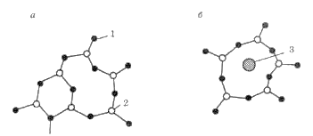
Рис. 24. Структура неорганических стёкол:
а – кварцевое; б – щелочное; 1 – О, 2 – Si, 3 – Na

В промежутках между тетраэдрами могут располагаться ионы щелочных (Na, K) и щелочноземельных (Ca, Mg, Ba) металлов.
Стёкла по стеклообразующему веществу классифицируются:
- силикатные (SiO${}_{2}$);
- алюмосиликатные (Al${}_{2}$O${}_{3}$ – SiO${}_{2}$);
- алюмоборсиликатные (Al${}_{2}$O${}_{3}$ – B${}_{2}$O${}_{2}$– SiO${}_{2}$);
- алюмофосфатные (Al${}_{2}$O${}_{3}$ – P${}_{2}$O${}_{5}$).
По назначению:
- технические (оптические, светотехнические, медицинские, приборные, хим-лабораторные, автотранспортные, растворимые);
- строительные (оконные, витринные, стеклоблоки);
- бытовые (тара, зеркала и т.д.).
Свойства стёкол:
$σ_{в}$ ~ 30…90 МПа;
$σ_{\text{изб}}$ ~ 50…150 МПа;
$σ_{\text{сж}}$ ~ 500…2000 МПа.
Твёрдость царапанием по Моосу – 5…7 ед.
Ударная вязкость – 1,5…2,5 $\text{кДж}м^{2}$.
Коэффициент линейного расширения ~ (5,8…-150) * ${\text{10}}^{−7}$С${}^{−1}$.
Коэффициент теплопроводности ~ 0,68…1,55 $\text{Вт}\text{мк}$.
Термостойкость обычного стекла ~ 90 – 170 ˚С.
Термостойкость кварцевого стекла ~ 800…1000˚С.
Электросопротивление $ρ_{v}$=10${}^{\text{10}}$…..10${}^{\text{20}}$..Ом•м.
Оптические свойства стекла:
- пропускает 90 % света;
- отражает 8 %;
- поглощает 1 %.
Кварцевое стекло пропускает ультрафиолетовое излучение.
Упрочнение стекол достигается закалкой, термохимической обработкой, созданием триплексов.
Оптические стёкла:
- кроны с малым показателем преломления;
- флинты с большим показателем преломления.
Ситаллы – поликристаллические материалы с очень мелкими (0,01…1,0 мкм), равномерно распределёнными по объему кристалликами, сросшимися друг с другом или соединенными тонкими прослойками стекла (стеклокерамика, пирокерамика), применяются для защиты металлов от коррозии, калибров фильер, деталей вакуумной промышленности.

17.3. Керамика
Керамика – поликристаллические материалы, получаемые спеканием неметаллических порошков природного или искусственного происхождения.
Полезные свойства: доступность сырья, низкая энергоёмкость производства, высокая коррозионная стойкость, биологическая сопротивляемость, регулирование эксплутационных свойств в широких пределах.
Недостатки: чувствительность к термоударам, хрупкость, малая $σ_{в}$, сложность мехобработки.
Использование: инструменты, детали двигателей внутреннего сгорания, фильтры, мембраны с различной пропускной способностью, элементы искусственных органов, нагревательные элементы, элементы источников питания. Свойства и области применения керамических материалов приведены в табл.7.
Отдельные виды керамики формировались постепенно по мере совершенствования производственных процессов, различаясь в зависимости от образовательных свойств черепка и калильного жара. Большинство из них удерживается, и по сей день.
Основными технологическими видами керамики является майолика, терракота, шамот, фарфор, фаянс. Они различаются составом глин, режимом обжига, приемами художественного оформления.
Майолика - это изделия из обожженной глины, покрытые непрозрачной глазурью и рисунком. Майолика родом из заальпийских стран называется фаянсом. Декор писал на майолике по сырой глазури, прежде чем обжечь изделие при температуре порядка 1000оС. Краски для росписи брались того же химического состава, что и глазурь, однако их существенной частью были такие окислы металлов, которые могли выдержать большой жар (так называемые огнеупорные краски – синяя, зелёная, желтая и фиолетовая). Лишь начиная с XVIII века, обращаются к так называемым муфельным краскам, которые наносились на уже обожженную глазурь, и с их помощью особенно на фарфоре, достигают исключительных результатов. В XVI веке в Германии распространяется производство каменной посуды. Белый (например, в Зигбурге) или окрашенный (например, в Ререне) очень плотный черепок ее состоит из глины, смешанной с полевым шпатом и другими веществами. Обжигаясь при температуре 1200 – 1280 С, каменная посуда очень тверда и почти непористая. В Голландии, по образцу Китайской керамики, ее стали производить красной, и ту же особенность обнаруживает каменная посуда Бётгера. Весьма необычного вида каменная посуда изготовлялась Веджвудом в Англии.
Терракота – предметы из обожженной цветной глины, имеющие пористую структуру, не покрытие глазурью. Характерной гаммой оттенков являются бледно – розовый, желтовато – кремовый, сероватый, кирпично – красный, вишневый. Красота изделий – панно, рельефов, декоративных скульптур – достигается благодаря пластичности, натуральной цветовой гамме глины после обжига.
Шамот используется для создания декоративных ваз, рельефов, декоративной скульптуры. Эти изделия отличаются красивой зернистой фактурой, а декорирование глазурями придает им своеобразный колорит.
Фарфор – минеральная масса из тонкой смеси каолина, пластичной глины, кварца, полевого шпата. Изделия из фарфора отличаются белизной, тонкостенностью (тонким черепком), прозрачностью. Они не пропускают жидкость даже в неглазированном виде.
Тонкий фаянс как особый сорт керамики рождается в Англии в первой половине XVIII века с белым пористым черепком, покрытым белой же глазурью, он в зависимости от крепости черепка делится на мягкий тонкий фаянс с высоким содержанием извести, средний – с более низким ее содержанием и твердый – совсем без извести.
Фаянс близок к фарфору, но не обладает его белизной и прозрачностью, у него черепок толще, неглазированный, он пропускает влагу. Изделия из фарфора и фаянса – это прежде всего посуда, а также декоративные изделия – вазы, блюда, различные композиции и т.д.
Керамические изделия по плотности можно условно разделить на две основные группы: пористые и плотные.
Пористые керамические изделия впитывают более 5% по весу воды. В среднем водопоглащение пористых изделий составляет 8- 20% по весу или 15- 35% по объёму.
Плотные изделия характеризуются водопоглощением менее 5%. Чаще всего оно составляет 2- 4% по весу или 4- 8% по объёму.
По назначению в строительстве различают следующие группы керамических маткриалов и изделий:
- стеновые материалы (кирпич глиняный обыкновенный, пустотелый и лёгкий, камни керамические пустотелые);

Таблица 7
Свойства и области применения керамических материалов
Основа  керамики | Температура плавления, ⁰С | Плотность,  10³•кг\м3 | Предел прочности при 20⁰С, Мпа |  |  | Особенности и применение
Основа  керамики | Температура плавления, ⁰С | Плотность,  10³•кг\м3 | при изгибе | при сжатии
Оксидная керамика
Al₂O₃  (корундовая) | 2050 | 3,99 | 150 |  | 3000 | Химически стойкая, отличный диэлектрик, высокая прочность.  Применение – резцы для чисто- вой обработки, абразивные инструменты, фильеры для кабельной промышленности, детали машин, свечи зажигания ДВС.
ZnO | 2700 | 3,60 | 230 |  | 2100 | Высокая термостойкость (до 2200⁰С). Низкая стойкость к термоудару.  Применение - огнеупорные тигли, тепловая изоляция печей и аппаратов, термическая защита металлических поверхностей.
Бескислородная керамика
SiC  (карборунд) |  | 3,20 | 250 |  | 1500 | Устойчива к кислотам, неустойчива к щелочам.  Применение – абразивные инструменты.
BN |  | 3,45 |  |  |  | Диэлектрик.  Применение – инструментальное производство, абразивные инструменты.

- кровельные материалы и материалы для перекрытий (черепица, керамические пустотелые изделия);
- облицовочные материалы для наружной и внутренней облицовки (кирпич и камни лицевые, плиты керамические фасадные, малогабаритные плитки) ;
-материалы для полов (плитки);
- материалы специального назначения (дорожные, санитарно- строительные, химические стойкие, материалы для подземных коммуникаций, в частности трубы, теплоизоляционные, огнеупорные и т.д. );
- заполнители для лёгких бетонов (керамзит, аглопорит).
Наибольшее развитие достигли стеновые материалы, причём наряду с общим увеличением объёма производства особое внимание обращено на увеличение выпуска эффективных изделий (пустотелый кирпич и камни, керамические блоки и панели т.д.). Широчайший диапазон электрофизических характеристик керамики делает ее незаменимой для получения электроизоляционных изделий, конденсаторов, полупроводников, сегнето – и пьезоэлектриков, сверхпроводников. Развитие современной науки и техники немыслимо без использования новых керамических и композиционных материалов.
Таблица 8
Свойства материалов, используемых для изготовления режущего инструмента

Свойство | Материал
Свойство | Быстро-режу-щая сталь | Твёр-дые сплавы | Минера-лоок-сидная керамика | Кер-меты | Куби-ческийнитрид бора | Алмазы искус-ствен-ные
Плотность, 10³•кг\м3 | 7,96…  8,7 | 11,1…  14,8 | 3,6…4,0 | 4,4…  4,7 | 3,4 | 3,5
Твердость: HRA, HV, Гпа | До 80  - | До 92  17…24 | До 94  30 | До 95  19 | -  60…80 | -  100
Пределы прочности: при изгибе, МПа  при сжатии, МПа | До 1000  До 4000 | ›1800  5900 | ≥950  3000 | ›980  5600 | ›1000  6500 | ›300  2000
Модуль упругости при растяжении, Гпа | 210 | 500 | 400 | 350 | 720 | 900
Ударная вязкость, 105 кДж\м2 | До 588 | 24,5…  58,8 | 4,9…  11,8 | До  19,6 | - | -
Допускаемая темпе-ратура, ⁰С | 700 | 1000 | 1200 | 1400 | 1500 | 800

Производство керамических материалов и изделий хорошо развито в Республике Беларусь, так как для этого имеется достаточная сырьевая база. В стране выпускают строительные изделия широкого ассортимента, фарфор хозяйственный и электротехнический, художественная и техническая керамика.
В настоящее время керамические предприятия есть практически во всех областных и районных городах Республики. Наиболее крупными из них являются ОАО «Керамин» (г. Минск), ПРУП «Березостройматериалы» (г. Береза), ОАО «Керамика» (г. Витебск),ОАО «Брестский комбинат строительных материалов» (г. Брест), ОАО «Белхудожкерамика» ( г.п. Радошковичи), ОАО «Минский завод строительных материалов» (г. Минск), ОАО « Зав Керамика ».
Материалы, полученные путем спекания металлических и керамических порошков, называются керметами. Они обладают высокими прочностными свойствами, химстойкостью, высокой тепло- и электропроводностью.
Свойства материалов, используемых для изготовления режущего инструмента, приведены в табл.8.
Керметы используют для изготовления режущего инструмента, электрических скользящих контактов, подшипников скольжения, камер сгорания ракет и авиационных двигателей.
Керметы изготавливают из железа, ванадия, молибдена, вольфрама, кобальта, меди, тугоплавких оксидов, карбидов, боридов, нитридов и силицидов металлов.

Лекция 18 Наноматериалы

18.1. Определение наноматериалов и нанотехнологий
В последние годы особое внимание в научном мире и производстве уделяется созданию новых материалов со свойствами, превосходящими современный уровень лучших материалов. Во многих странах приняты государственные программы, предусматривающие интенсивное развитие нанотехнологии и наноматериалов. Оборот мирового рынка наноматериалов достиг в 2002 г. 300 млрд долларов. По прогнозам, через 10 - 20 лет нанотехнологии станут основой промышленности и кардинально изменят экономику стран. В 2004 г. мировые инвестиции в разработку нанотехнологий почти удвоились по сравнению с 2003 г. и достигли 10 млрд долларов. Мировыми лидерами по общему объему капиталовложений в этой сфере стали Япония и США.
Наноматериалы – материалы, содержащие структурные элементы размером от 0,1 до 100 нм (1 нм = 10⁻⁹ м) и обладающие уникальными свойствами. Частицы размером от 1 до 100 нм, называемые «наночастицами», позволяют формировать материалы с очень хорошими адсорбционными, каталитическими, удивительными оптическими и другими необычными свойствами. Наноматериалы получают нетрадиционными способами, совокупность которых носит название нанотехнологии. В настоящее время нет единого определения указанных терминов.
В Техническом комитете ИСО/ТК 229 под нанотехнологиями подразумевается следующее:
- знание и управление процессами в масштабе от 1 нм до 100 нм в одном или более измерениях, когда ввод в действие размерного эффекта приводит к возможности новых применений;
- использование свойств объектов и материалов в нанометровом масштабе, которые отличаются от свойств свободных атомов или молекул, а также от объемных свойств вещества, состоящего из этих атомов или молекул, для создания более совершенных материалов, приборов, систем, реализующих эти свойства.
Согласно российской концепции, нанотехнология определяется как совокупность методов и приемов, обеспечивающих возможность контролируемым образом создавать и модифицировать объекты, включающие компоненты с размерами менее 100 нм, имеющие принципиально новые качества, позволяющие осуществлять их интеграцию в полноценно функционирующие системы большого масштаба.
Нанотехнологии включают производство устройств и их компонентов, необходимых для создания, обработки и манипуляции атомами, молекулами и наночастицами. К таким материалам относятся также макрообъекты, атомарная структура которых контролируемо создается с разрешением на уровне отдельных атомов, либо содержащие в себе нанообъекты.
Нанотехнологии качественно отличаются от традиционных. На мелких масштабах макроскопические технологии обращения с материей часто неприменимы, а микроскопические явления, весьма слабые на привычных масштабах, становятся намного значительнее: свойства и взаимодействия отдельных атомов и молекул или агрегатов молекул, квантовые эффекты. Использование в нанотехнологии передовых научных достижений позволяет относить ее к высоким технологиям.
Первое упоминание о методах, которые впоследствии названы нанотехнологией, связывается с выступлением Ричарда Фейнмана «Там внизу много места» в 1959 г. в Калифорнийском технологическом институте. Он предположил, что возможно механически перемещать одиночные атомы при помощи манипулятора соответствующего размера. Манипулятор должен представлять собой механизм, создающий свою копию, на порядок меньшую. Созданный механизм должен опять создавать свою копию, также меньшую на порядок до тех пор, пока размеры механизма не будут соизмеримы с размерами одного атома. При этом необходимо будет делать изменения в устройстве механизма, так как силы гравитации, действующие в макромире, будут оказывать все меньшее влияние, а силы межмолекулярных взаимодействий и Ван-дер-Ваальса будут все больше влиять на работу механизма. Последний этап - полученный механизм соберет свою копию из отдельных атомов. Эти машины смогут таким же способом, поатомной сборкой, собирать макровещи, используя молекулы, энергию и написанную программу для сборки. Однако такие механизмы никому пока не удалось создать.
Впервые термин «нанотехнология» употребил (1974) японский ученый Норио Танигути, назвавший этим термином производство изделий размером несколько нанометров. В 80- х гг. этот термин использовал Эрик К. Дрекслер в своей книге «Машины создания: грядет эра нанотехнологии» и др.

18.2. Получение наноматериалов
Сегодня разработано много методов получения углеродных наноструктур с разными размерами и свойствами, но суть всех методов одна: нанотрубки и фуллерены образуются в результате химических превращений углеродсодержащих материалов в условиях повышенных температур. Рассмотрим несколько наиболее популярных методов.
Электродуговое распыление графита (рис. 25).
Это самый распространенный разработанный метод. Именно так японский ученый С. Иджима впервые получил нанотрубки в 1991 году. Суть метода такова: в камере, заполненной инертным газом, между графитовыми электродами горит электрический разряд, ионизирующий атомы газа. Катод и стенки камеры охлаждаются при помощи воды или жидкого азота.

Рис. 25. Схема установки для получения нанотрубок и фуллеренов

При токе дуги порядка 100 А, давлении газа в несколько раз меньше атмосферного и напряжении на электродах 25-35В температура образующейся между электродами плазмы достигает 4000 К. При такой температуре поверхность графитового анода интенсивно испаряется. В результате резкого перепада температур атомы углерода уносятся из горячей в более холодную область плазмы и конденсируются в осадок на стенках камеры и поверхности катода.
Рассматривая этот осадок в электронный микроскоп, можно увидеть наряду с сажей и графитом новые структуры - фуллерены и нанотрубки. При этом часть осадка, содержащая графит, сажу и фуллерены, осаждается на холодные стенки камеры, а часть, содержащая графит и нанотрубки, - на катод.
Лазерное испарение графита (рис. 26).
В этом методе испаряемый лазером графит конденсируется на охлаждаемом коллекторе.

Рис. 26 Схема установки для получения фуллеренов и нанотрубок лазерным испарением графита

Графитовая мишень расположена в длинной кварцевой трубке внутри цилиндрической печки с температурой 1000°С. Вдоль трубки с невысокой скоростью прокачивается буферный газ (гелий или аргон). Мишень облучают лазером с энергией 140 мДж, длительностью импульса 8 нс и диаметром сфокусированного пучка около 1,6 мм. Продукты термического распыления графита уносятся из горячей области и осаждаются на поверхности охлаждаемого коллектора. В получаемом осадке помимо наночастиц графита обнаруживаются также фуллерены и нанотрубки. Достоинство данного метода - возможность получения нанотрубок с заданными структурными параметрами. Недостаток - невысокая производительность и трудность масштабирования.
Сегодня получение нанотрубок в количествах, достаточных для изучения, стало обычным делом. Проблема теперь состоит в снижении их себестоимости и получении в промышленных масштабах, поскольку рассмотренные выше методы не позволяют достичь этого.
Метод химического осаждения из пара (рис. 27)
Этот наиболее практичный и массовый способ получения углеродных нанотрубок основан на термохимическом осаждении углеродсодержащего газа на поверхности горячего металлического катализатора.

Рис. 27 Схема установки для получения фуллеренов и нанотрубок химическим осаждением из пара
Углеродсодержащая газовая смесь (обычно смесь ацетилена или метана с азотом) пропускается сквозь кварцевую трубку, помещенную в печь при температуре около 700-1000 °С. В трубке находится керамический тигель с катализатором - металлическим порошком. Разложение углеводорода, происходящее в результате химической реакции атомов газа с атомами металла, приводит к образованию на поверхности катализатора фуллеренов и нанотрубок с внутренним диаметром до 10 нм и длиной до нескольких десятков микрон. Как видно из описания, при всех методах получения фуллеренов и углеродных нанотрубок конечный материал содержит часть шлака - сажу, частицы аморфного графита, а в случае использования катализаторов - частицы металлов. Для повышения чистоты полученного продукта используют различные методы очистки - как механические (фильтрация, обработка ультразвуком), так и химические (промывание в химически активных веществах, нагревание).
Надо сказать, что метод получения наноструктур играет очень важную роль. Он влияет не только на свойства наноструктуры, но и на время ее жизни - период, в течение которого частица способна эти уникальные свойства проявлять. По истечении этого срока наночастицы либо окисляются, либо агрегируются в микрочастицы и приобретают свойства компактных веществ.
В настоящее время приоритетными считаются следующие направления развития нанотехнологии:
- молекулярный дизайн материалов с заданными свойствами;
- нанопроцессоры с низким уровнем энергопотребления и высокой производительностью. Они представляют собой устройства, выполняющие арифметические и логические операции, заданные программой преобразования информации;
- миниатюрные запоминающие устройства с огромным объемом памяти;
- новые лекарственные препараты, применяемые в сверхмалых дозах, и методы их адресной доставки к определенным органам;
- новые методы мониторинга окружающей среды и организма человека с помощью наносенсоров.

18.3. Классификация наноматериалов
Роль наноматериалов в науке и технике стремительно возрастает, поэтому целесообразно выделить следующие типы наноматериалов согласно принятой классификации на 7-й Международной конференции по нанотехнологиям.
Нанопористые структуры различной природы характеризуются наличием пор размером менее 100 нм, используются в качестве мембранных фильтроэлементов.
Наночастицы – структуры размерами до 100 нм. Группой российских ученых, работающих в Манчестерском университете, в 2004 году получен графен (рис. 28) - монослой атомов углерода, позволяющий детектировать приход и уход единичных молекул. Графен обладает высокой подвижностью при комнатной температуре. Его рассматривают как перспективный материал, который заменит кремний в интегральных микросхемах. За изобретение графена российские ученые А. Гейм и К. Новоселов, в 2010 г. получили Нобелевскую премию.
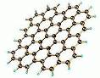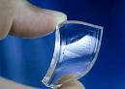
Рис. 28 Графен

Нанотрубки и нановолокна. Углеродные нанотрубки (рис. 29) - протяженные цилиндрические структуры диаметром от одного до нескольких десятков нанометров и длиной до нескольких сантиметров, состоящие из одной или нескольких свернутых в трубку гексагональных графитовых плоскостей (графенов), заканчивающиеся полусферической головкой. В зависимости от диаметра и типа расположения атомов нанотрубки могут проявлять свойства как металлов, так и полупроводников. Наноуглеродные трубки могут быть прочнее стальных соответствующего диаметра в 50 - 100 раз и легче в 6 раз. Нанотрубки могут использоваться в разнообразных микроэлектронных устройствах, использующих электронные, оптические, каталитические, капиллярные и другие свойства нанотрубок, например производство полупроводниковых приборов, зондов туннельных микроскопов, «квантовой проволоки».

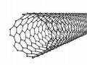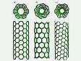
Рис. 29 Нанотрубки

Нанокомпозиты (рис. 30) - материалы, полученные введением наночастиц в какие-либо матрицы. В настоящее время применяется метод микролитографии, позволяющий получать на поверхности матриц плоские островковые объекты размером от 50 нм и используется он в электронике для создания микронных пленок.

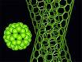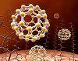
Рис. 30 Нанокомпозиты

Широкое применение получили нанокристаллы и нанокластеры. На уровне нанокристалллов можно рассматривать такие структуры, как дендримеры, фуллерены.
Дендримеры (рис. 31) - высокоупорядоченные, гиперразветвленные, ациклические высокомолекулярные соединения, построенные по закону непрерывно ветвящегося дерева. Главной особенностью синтеза дендримеров является близкий к абсолютному контроль за структурой макромолекул при их широком многообразии. Дендример рассматривается как молекула-частица, которая после синтеза способна к самоорганизации.
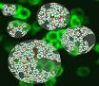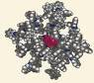

Рис. 31 Дендримеры

К самым простым формам дендримеров относятся сферическая и цилиндрическая, в их структуре имеются полости («молекулярные контейнеры»), в которые можно помещать наночастицы, например лекарственные вещества, и адресно доставлять их к пораженным органам человека. Дендримеры могут быть использованы в качестве молекулярных проводов заданной длины, состоящих из проводящей сердцевины и изолирующей оболочки; функциональных покрытий, адаптирующихся к факторам окружающей среды; молекулярных систем записи и хранения информации и др.
Фуллерены (рис. 32) - новая молекулярная форма углерода в дополнение к другим аллотропным формам: алмазу, графиту, карбину, представляющая собой шарообразные замкнутые молекулы типа С₂₈, С₃₂, С₅₀, С₆₀, С₇₀ и т.д. В этих молекулах атомы углерода расположены в вершинах правильных пяти- и шестиугольников, покрывающих поверхность сферы. Из них особое значение имеет молекула фуллерена с «магическим» количеством атомов С₆₀, которая характеризуется наиболее высокой симметрией и как следствие - наибольшей стабильностью. Диаметр молекулы углерода С₆₀ близок к 1 нм. В этой молекуле атомы углерода располагаются на сферической поверхности в вершинах 20 правильных шестиугольников и 12 правильных пятиугольников. Фуллерены в конденсированном состоянии называют фуллеритами, а легированные металлами – фуллеридами.

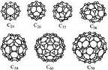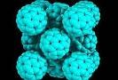
Рис. 32 Фуллерены

По назначению наноматериалы делят на функциональные, композиционные, конструкционные, катализаторы - нанодисперсные частицы активного вещества, закрепленные на пористом носителе. Использование наноматериалов в гетерогенном катализе позволило повысить достоверность аттестации катализаторов с помощью электронной и атомно-силовой микроскопии, установить закономерности образования активных состояний на поверхности наночастиц.
По количеству измерений наноматериалы подразделяются на:
- нульмерные - квантовые точки, сфероидные наночастицы;
- одномерные - квантовые проводники, нанотрубки;
- двухмерные - тонкие пленки, поверхности разделов;
-трехмерные - многослойные структуры с наномерными дислокациями, сверхрешетки, нанокластеры.

18.4. Свойства наноматериалов
Свойства наноматериалов отличаются от аналогичных материалов крупнозернистой структуры. Они определяются размерными эффектами - явлениями, которые имеют место, когда размеры наночастицы соизмеримы с одной из характерных длин - длиной свободного пробега носителей заряда, длиной волны де Бройля, дифуззионной длиной и др. Размерные эффекты обусловливают немонотонность зависимостей свойство-размер наночастицы. Особое влияние на эти свойства оказывает распределение в наночастице дефектов, примесей, нанопор и механических напряжений.
Электрические свойства наноматериалов зависят от соотношения размера областей локализации свободных носителей заряда и длины волны де Бройля. Размерные эффекты влияют на оптические и магнитные свойства наноматериалов, когда размер нанозерен соизмерим с радиусом экситонов, магнонов, поляронов. С уменьшением размера частиц увеличивается доля составляющих ее атомов, расположенных в ее поверхностном слое. Это обусловливает изменение электрических и термических свойств наноматериалов. Установлены повышение теплоемкости, понижение температуры плавления наноматериалов на основе металлов и керамики и температуры стеклования полимерных наноматериалов по сравнению с аналогичными крупнокристаллическими материалами.
С уменьшением среднего размера зерен твердость металлических и керамических наноматериалов увеличивается, а прочность и пластичность уменьшаются. Для наноматериалов, особенно металлических, актуальна проблема их хранения и транспортировки, так как они очень активны и легко взаимодействуют с окружающей средой.

18.5. Применение наноматериалов
Применение наноматериалов пока ограниченно, поскольку разработка технологий их получения находится в стадии развития (рис.33).

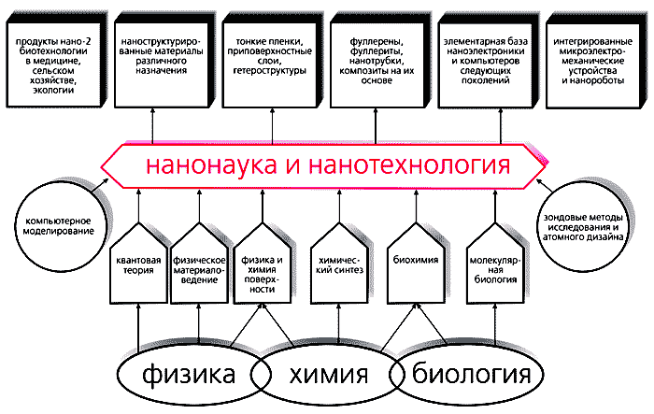
Рис. 33 Область применения наноматериалов
Применение их в медицине (рис. 34) основано на использовании уникальных свойств наноматериалов для отслеживания, конструирования и изменения биологических систем человека на наномолекулярном уровне. ДНК-нанотехнологии используют специфические основы молекул ДНК и нуклеиновых кислот для создания на их основе заданных структур. Промышленный синтез молекул лекарств и фармакологических препаратов четко определенной формы.

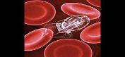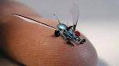
Рис. 34 Применение наноматериалов в медицине

Использование в производстве центральных процессоров, нового прототипа процессора, содержащего наименьший структурный элемент размерами примерно 45 нм. Уже существуют рабочие образцы процессоров с транзисторами размером 32 нм и опытные образцы на 22 нм. Разработаны жесткие диски, позволяющие производить запись данных на жестких дисках с атомарной плотностью информации. Получена антенна-осциллятор размерами порядка 1 мкм, которая насчитывает 5000 млн атомов и способна осциллировать с частотой 1,49 гигагерц, что позволяет передавать с ее помощью огромные объемы информации. Имеются молекулярные роторы - синтетические наноразмерные двигатели, способные генерировать крутящий момент при приложении к ним достаточного количества энергии.
Нанороботы (рис. 35) - роботы, созданные из наноматериалов и размером, сопоставимые с молекулой, обладающие функциями движения, обработки и передачи информации, исполнения программ.
 | 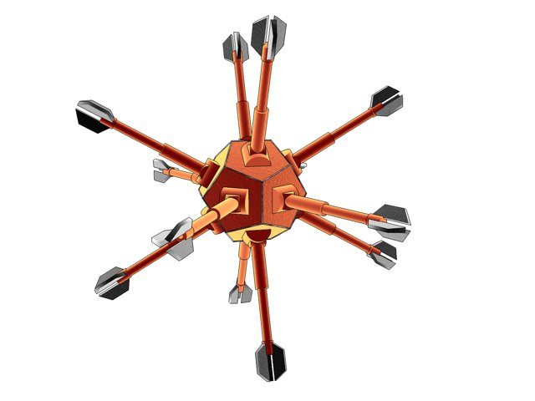 | 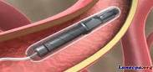
Рис. 35 Нанороботы

Молекулярные пропеллеры - наноразмерные молекулы в форме винта, способные совершать вращательные движения благодаря своей специальной форме, аналогичной форме макроскопического винта.
СОДЕРЖАНИЕ

Введение ……………………………………………………..……………….

Лекция 1. Общие свойства материалов ………………………….………..

Лекция 2. Строение дерева и древесины ………………………………….

Лекция 3. Свойства, определяющие внешний вид древесины …………

Лекция 4. Пороки древесины ………………………………………………
Лекция 5. Характеристика хвойных и лиственных пород ……………...
Лекция 6. Классификация древесных материалов ……………………….
Лекция 7 Способы хранения и защиты древесины ………………………

Лекция 8. Строение металлов ………………………………………………

Лекция 9. Свойства металлов ………………………………………………

Лекция 10. Классификация металлов ………………………………………
Лекция 11. Термическая и химико-термическая обработка металлов ….
Лекция 12. Цветные металлы и сплавы …………………………………..

Лекция 13. Строение полимеров …………………………………………..

Лекция 14. Свойства полимеров …………………………………………..

Лекция 15. Классификация полимерных материалов ……………………
Лекция 16. Композиционные материалы на основе полимеров …………
Лекция 17. Неорганические материалы …………………………………..
Лекция 18. Наноматериалы ………………………………………………..

